CÔNG TY CỔ PHẦN ĐẦU TƯ XÂY DỰNG VÀ MAY THÊU TÂN TIẾN
CHI NHÁNH 2 - CÔNG TY CỔ PHẦN ĐẦU TƯ XÂY DỰNG VÀ MAY THÊU TÂN TIẾN

BÁO CÁO ĐỀ XUẤT CẤP
GIẤY PHÉP MÔI TRƯỜNG
DỰ ÁN KHAI THÁC MỎ CÁT XÂY DỰNG NHÁNH SUỐI
HỒ DẦU TIẾNG, XÃ MINH HÒA, HUYỆN DẦU TIẾNG,
TỈNH BÌNH DƯƠNG
Công suất khai thác 60.000 m³/năm

Bình Dương, năm 2022
CÔNG TY CỔ PHẦN ĐẦU TƯ XÂY DỰNG VÀ MAY THÊU TÂN TIẾN
CHI NHÁNH 2 - CÔNG TY CỔ PHẦN ĐẦU TƯ XÂY DỰNG VÀ MAY THÊU TÂN TIẾN

BÁO CÁO ĐỀ XUẤT CẤP
GIẤY PHÉP MÔI TRƯỜNG
DỰ ÁN KHAI THÁC MỎ CÁT XÂY DỰNG NHÁNH SUỐI
HỒ DẦU TIẾNG, XÃ MINH HÒA, HUYỆN DẦU TIẾNG,
TỈNH BÌNH DƯƠNG
Công suất khai thác 60.000 m³/năm

CHỦ CƠ SỞ | ĐƠN VỊ TƯ VẤN

Bình Dương, năm 2022

MỤC LỤC

MỤC LỤC 1
DANH MỤC CÁC BẢNG 2
DANH MỤC CÁC HÌNH 3
DANH MỤC CÁC TỪ VÀ CÁC KÝ HIỆU VIẾT TẮT 4
CHƯƠNG I : THÔNG TIN CHUNG VỀ CƠ SỞ 5
1.1. Tên chủ cơ sở 5
1.2. Tên cơ sở 5
1.3. Công suất, công nghệ, sản phẩm sản xuất của cơ sở 10
1.4. Nguyên liệu, nhiên liệu, vật liệu, điện năng, hóa chất sử dụng và nguồn cung cấp điện nước của cơ sở. 15
1.5. Các thông tin khác liên quan đến cơ sở 18
CHƯƠNG II: SỰ PHÙ HỢP CỦA CƠ SỞ VỚI QUY HOẠCH, KHẢ NĂNG CHỊU TẢI CỦA MÔI TRƯỜNG 24
2.1. Sự phù hợp của cơ sở với quy hoạch bảo vệ môi trường quốc gia, quy hoạch tỉnh, phân vùng môi trường. 24
2.2. Sự phù hợp của cơ sở đối với khả năng chịu tải của môi trường tiếp nhận chất thải 24
CHƯƠNG III: KẾT QUẢ HOÀN THÀNH CÁC CÔNG TRÌNH BẢO VỆ MÔI TRƯỜNG CỦA CƠ SỞ 27
3.1. Công trình, biện pháp thoát nước mưa, thu gom và xử lý nước thải 27
3.2. Công trình, biện pháp xử lý bụi, khí thải 36
3.3. Công trình lưu giữ, xử lý chất thải rắn thông thường 40
3.4. Công trình, biện pháp lưu giữ, xử lý chất thải nguy hại 42
3.5. Công trình, biện pháp giảm thiểu tiếng ồn, độ rung 46
3.6. Phương án phòng ngừa, ứng phó sự cố môi trường 46
3.7. Công trình, biện pháp bảo vệ môi trường khác 52
3.8. Các nội dung thay đổi so với quyết định phê duyệt kết quả thẩm định báo cáo đánh giá tác động môi trường 67
3.9. Kế hoạch, tiến độ, kết quả thực hiện phương án cải tạo phục hồi môi trường 69
CHƯƠNG IV: NỘI DUNG ĐỀ NGHỊ CẤP GIẤY PHÉP MÔI TRƯỜNG 74
4.1. Nội dung đề nghị cấp phép đối với bụi 74
4.2. Nội dung đề nghị cấp phép đối với bụi, khí thải 74
4.3. Nội dung đề nghị cấp phép đối với tiếng ồn, rung 75
CHƯƠNG V: KẾT QUẢ QUAN TRẮC MÔI TRƯỜNG CỦA CƠ SỞ 76
5.1. Kết quả quan trắc môi trường định kỳ đối với nước thải 76
5.2. Kết quả quan trắc môi trường định kỳ đối với bụi, khí thải 78
CHƯƠNG VI: CHƯƠNG TRÌNH QUAN TRẮC MÔI TRƯỜNG CỦA CƠ SỞ 80
6.1. Kế hoạch vận hành thử nghiệm công trình xử lý chất thải 80
6.2. Chương trình quan trắc chất thải theo quy định của pháp luật 80
6.3. Kinh phí thực hiện quan trắc môi trường hằng năm 82
CHƯƠNG VII: KẾT QUẢ KIỂM TRA, THANH TRA VỀ BẢO VỆ MÔI TRƯỜNG ĐỐI VỚI CƠ SỞ 83
CHƯƠNG VIII: CAM KẾT CỦA CHỦ CƠ SỞ 85
PHỤ LỤC 86

DANH MỤC CÁC BẢNG
Bảng 1: Tọa độ các điểm góc khu vực khai thác 6
Bảng 2: Tọa độ các điểm góc bãi chứa cát 7
Bảng 3: Tổng hợp các thông số hệ thống khai thác 13
Bảng 4. Bảng tổng hợp thiết bị sử dụng tại dự án 15
Bảng 5: Nhu cầu tiêu thụ điện tại dự án 16
Bảng 6. Nhu cầu sử dụng nhiên liệu phục vụ cho dự án 16
Bảng 7. Nhu cầu sử dụng nước sản xuất 18
Bảng 8. Hiện trạng, nhu cầu sử dụng đất 19
Bảng 9: Thống kê trữ lượng đã khai thác hàng năm 20
Bảng 10. Thống kê các hạng mục công trình phụ trợ 21
Bảng 11: Kết quả phân tích chất lượng nước mặt 25
Bảng 12: Các thông số thiết kế bể tự hoại cải tiến 36
Bảng 13: Thông số thiết kế bể tự hoại BASTAF 36
Bảng 14: Khối lượng CTNH phát sinh trong năm 2020, 2021 42
Bảng 15. Các thiết bị tàu hút cát của dự án 47
Bảng 16: Bảng liệt kê các công trình bảo vệ môi trường của dự án 56
Bảng 17: Các công trình, hạng mục điều chỉnh, thay đổi so với ĐTM 67
Bảng 18. Bảng tổng hợp tình hình triển khai công tác cải tạo, phục hồi môi trường 69
Bảng 19. Bảng thống kê số tiền đã thực hiện nghĩa vụ tài chính 70
Bảng 20: Bảng tiến độ thực hiện cải tạo, phục hồi môi trường của mỏ 72
Bảng 21: Các vị trí lấy mẫu nước thải 76
Bảng 22: Kết quả đo đạc chất lượng nước thải tại hồ lắng bãi 1 76
Bảng 23: Kết quả đo đạc chất lượng nước thải tại hố lắng trong năm 2022 77
Bảng 24: Các vị trí lấy mẫu môi trường không khí 78
Bảng 25: Kết quả đo đạc chất lượng không khí tại dự án 78
Bảng 26: Vị trí giám sát nước thải 80
Bảng 27: Vị trí giám sát không khí 80
Bảng 28: Vị trí giám sát nguồn tiếp nhận 81
Bảng 29: Chi phí giám sát môi trường 82

DANH MỤC CÁC HÌNH
Hình 1: Vị trí khu vực hoạt động của dự án 8
Hình 2: Vị trí dự án trên bản đồ google earth 9
Hình 3: Sơ đồ công nghệ khai thác 12
Hình 4: Sơ đồ khai thác bằng tàu hút cát 12
Hình 5: Sơ đồ cấu tạo của đầu hút cát 14
Hình 6. Khu vực bãi chứa cát 21
Hình 7. Khu vực văn phòng 22
Hình 8. Sơ đồ tổ chức quản lý sản xuất tại mỏ 23
Hình 9. Sơ đồ mạng lưới thu gom, thoát nước mưa 27
Hình 10: Nhà vệ sinh trên ghe tàu 28
Hình 11: Sơ đồ thu gom và xử lý nước thải sinh hoạt 28
Hình 12: Nhà vệ sinh chung khu vực văn phòng 29
Hình 13: Sơ đồ thu gom nước bơm hút cát 30
Hình 14: Hình ảnh sơ đồ thu gom, thoát nước thải, nước mưa tại bãi chứa cát 30
Hình 15. Hệ thống hồ lắng 3 ngăn 31
Hình 16: Bãi chứa cát tạo địa hình, mương thoát về hồ lắng 31
Hình 17: Sơ đồ hồ lắng nước 3 ngăn 33
Hình 18. Sơ đồ xử lý nước thải tại hồ lắng 33
Hình 19. Cây xanh trồng xung quanh bãi chứa cát 37
Hình 20: Béc phun nước lắp đặt tại khu vực đường vận chuyển 38
Hình 21: Xe trang bị thùng kín, phủ bạt 39
Hình 22: Khu vực lắp đặt trạm cân trước khi ra vào mỏ 39
Hình 23: Lắp đặt camera kiểm tra khu vực bãi chứa cát 40
Hình 24. Bố trí các thùng đựng rác trên ghe tàu 41
Hình 25. Bố trí các thùng, giỏ đựng rác thải sinh hoạt tại khu văn phòng 41
Hình 26: Hình ảnh kho chứa CTNH 44
Hình 27: Các tàu khai thác cát được đánh số hiệu, logo 46
Hình 28: Thiết bị và bảng nội quy về phòng cháy chữa cháy 50
Hình 29: Lắp đặt biển cảnh báo nguy hiểm tại hồ lắng 51
Hình 30: Bảng công khai thông tin giấy phép khai thác, bãi chứa cát của dự án 52
Hình 31: Sơ đồ phương pháp xả ngầm 53
Hình 32: Sơ đồ quản lý công tác cải tạo, phục hồi môi trường 71

DANH MỤC CÁC TỪ VÀ CÁC KÝ HIỆU VIẾT TẮT

                - BOD Nhu cầu oxy sinh hóa
                - TNMT Tài nguyên và Môi trường
                - CBCNV Cán bộ, công nhân viên
                - COD Nhu cầu oxy hóa học
                - CTNH Chất thải nguy hại
                - KT-XH Kinh tế - Xã hội
                - PCCC Phòng cháy chữa cháy
                - TB Giá trị trung bình
                - TCVN Tiêu chuẩn Việt Nam
                - TNHH Trách nhiệm hữu hạn
                - Tp Thành phố
                - TSS Tổng lượng chất rắn lơ lửng
                - UBND Uỷ ban nhân dân
                - WHO Tổ chức Y tế thế giới
                - VLXD Vật liệu xây dựng

CHƯƠNG I : THÔNG TIN CHUNG VỀ CƠ SỞ

1.1. Tên chủ cơ sở
- Tên chủ cơ sở: Công ty cổ phần đầu tư xây dựng và may thêu Tân Tiến.
- Địa chỉ văn phòng: Số 82, đường 107, Ấp 11, xã Tân Thạnh Đông, huyện Củ Chi, thành phố Hồ Chí Minh.
- Người đại diện theo pháp luật của chủ cơ sở: Bà Nguyễn Thị Lệ.
- Chức vụ: Chủ tịch hội đồng quản trị.
- Điện thoại: 08 371 23345; Email:
- Giấy chứng nhận đăng ký kinh doanh số 0301471757 đăng ký lần đầu ngày 22/10/2003; đăng ký thay đổi lần thứ 11, ngày 09/02/2021 do Sở Kế hoạch và Đầu tư thành phố Hồ Chí Minh cấp.
Để thuận lợi cho công tác điều hành sản xuất, Công ty đã ủy quyền cho Chi nhánh 2 - Công ty cổ phần đầu tư xây dựng và may thêu Tân Tiến điều hành sản xuất trực tiếp tại dự án.
+ Họ và tên giám đốc chi nhánh: Lê Văn Bé Hai.
+ Chức danh: Giám đốc chi nhánh.
+ Giấy chứng nhận đăng ký kinh doanh số 0301471757-003 đăng ký lần đầu vào ngày 08/11/2018;

1.2. Tên cơ sở
1.2.1. Tên dự án, cơ sở
- Tên dự án: Dự án khai thác mỏ cát xây dựng nhánh suối Hồ Dầu Tiếng, xã Minh Hòa, huyện Dầu Tiếng, tỉnh Bình Dương, công suất khai thác 60.000 m³/năm (nguyên khai). (Sau đây gọi là tắt là mỏ cát xây dựng nhánh suối hồ Dầu Tiếng)
1.2.2. Địa điểm thực hiện dự án
- Địa điểm thực hiện dự án: mỏ cát xây dựng nhánh suối Hồ Dầu Tiếng, xã Minh Hòa, huyện Dầu Tiếng, tỉnh Bình Dương.
a. Khai trường khai thác
Diện tích khai trường khai thác có diện tích 18,66 ha, nằm trong phần diện tích đã được thăm dò và cấp phép khai thác theo Giấy phép khai thác khoáng sản số 64/GP-UBND ngày 30/07/2018 của UBND tỉnh Bình Dương.
Diện tích khai thác nằm ở hạ nguồn suối nhánh hồ Dầu Tiếng thuộc địa phận xã Minh Hòa, huyện Dầu Tiếng, tỉnh Bình Dương được giới hạn bởi các điểm khép góc có hệ tọa độ VN2000 như sau:

Bảng 1: Tọa độ các điểm góc khu vực khai thác
Điểm góc | Tọa độ VN2000, múi 3 độ, Kinh tuyến trục 105º45’
Điểm góc | X (m) | Y (m)
1 | 1 264 579 | 567 969
2 | 1 264 488 | 567 905
3 | 1 264 565 | 567 720
4 | 1 264 338 | 567 296
5 | 1 264 084 | 567.448
6 | 1 264 585 | 568.245
7 | 1 264 594 | 568 092
Diện tích | 18,66 ha
(Nguồn: Theo Giấy phép khai thác khoáng sản số 64/GP-UBND ngày 30/07/2018 của UBND tỉnh Bình Dương)
Hiện trạng tiếp giáp khai trường khai thác:
- Phía Tây Bắc và Tây Nam là khu vực hồ Dầu Tiếng.
- Phía Đông Nam: là khu vực hồ Dầu Tiếng và nhánh suối hồ Dầu Tiếng.
- Phía Đông Bắc: đây là nhánh suối hồ Dầu Tiếng, tiếp giáp với khu vực bãi chứa sản phẩm và khu vực trồng cây cao su, cách 200m về phía Bắc là bến thủy nội địa của Công ty Cổ phần Đầu tư Xây dựng và May thêu Tân Tiến.
b. Khu vực bãi chứa cát
Theo báo cáo Đánh giá tác động môi trường, Dự án sử dụng 02 bãi tập kết, mỗi bãi với diện tích 5.000m², thuộc đất của chủ đầu tư và không nằm trong vùng bán ngập và đất rừng phòng hộ, vị trí của 2 bãi như sau:
+ Bãi tập kết 1 nằm phía Đông Bắc khu vực khai thác, cách mốc 6 khoảng 150m. Bãi tập kết 2 nằm trong thửa đất số 190, tờ bản đồ số 42.
+ Bãi tập kết 2 nằm phía Bắc khu mỏ, cách mốc số 7 khoảng 210m. Bãi tập kết 1 nằm trong thửa đất số 7, tờ bản đồ số 44.
Tuy nhiên, do vị trí bãi chứa cát theo thiết kế nằm cách xa bờ hồ nên gây khó khăn cho công tác bốc dỡ cát từ ghe tàu lên bãi tập kết nên công ty đã xin điều chỉnh vị trí bãi tập kết cát về dưới ranh giới đất bán ngập.
Công ty đã đăng ký sử dụng 02 bãi chứa tập kết cát. Mỗi bãi chứa có diện tích khoảng 1,0ha, diện tích đất nằm trong ranh giới bán ngập (hành lang sông). Vị trí bãi tập kết cát đã được đơn vị quản lý lòng hồ là Công ty TNHH MTV Khai thác thủy lợi Dầu Tiếng Phước Hòa thống nhất chấp thuận tại văn bản số 217/TLDTPH-QLN ngày 26/11/2019.
Vị trí bãi tập kết cát cũng đã được Tổng cục thủy lợi/Bộ nông nghiệp và phát triển nông thôn xác nhận và phê duyệt trong Giấy phép hoạt động trong phạm vi bảo vệ công trình thủy lợi số 586/GP-TCTL-PCTTr ngày 17/12/2019.
Mặt bằng bãi chứa tập kết cát số 1 diện tích khoảng 1,0ha nằm cách về phía Đông Bắc khu vực khai thác khoảng 50-100m, nằm trong ranh giới bán ngập thuộc thửa đất liền kề số 190, tờ bản đồ số 42 tại ấp Hòa Lộc, xã Minh Hòa, huyện Dầu Tiếng, tỉnh Bình Dương.
Mặt bằng bãi chứa tập kết cát số 1 diện tích khoảng 1,0ha, cách vị trí khu vực khai thác của mỏ khoảng 250m về phía Bắc, nằm trong ranh giới bán ngập thuộc thửa đất liền kề số 155, tờ bản đồ số 34 tại ấp Hòa Lộc, tại xã Minh Hòa, huyện Dầu Tiếng, tỉnh Bình Dương.
Hiện trạng, bãi chứa tập kết cát 01 đã xây dựng hoàn thiện và đi vào hoạt động. Riêng bãi chứa tập kết cát số 2, công ty chưa xây dựng còn đang nguyên hiện trạng, chưa hoạt động.
Bảng 2: Tọa độ các điểm góc bãi chứa cát
Điểm góc | Tọa độ VN2000, múi 3 độ, Kinh tuyến trục 105º45’
Điểm góc | X (m) | Y (m)
KHU 1
F | 1 264 757 | 568 444
G | 1 264 785 | 568 354
H | 1 264 703 | 568 309
I | 1 264 652 | 568 310
J | 1 264 659 | 567 377
K | 1 264 697 | 568 385
KHU 2
A | 1 264 809 | 567 885
B | 1 264 753 | 567 910
C | 1 264 762 | 567 986
D | 1 264 659 | 567 896
E | 1 264 761 | 567 802

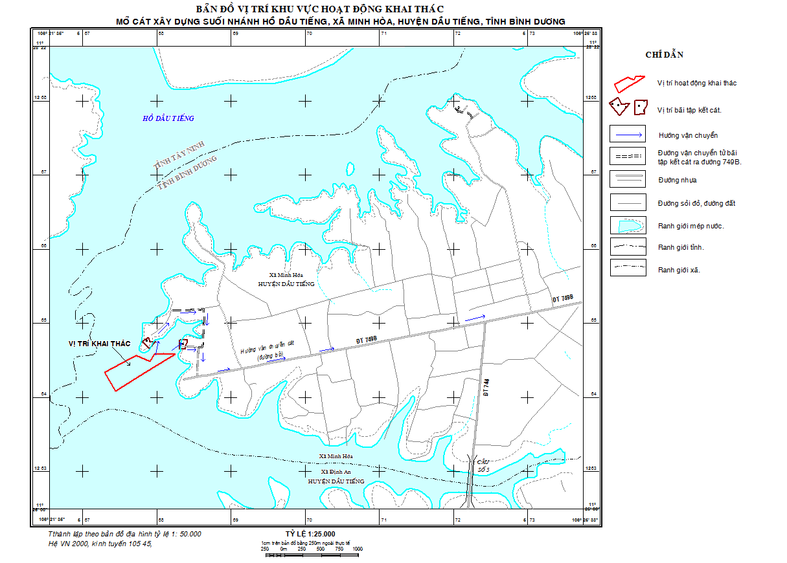
Hình 1: Vị trí khu vực hoạt động của dự án

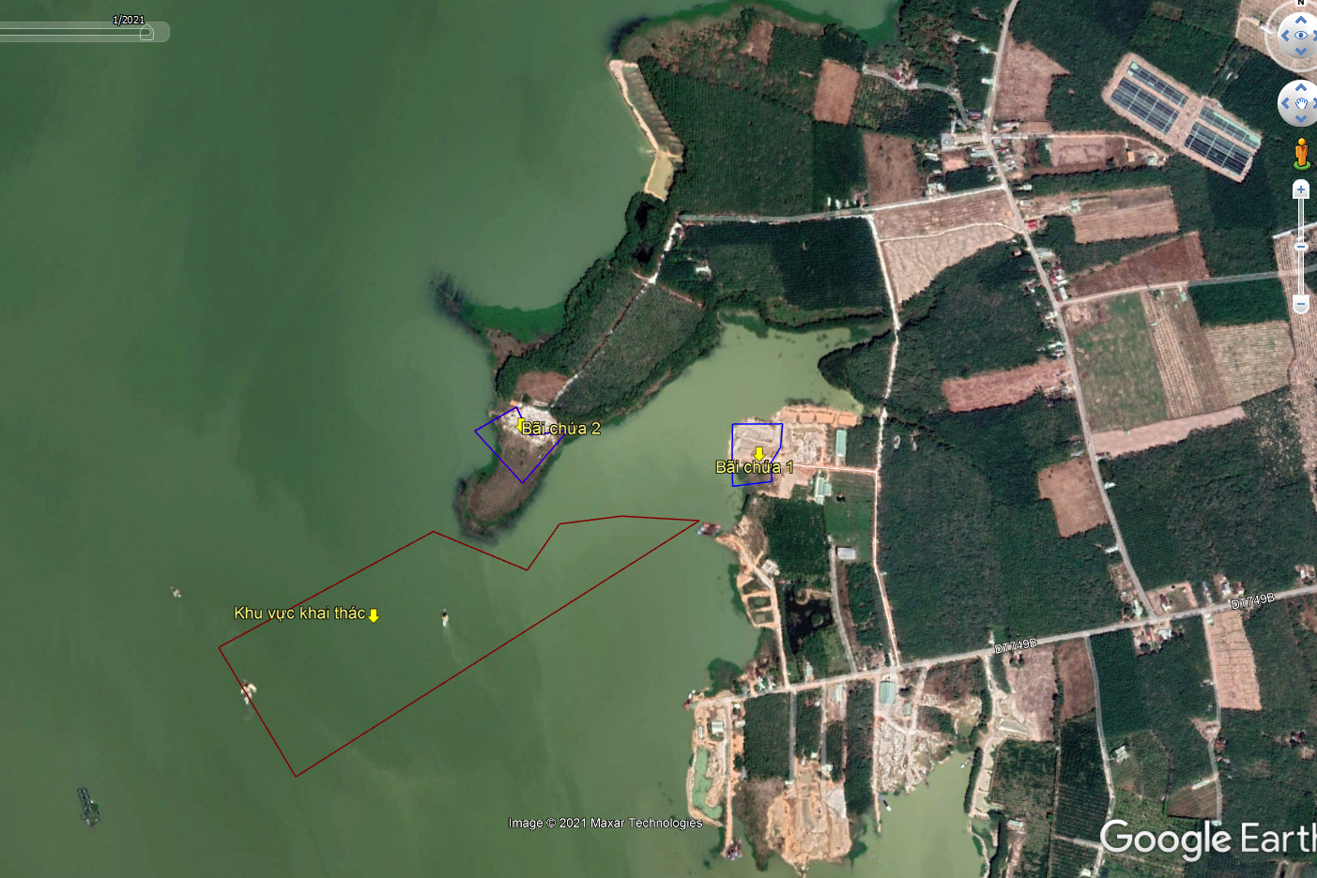

Hình 2: Vị trí dự án trên bản đồ google earth

1.2.3. Các văn bản pháp lý, quyết định, giấy phép liên quan đến dự án
- Quyết định phê duyệt ĐTM
- Quyết định số 865/QĐ-STNMT ngày 09/07/2018 của Sở Tài nguyên và Môi trường tỉnh Bình Dương về việc phê duyệt Báo cáo đánh giá tác động môi trường Dự án đầu tư khai thác mỏ cát xây dựng nhánh suối nhánh hồ Dầu Tiếng, công suất khai thác 60.000m³/năm (nguyên khai) xã Minh Hòa, huyện Dầu Tiếng, tỉnh Bình Dương của Công ty cổ phần đầu tư xây dựng và may thêu Tân Tiến.
- Văn bản, quyết định khác có liên quan
- Văn bản số 1677/SXD-KT&VLXD ngày 25/05/2018 của Sở Xây dựng Bình Dương về thông báo kết quả thẩm định Báo cáo KTKT khai thác mỏ khoáng sản cát xây dựng suối nhánh hồ Dầu Tiếng, huyện Dầu Tiếng, tỉnh Bình Dương của Công ty cổ phần đầu tư xây dựng và may thêu Tân Tiến.
- Quyết định số 865/QĐ-STNMT ngày 09/07/2018 của Sở Tài nguyên và Môi trường tỉnh Bình Dương về việc phê duyệt Báo cáo đánh giá tác động môi trường và phương án cải tạo, phục hồi môi trường của Dự án đầu tư khai thác mỏ cát xây dựng nhánh suối nhánh hồ Dầu Tiếng, công suất khai thác 60.000m³/năm (nguyên khai) xã Minh Hòa, huyện Dầu Tiếng, tỉnh Bình Dương của Công ty cổ phần đầu tư xây dựng và may thêu Tân Tiến.
- Giấy phép khai thác khoáng sản số 64/GP-UBND ngày 30/07/2018 của UBND tỉnh Bình Dương.
- Giấy phép hoạt động trong phạm vi bảo vệ công trình thủy lợi số 586/GP-TCTL-PCTTr ngày 17/12/2019 của Tổng cục thủy lợi - Bộ Nông nghiệp và Phát triển Nông thôn.
- Công văn số 217/TLDTPH-QLN ngày 26/11/2019 của Công ty TNHH MTV Khai thác Thủy Lợi Dầu Tiếng – Phước Hòa.
1.2.4. Quy mô của dự án
Dự án có Tổng vốn đầu tư thực hiện dự án là 4.917.301.264 đồng. Dự án thuộc lĩnh vực Khai thác, chế biến khoáng sản nhóm C (dự án có tổng mức đầu tư dưới 120 tỷ đồng, phân loại theo tiêu chí quy định tại điểm e, khoản 2, điều 8 và khoản 1, điều 10 của Luật đầu tư công số 39/2019/QH14 ngày 13/06/2019 của Quốc Hội).

1.3. Công suất, công nghệ, sản phẩm sản xuất của cơ sở
1.3.1. Công suất hoạt động
Công suất khai thác tại dự án: 60.000 m³/năm cát nguyên khối, tương đương 60.000 m³/năm cát nguyên khai, với hệ số nở rời là 1,0.

1.3.2. Công nghệ sản xuất, vận hành.
1.3.2.1. Trình tự khai thác
Trình tự khai thác được xác định phù hợp với điều kiện địa hình khu mỏ và hệ thống khai thác đã chọn. Trước khi hút cát, phải tiến hành sục bùn, làm sạch lớp bùn phủ. Hút cát theo các khoảnh khai thác cuốn chiếu hướng từ giữa lòng hồ trong phạm vi khai thác vào bờ (hướng di chuyển chính song song với phương Đông Nam – Tây Bắc). Đồng thời tiến hành khai thác theo đúng các trình tự sau:
- Khai thác không vượt quá độ sâu tối đa cho phép đối với từng khai trường.
- Cát sẽ khai thác theo các khoảnh khai thác cuốn chiếu hướng từ giữa lòng trong phạm vi khai thác vào bờ (hướng di chuyển chính song song với phương Đông Nam – Tây Bắc). Các vị trí trong khu vực khai thác đều cách bờ hồ tối thiểu 30m (đảm bảo khoảng cách an toàn đã có tính đến hệ số an toàn.
1.3.2.2. Hệ thống khai thác
Hệ thống khai thác được chọn áp dụng cho mỏ cát xây dựng suối nhánh hồ Dầu Tiếng là hệ thống khai thác bằng sức nước, khai thác bằng ghe bơm hút, vận chuyển sản phẩm bằng nước có áp, khai thác cuốn chiếu. Ghe hút cát được định kỳ di chuyển trong khu vực khai thác, không có bãi thải.
Thuyết minh quy trình:
Theo công nghệ khai thác đã lựa chọn thì ghe hút đóng vai trò là thiết bị khai thác vừa là thiết bị vận tải. Cát sẽ khai thác theo các khoảnh khai thác cuốn chiếu hướng từ giữa lòng trong phạm vi khai thác vào bờ (hướng di chuyển chính song song với phương Đông Nam – Tây Bắc). Sử dụng ghe hút sục bùn, làm sạch lớp bùn phủ và hút cát theo các khoảnh khai thác từ hạ lưu đến thượng lưu theo hướng ngược chiều dài dòng chảy, với chiều dày bằng toàn bộ chiều dày theo ranh giới tính trữ lượng. Ghe hút cát tại khai trường sẽ thực hiện vận chuyển trực tiếp bằng đường thủy trên hồ Dầu Tiếng và tập kết tại bãi chứa cát trên đất liền. Cát từ bãi chứa sẽ đường vận chuyển bằng ô tô mang đi tiêu thụ.
Các tác động đến môi trường từ các khâu hoạt động chủ yếu gồm: Bơm hút cát thay đổi địa hình đáy sông hồ, làm đục nước; vận chuyển cát bằng ghe từ khai trường về bãi chứa có thể gây ảnh hưởng chất lượng nước; Hoạt động xúc bốc, vận chuyển sản phẩm đi tiêu thụ sẽ phát sinh bụi, khí thải tiềng ồn cho khu vực và xung quanh.
Sơ đồ quy trình khai thác tại mỏ được trình bày như hình sau:

Thân cát
Máy bơm hút cát
Hầm chứa cát
Ghe vận chuyển
Máy bơm hút cát
Bãi chứa cát
Hệ thống
đường ống
Hệ thống
đường ống
Ngăn số1, số 2 và số 3 của hố lắng 03 ngăn
hồ
Dầu Tiếng
Nước
thải
Cát xây dựng
Tiêu thụ sản phẩm
Ô tô tải
Hình 3: Sơ đồ công nghệ khai thác
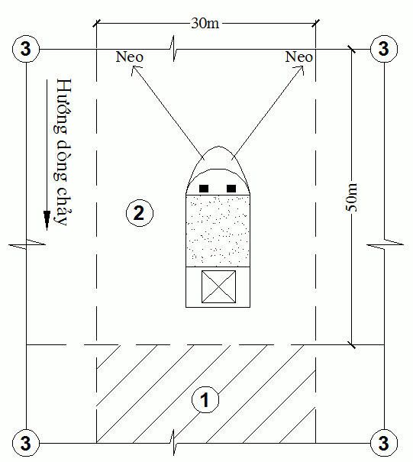
Hình 4: Sơ đồ khai thác bằng tàu hút cát
- Khoảnh vừa khai thác xong phía hạ lưu
- Khoảng đang khai thác
- Vị trí các phao báo hiệu
Bảng 3: Tổng hợp các thông số hệ thống khai thác
STT | Thông số | Ký hiệu | Đơn vị | Giá trị
1 | Chiều cao tầng khai thác | H₁ | m | 1,0 – 5,6
2 | Chiều cao tầng kết thúc | H_{kt1} | m | 1,0 – 5,6
3 | Góc ổn định bờ kết thúc | ɣ | độ | 20º48’
4 | Góc nghiêng sườn tầng khai thác | α |  | 45º
5 | Chiều rộng dải khai thác | A | m | 30
6 | Chiều dài dải khai thác | L_{x} | m | 50
7 | Chiều dài tuyến công tác | L_{t} | m | 940
8 | Khoảng cách an toàn đến ranh thăm dò | R | m | 26,5
9 | Bề dày lớp lót đáy | h | m | 0
10 | Cote đáy khai thác |  | m | +9,0m
11 | Cote đáy kết thúc khai thác |  | m | +9,0m
12 | Cao trình nước dâng bình thường |  | m | +24,4m
13 | Cao trình mực nước chết |  | m | +17m
[Nguồn: Văn bản số 1677/SXD-KT-VLXD ngày 25/05/2018 của Sở xây dựng]
Các thông số của hệ thống khai thác được lựa chọn đảm bảo các yếu tố kỹ thuật của thiết bị khai thác và yếu tố an toàn bảo vệ bờ mỏ theo QCVN 04:2009/BCT - Quy chuẩn kỹ thuật Quốc gia về an toàn trong khai thác mỏ lộ thiên đã được Sở xây dựng tỉnh Bình Dương thẩm định tại Văn bản thẩm định báo cáo kinh tế kỹ thuật số 1677/SXD-KT&VLXD ngày 25/05/2018.
Các khâu của dây chuyền công nghệ như sau: bơm hút cát tại khai trường bằng ghe hút; vận chuyển bằng ghe hút từ khai trường về bãi chứa cát; bơm cát từ ghe lên bãi chứa cát; xúc lên ô tô mang đi tiêu thụ.
1.3.2.3. Các khâu công nghệ chính
a. Công tác khai thác-vận tải
Thiết bị khai thác và vận tải là ghe hút cát. Công ty sử dụng 4 tàu hút. Chi tiết được trình bày bên dưới:
Một tàu vận chuyển hàng hóa thông thường được gia cố hầm chứa và gắn máy bơm trên mặt tàu.
Bơm cát là loại bơm ly tâm 1 tầng 1 bánh công tác.
Đặc điểm cấu tạo chủ yếu của bơm cát khác với bơm nước là rãnh thông của bơm phải có kích thước đủ lớn để đất đá có kích thước quy định có thể đi qua được. Ngoài ra đặc điểm cấu tạo của thân bơm có 2 vỏ đảm bảo phần vỏ bị mài mòn có thể thay thế được dễ dàng.
Bánh công tác có một số cánh (từ 2 đến 5) đảm bảo vật liệu có kích thước tối đa d≤(0,7-0,8)D đi qua bơm được. Ở khoảng cách giữa bánh công tác và vỏ bơm có dòng nước áp lực cao P = 5-10 mét cột nước để bảo vệ vỏ bơm bên ngoài khỏi bị mài mòn.
Đầu ống hút được làm bằng ống cứng có thể dìm xuống tầng cát đáy sông.
Cơ chế hoạt động
Cơ chế hoạt động của tàu, ghe bơm hút cát như sau: Cát và nước ở đáy khai trường được hút từ đầu ống hút lên khoang chứa qua hệ thống ống. Trước khi vào khoang chứa, hỗn hợp nước + cát sẽ được đưa qua sàng sơ tuyển để loại bỏ rác và tạp chất. Hỗn hợp nước + cát (thông thường tỷ lệ là 7:3) được chứa trong khoang của ghe.
Cát nặng sẽ chìm xuống đáy khoang chứa, còn nước thì tràn qua cửa thoát nước. Hoạt động diễn ra liên tục và chỉ ngừng khi khoang chứa đầy.
Ống hút cát có đường kính 100-168mm bằng nhựa dẻo có thể uốn cong để thuận tiện cho việc dẫn dòng hỗn hợp cát + nước trong khi chất tải cũng như khi dỡ tải lên bờ. Đoạn nối đầu hút vào ống nhựa dẻo được làm bằng ống nhựa cứng, toàn bộ phần này được cắm ngập trong thân cát. Các đoạn ống chuyển hướng 90° được nối bằng các cút chuyển hướng.
Ống hút được thả xuống nước, trong trường hợp chiều sâu mực nước nhỏ có thể tự chìm xuống đáy thân cát nhưng trong đa số trường hợp phải dùng sào tầm vông buộc chặt với đầu ống hút cắm xuống thân cát.
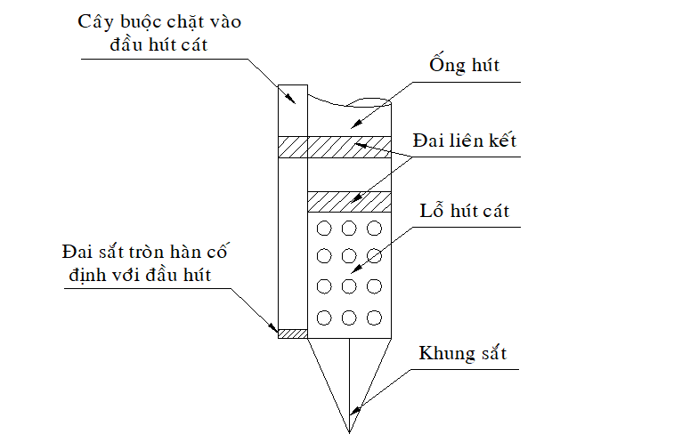
Hình 5: Sơ đồ cấu tạo của đầu hút cát
b. Công tác dỡ tải
Các tàu hút tại các khu vực khai thác của đơn vị sẽ vận chuyển theo đường thủy về dỡ tải tại bãi tập kết cát tương ứng với thứ tự đoạn khai thác. Tại đây, các tàu hút sẽ dỡ tải lên bãi tập kết trên bờ cũng bằng bơm hút tương tự, với tỷ lệ hỗn hợp cát nước (60 cát – 40 nước) theo đường ống xả lên bãi tập kết.
c. Công tác xúc bốc
Đối tượng khai thác là cát xây dựng phục vụ cho các công trình tại địa phương và khu vực. Cát sau khi bơm hút được dỡ tải từ tàu hút xuống bãi tập kết và để róc nước là có thể giao cho khách hàng mà không cần qua khâu chế biến.
                - Công ty đã bố trí 2 máy xúc dung tích gầu xúc 1,2m³ tại bãi tập kết để phục vụ cho công tác xúc cát lên xe của khách hàng và điều động phục vụ công tác nạo vét định kỳ các hồ lắng. Tổng số lượng máy xúc phục vụ cho hoạt động của dự án là 02 máy.
Thiết bị sử dụng tại bãi tập kết là máy xúc thủy lực gàu ngược bánh xích (máy đào) loại có dung tích gầu 1,2m³.
                - d. Vận tải ngoài dự án
Xe tải do khách hàng đảm nhận, quy định cân đúng tải trọng của xe để hạn chế ảnh hưởng đến tuyến đường giao thông. Dự kiến tải trọng xe vận chuyển khoảng 8 tấn để đáp ứng tải trọng cho phép trên tuyến đường vận chuyển ngoài mỏ. Xe vận tải trước khi ra khỏi khu vực dự án sẽ được cân đúng tải trọng và có bạt che trước khi vận chuyển đi tiêu thụ.
Bảng 4. Bảng tổng hợp thiết bị sử dụng tại dự án
STT | Hạng mục | Đơn vị tính | Nhu cầu | Đã có
1 | Máy xúc | Chiếc | 2 | 2
2 | Ghe hút cát + bơm hút. | Chiếc | 4 | 4
3 | Thiết bị văn phòng và máy bộ đàm liên lạc. | Bộ | 1 | 1
4 | Máy phát điện. | Máy | 1 | -
5 | Máy bơm nước phục vụ sinh hoạt | Máy | 1 | 1
[Nguồn: Theo báo cáo KTKT mỏ cát xây dựng suối nhánh hồ Dầu Tiếng]
1.3.3. Sản phẩm của cơ sở
Sản phẩm chính của dự án bao gồm: cát xây dựng với sản lượng khai thác là 60.000 m³/năm cát nguyên khai.

1.4. Nguyên liệu, nhiên liệu, vật liệu, điện năng, hóa chất sử dụng và nguồn cung cấp điện nước của cơ sở.
a. Nhu cầu và nguồn cung vật liệu đầu vào
- Nhu cầu nguyên liệu đầu vào
Vật liệu đầu vào của dự án: cát xây dựng: 60.000m³ nguyên khối/năm.

- Nguồn cung cấp:
Cát nguyên liệu sản xuất được khai thác Công ty khai thác trực tiếp tại mỏ đá xây dựng suối nhánh hồ Dầu Tiếng, xã Minh Hòa, huyện Dầu Tiếng.
b. Nhu cầu và nguồn cung cấp điện năng
- Nhu cầu sử dụng điện năng
Nhu cầu sử dụng điện tại khu vực dự án chủ yếu cho việc chiếu sáng và sử dụng sinh hoạt của công nhân viên tại văn phòng mỏ. Nhu cầu sử dụng điện tại dự án được thể hiện trong bảng sau:
Bảng 5: Nhu cầu tiêu thụ điện tại dự án
STT | Nhu cầu sử dụng | Chế độ làm việc (giờ) | Thời gian sử dụng trong năm (giờ) | Tiêu thụ trong năm (kWh)
1 | Nhà tạm điều hành mỏ, làm việc, sinh hoạt | 8 | 2.320 | 600
2 | Điện chiếu sáng bãi chứa, nhà bảo vệ bảo vệ | 12 | 3.480 | 900
2 | Bơm nước khai trường | 4 | 1.160 | 87.000
 | Tổng cộng |  | 6.960 | 88.500
Nguồn: Báo cáo Kinh tế - Kỹ thuật xây dựng công trình mỏ cát xây dựng
Tổng lượng điện sử dụng hằng năm là 88.500 Kw.
- Nguồn cung cấp:
Do đặc thù của việc khai thác cát không có nhu cầu dùng điện cho sản xuất, nên nhu cầu sử dụng điện tại dự án không lớn. Công ty đã hợp đồng với Điện lực huyện Dầu Tiếng cung cấp điện và đấu nối sử dụng hệ thống điện sinh hoạt của địa phương.
c. Nhu cầu và nguồn cung cấp nhiên liệu xăng dầu
- Nhu cầu sử dụng nhiên liệu
                - Nhu cầu nhiên liệu cho hoạt động của dự án chủ yếu là dầu cho các phương tiện khai thác, loại dầu sử dụng chủ yếu là dầu DO. Nhu cầu nhiên liệu cho dự án như sau:
Bảng 6. Nhu cầu sử dụng nhiên liệu phục vụ cho dự án
STT | Tên thiết bị | Số lượng (chiếc) | Dầu DO |  | Nhớt
STT | Tên thiết bị | Số lượng (chiếc) | Định mức (l/ca) | Nhiên liệu sử dụng (Dầu DO) | Định mức (l/ca) | Nhiên liệu sử dụng (Nhớt)
1 | Máy xúc thủy lực | 2 | 32 | 64 | 10 | 20
2 | Ghe bơm hút cát | 4 | 140 | 560 | 20 | 120
3 | Máy phát điện | 1 | 18 | 18 | 10 | 10
4 | Xe tưới nước | 1 | 25 | 25 | 10 | 10
Tiêu thụ (lít/ca) |  |  |  | 667 |  | 160
- Nguồn cung cấp:
Nhiên liệu sử dụng chủ yếu là xăng, dầu do các đơn vị kinh doanh tại địa phương cung cấp tại dự án.
d. Nhu cầu và nguồn cung nước
                - d.1. Nhu cầu nước cấp cho sinh hoạt cho công nhân viên làm việc tại dự án
- Nhu cầu sử dụng nước sinh hoạt
                - Tổng số lao động làm việc tại dự án là 18 người, trong đó 14 người lao động trực tiếp trên ghe thuyền, còn 4 người làm việc gián tiếp trên bờ.
                - + Theo QCVN 17:2011/BGTVT thì lượng nước thải tính cho 1 công nhân làm việc trên tàu thuyền trong 1 ngày là 50 lit/ngày/người. Hệ số thải nước tính bằng 100% lượng nước cấp nên nhu cầu sử dụng nước cho 14 nhân viên làm việc trên tàu là 0,7m³/ngày.
+ Theo tiêu chuẩn TCXD 33-2006, định mức cấp nước cho nhu cầu sinh hoạt, ăn uống của nhân viên trên bờ lấy theo bảng 3.4 của tiêu chuẩn là 70 lít/người/ngày. Số lượng công nhân làm việc trên bờ của dự án là 4 người, do vậy nhu cầu sử dụng nước tại dự án là 0,28m³/ngày.
Tổng lượng nước sử dụng cho nhu cầu sinh hoạt của dự án là 0,98 m³/ngày.
- Nguồn cung cấp:
                - + Cấp nước uống: Công ty mua nước tinh khiết đóng bình được mua từ các cơ sở sản xuất nước sạch để cung cấp nước uống cho công nhân.
                - + Cấp nước sinh hoạt: Lấy từ nguồn nước ngầm của khu vực thông qua giếng khoan để phục vụ cho nước sinh hoạt, vệ sinh của công nhân. Công ty đã xây dựng 01 giếng khoan đường kính 60mm để phục vụ cho sinh hoạt của công nhân viên với lưu lượng khoảng 2,0m³/ngày đêm.
                - d.2. Nhu cầu nước cấp nước phục vụ sản xuất
Nước dùng cho sản xuất: Quá trình sản xuất dự án sử dụng nước để bơm hút cát từ hồ Dầu Tiếng lên bãi chứa cát và sử dụng nước cho tưới đường, tưới cây.
- Nước bơm hút cát:
Với tổng khối lượng công suất khai thác là 60.000m³.
Khối lượng cát khai thác theo giấy phép là 60.000m³/năm, quy định thời gian khai thác trong năm tối thiểu là 10 tháng. Khối lượng khai thác trong 1 ngày = 200m³/ngày.
Tỉ lệ hỗn hợp dung dịch cát : nước = 60 : 40 => Lượng dung dịch cát bơm lên trong 1 ngày là 333m³ => Lượng nước thải ra trong 1 ngày từ việc khai thác cát là Q_{ngày} = 133m³ = 5,5m³/h.
Nguồn cung cấp: tái sử dụng nước tại hồ lắng 3 ngăn.
- Nước tưới đường:
Công ty đã lắp đặt hệ thống vòi phun nước để tưới đường, đoạn đường từ 02 khu bãi chứa ra đến đường ĐT751, với chiều dài 1.500m², bề rộng 20m. Tổng diện tích đường cần tưới là 30.000m². Định mức tưới 1,2 lít/m². Định kỳ tưới 4 lần/ngày vào những ngày không mưa. Thời gian tưới cụ thể như sau:
Lần 1: Từ 7h – 8h
Lần 2: Từ 10h-11h
Lần 3: Từ 13h-14h
Lần 4: từ 15h-16h
Lượng nước sử dụng là 72,98m³/ngày.
Nguồn cung cấp: tái sử dụng nước tại hồ lắng 3 ngăn.
Bảng 7. Nhu cầu sử dụng nước sản xuất
STT | Tiêu thụ nước | Nhu cầu (m³/ngày) | Mục đích
1 | Nước bơm hút cát | 155 | Bơm cát từ ghe lên tập kết tại bãi chứa cát
2 | Tưới đường | 72,98 | Tưới nước đường vận chuyển sản phẩm từ 02 khu bãi chứa ra đến đường ĐT751
Tổng cộng |  | 175,98

1.5. Các thông tin khác liên quan đến cơ sở

1.5.1. Thông tin chung về giấy phép khai thác khoáng sản
Mỏ cát xây dựng nhánh suối Hồ Dầu Tiếng đã được UBND tỉnh Bình Dương cấp phép cho Công ty cổ phần đầu tư xây dựng và may thêu Tân Tiến tại Giấy phép khai thác khoáng sản số 64/GP-UBND ngày 30/07/2018 của UBND tỉnh Bình Dương.
Các thông tin dự án như sau:
- Diện tích khu vực khai thác: 18,66ha
- Trữ lượng huy động vào khai thác cát xây dựng: 294.530m³ nguyên khối.
- Số lượng tàu/ghe tham gia hoạt động khai thác: 04 cái
- Công suất khai thác: 60.000 m³ nguyên khai/năm
- Thời gian thực hiện dự án: 5 năm kể từ ngày cấp phép.
- Thời gian được phép hoạt động: Chỉ được khai thác ban ngày từ 06 giờ đến 18 giờ, không được khai thác vào ban đêm (vào mùa nước cạn khai thác theo thông báo của Công ty TNHH MTV Khai thác thủy lợi Dầu Tiếng – Phước Hòa).

1.5.2. Thông tin chung về giấy phép hoạt động trong phạm vi bảo vệ công trình thủy lợi
Công ty đang hoạt động khai thác và sử dụng bãi tập kết cát theo Giấy phép hoạt động trong phạm vi bảo vệ công trình thủy lợi số 586/GP-TCTL-PCTTr ngày 17/12/2019 của Tổng cục thủy lợi - Bộ Nông nghiệp và Phát triển Nông thôn. Các thông tin theo giấy phép như sau:
- Tên hoạt động: khai thác cát xây dựng; lập bãi tập kết cát.
- Phạm vi hoạt động: Hoạt động khai thác cát trong lòng Hồ Dầu Tiếng: Tại nhánh suối trong lòng hồ Dầu Tiếng, thuộc xã Minh Hòa, huyện Dầu Tiếng, tỉnh Bình Dương được giới hạn bởi các điểm góc như trong giấy phép khai thác số 64/GP-UBND ngày 30/07/2008 của UBND tỉnh Bình Dương.
- Phương thức hoạt động: khai thác cát xây dựng đảm bảo các yêu cầu kỹ thuật đã được phê duyệt về phạm vi, chiều sâu, công suất khai thác, thời gian họat động khai thác theo giấy phép khai thác số 64/GP-UBND ngày 30/07/2008 của UBND tỉnh Bình Dương.
- Phương tiện khai thác: 04 ghe/tàu hút.
- Bãi tập kết: 02 bãi, mỗi bãi tập kết có diện tích 1,0ha.

1.5.2. Hiện trạng quản lý, sử dụng đất khu vực thực hiện dự án
                - - Hiện trạng quy hoạch sử dụng đất: mỏ nằm khu vực quy hoạch, khai thác và sử dụng khoáng sản của tỉnh Bình Dương theo Quyết định số 1718/QĐ-UBND ngày 27/06/2018 của UBND tỉnh Bình Dương về việc phê duyệt điều chỉnh, bổ sung “Quy hoạch thăm dò, khai thác và sử dụng khoáng sản làm VLXD thông thường tỉnh Bình Dương giai đoạn 2016 – 2020, tầm nhìn đến năm 2030”.
Bảng 8. Hiện trạng nhu cầu sử dụng đất
STT | Hạng mục | ĐVT | Diện tích | Hiện trạng sử dụng | Hiện trạng giải phóng mặt bằng
1 | Khai trường khai thác | m² | 186.600 | - Đã mở moong khai thác. Diện tích đã khai thác 10,38/18,66 ha | - Diện tích thuộc mỏ cát trên hồ Dầu Tiếng thuộc Quy hoạch khai thác khoáng sản tỉnh Bình Dương
2 | Bãi chứa cát | m² | 20.000 |  | Nằm hoàn toàn trong vùng bán ngập của hồ Dầu Tiếng, đơn vị chủ quản chấp thuận cho sử dụng làm bãi tập kết tại công văn số 217/TLDTPH-QLN ngày 26/11/2019
2 | Bãi chứa cát 01 | m² | 10.000 | - Đã bố trí công trình
2 | Bãi chứa cát 02 | m² | 10.000 | - Chưa xây dựng
3 | Hồ lắng | m² | 2.000 | - Đã xây dựng hồ lắng nước tại bãi chứa cát 1 | - Nằm hoàn toàn trong vùng bán ngập của hồ Dầu Tiếng, gắn liền thửa đất 190 đã được đơn vị chủ quản chấp thuận cho sử dụng phục vụ dự án.
4 | Khu văn phòng phụ trợ | m² | 3.000 | - Đã xây dựng hoàn thiện công trình hạ tầng | - Thuộc thửa đất số 190, tờ bản đồ số 42, bản đồ địa chính xã Minh Hòa. Công ty đã thực hiện hợp đồng thuê đất với chủ sở hữu đất theo quy định.
 | Tổng | m² | 211.600 |  | Ghi chú
(Giấy chứng nhận quyền sử dụng đất và hợp đồng thuê đất đính kèm tại phụ lục 01 của báo cáo)

1.5.3. Thông tin về tình hình hoạt động sản xuất của dự án
a. Khu vực khai trường khai thác
Mỏ cát xây dựng đã đi vào hoạt động từ năm 2018 theo Giấy phép khai thác khoáng sản số 64/GP-UBND ngày 30/07/2008 của UBND tỉnh Bình Dương và Giấy phép hoạt động trong phạm vi bảo vệ công trình thủy lợi số 586/GP-TCTL-PCTTr ngày 17/12/2019 của Tổng cục thủy lợi - Bộ Nông nghiệp và Phát triển Nông thôn.
Sau khi hoàn tất các thủ tục pháp lý cần thiết để đưa mỏ vào hoạt động kể từ khi được cấp phép khai thác, Công ty đã thực hiện khai thác ổn định theo công suất được phê duyệt.
Trong phạm vi mở moong đã hình thành moong khai thác với diện tích khoảng 10,38ha, chỗ sâu nhất moong đạt đến cote +10m, hệ thống khai thác bằng sức nước, 01 tầng khai thác, moong phát triển theo hướng Đông Nam – Tây Bắc.
- Căn cứ theo báo cáo thống kê, kiểm kê trữ lượng cát xây dựng đã khai thác đến ngày 30/06/2022 là 191.445 m³.
Bảng 9: Thống kê trữ lượng đã khai thác hàng năm
Năm | Đơn vị | Trữ lượng (nguyên khai)
2018 | m³ | 26.000
2019 | m³ | 25.005
2020 | m³ | 50.400
2021 | m³ | 59.840
06/2022 | m³ | 30.200
Tổng trữ lượng đã khai thác tính đến tháng 06/2022 | m³ | 191.445
Trữ lượng được cấp phép | m³ | 294.530
Tổng trữ lượng còn lại | m³ | 103.085
Xung quanh khu vực bãi chứa, công ty đã xây dựng bố trí các công trình bảo vệ môi trường như mương thoát nước, hồ lắng…
b. Khu vực bãi chứa cát
Khu vực bãi chứa cát 01 đã xây dựng mặt bằng bãi tập kết cát. Hiện nay đã xây dựng hoàn chỉnh phục vụ cho hoạt động của dự án. Khu vực bãi chứa cát 02 chưa đi vào hoạt động.
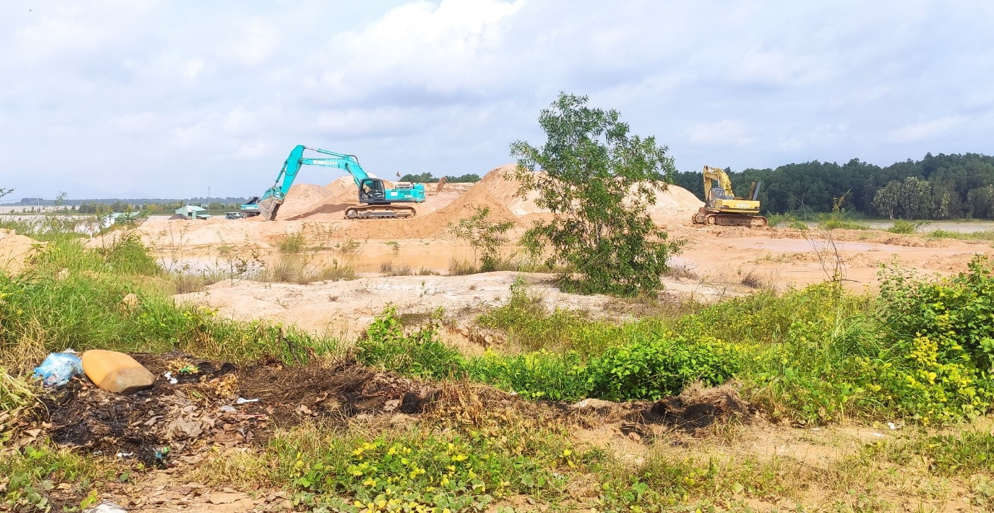
Hình 6. Khu vực bãi chứa cát
c. Khu vực công trình phụ trợ
Khu văn phòng mỏ tại bãi chứa 01 có diện tích 3.000m², trong đó bao gồm các công trình:
Bảng 10. Thống kê các hạng mục công trình phụ trợ
STT | Hạng mục | ĐVT | Diện tích
1 | Nhà văn phòng | m² | 150
2 | Kho chứa CTNH | m² | 9
3 | Trạm cân | m² | 100
4 | Bể chứa nước | Bể | 1
5 | Lỗ khoan cấp nước | LK | 1
6 | Hệ thống đường cấp nước | Hệ thống | 1

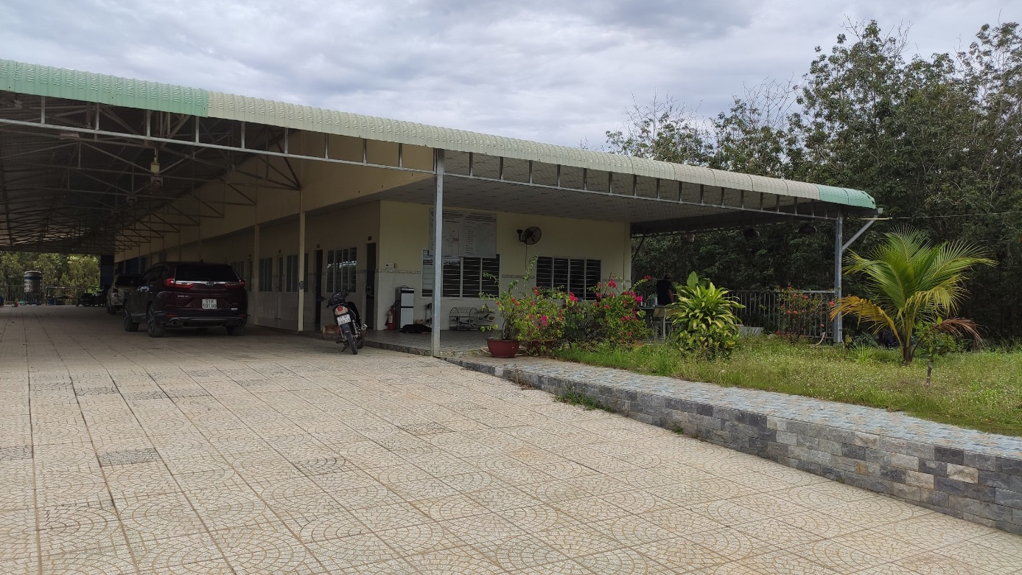
Hình 7. Khu vực văn phòng

1.5.4. Tổ chức quản lý sản xuất, thực hiện dự án

1.5.4.1. Biên chế lao động
                - Hiện nay mỏ đang hoạt động sản xuất ổn định nên số lao động tùy thuộc vào từng giai đoạn của dự án nhưng tối đa cao nhất là 18 người bao gồm: lao động trên bãi bờ là 6 người, lao động trên tàu ghe là 12 người.

1.5.4.2. Chế độ làm việc
+ Số ca làm việc trong ngày: 01 ca/ngày.
+ Số giờ làm việc trong ca: 08 giờ/ca (ban ngày).
+ Số ngày làm việc trong năm: 250 ngày.
+ Lịch làm việc trong ngày: Sáng từ 7h – 11h, chiều từ 13h - 17h.
Do hoạt động khai thác được tiến hành trong phạm vi hồ Dầu Tiếng nên ngày làm việc cụ thể theo diễn biến mực nước hồ để đảm bảo các phương tiện hoạt động được trên mặt nước và đảm bảo đủ độ mớn của nước. Vào mùa khô hoặc trong điều kiện bất thường, công ty thực hiện thời gian làm việc theo sự chỉ đạo, quản lý của Công ty TNHH MTV Khai thác thủy lợi Dầu Tiếng – Phước Hòa.

1.5.4.3. Tổ chức quản lý và thực hiện dự án
                - Sơ đồ tổ chức quản lý sản xuất tại mỏ như sau:

GIÁM ĐỐC
ĐIỀU HÀNH MỎ

Tổ
Khai thác cát
Tổ
Xúc bốc
Tổ
bảo vệ
Bộ phận tài chính – kế toán
Bộ phận khách hàng
Bộ phận hành chính nhân sự

Hình 8. Sơ đồ tổ chức quản lý sản xuất tại mỏ

CHƯƠNG II: SỰ PHÙ HỢP CỦA CƠ SỞ VỚI QUY HOẠCH, KHẢ NĂNG CHỊU TẢI CỦA MÔI TRƯỜNG

2.1. Sự phù hợp của cơ sở với quy hoạch bảo vệ môi trường quốc gia, quy hoạch tỉnh, phân vùng môi trường.
Mỏ cát xây dựng nhánh suối hồ Dầu Tiếng thuộc loại hình khai thác khoáng sản làm vật liệu xây dựng thông thường. Dự án thực hiện phù hợp với các quy định sau:
- Phù hợp với mục đích sử dụng đất tại dự án là sử dụng cho mục đích khai thác khoáng sản theo Quyết định số 1718/QĐ-UBND ngày 27/06/2018 của UBND tỉnh Bình Dương về việc phê duyệt điều chỉnh, bổ sung “Quy hoạch thăm dò, khai thác và sử dụng khoáng sản làm VLXD thông thường tỉnh Bình Dương giai đoạn 2016 – 2020, tầm nhìn đến năm 2030”; Quyết định số 831/QĐ-UBND ngày 05/04/2022 của UBND tỉnh Bình Dương về việc phê duyệt kế hoạch sử dụng đất năm 2022 huyện Dầu Tiếng.
- Phù hợp với Quy định bảo vệ môi trường của tỉnh Bình Dương theo Quyết định số 13/2016/QĐ-UBND ngày 16/06/2016. Các công tác bảo vệ môi trường tại dự án được thực hiện nghiêm túc theo Báo cáo đánh giá tác động môi trường được phê duyệt theo Quyết định số 865/QĐ-STNMT ngày 09/07/2018 của Sở Tài nguyên và Môi trường tỉnh Bình Dương về việc phê duyệt Báo cáo đánh giá tác động môi trường và phương án cải tạo, phục hồi môi trường của Dự án đầu tư khai thác mỏ cát xây dựng nhánh suối nhánh hồ Dầu Tiếng, công suất khai thác 60.000m³/năm (nguyên khai) xã Minh Hòa, huyện Dầu Tiếng, tỉnh Bình Dương. Chất thải được kiểm soát, xử lý, giảm thiểu tác động tại nguồn nên không gây ô nhiễm, ảnh hưởng lớn tới môi trường.
Các nội dung sự phù hợp của thực hiện dự án với các quy hoạch của địa phương đã được đánh giá trong quá trình thực hiện Đánh giá tác động môi trường và không có sự thay đổi.

2.2. Sự phù hợp của cơ sở đối với khả năng chịu tải của môi trường tiếp nhận chất thải
- Đối với nước thải:
Nước thải phát sinh tại dự án chủ yếu là nước mưa chảy tràn, bơm hút cát và nước thải sinh hoạt đã đánh giá trong Báo cáo Đánh giá tác động môi trường của dự án được Sở Tài nguyên và Môi trường tỉnh Bình Dương phê duyệt.
- Nước thải sinh hoạt được xử lý bằng hệ thống bể tự hoại cải tiến bastaf. Nước mưa chảy tràn, bơm hút cát được xử lý bằng phương án lắng cơ học thông qua hồ lắng nước trước khi xả thải ra nguồn tiếp nhận.
- Nguồn tiếp nhận nước thải là hồ Dầu Tiếng.
Hồ Dầu Tiếng được sử dụng cho mục đích tích nước để cung cấp cho mục đích tươi tiêu nông nghiệp và cấp nước sinh hoạt thì Quy chuẩn so sánh nước thải của mỏ cát xây dựng nhánh suối Hồ Dầu Tiếng là QCVN 40:2011/BTNMT, cột A. Do vậy, dự án thực hiện xử lý nước thải đảm bảo giới hạn các thông số và nồng độ chất ô nhiễm chính có trong nước thải không vượt quá QCVN 40:2011/BTNMT, cột A, K_{q} = 1,0; K_{f} = 1,0 trước khi xả nước thải ra ngoài môi trường là hoàn toàn phù hợp với quy định.
                - Về khả năng tiếp nhận nước thải:
                - Với diện tích mặt nước 270 km², dung tích hồ chứa 1,5 tỷ m³ nước chứa quanh năm, mùa mưa mực nước dâng cao ở mức báo động 3 (24,5m) mực nước lớn nhất đây là mực nước dâng bình thường của hồ, mùa khô lúc cạn kiệt nhất ở cao trình (14,5m). Nhìn chung, mực nước hồ dao động từ mực nước chết (17,0m) đến mực nước dâng bình thường 24,4m.
Lưu lượng xả thải lớn nhất của dự án là 155m³/ngày là rất nhỏ so với thể tích của hồ Dầu Tiếng, vì vậy không gây tác động đáng kể đến chế độ thủy văn dòng chảy và gây biến động dòng chảy của Hồ Dầu Tiếng.
                - Về tác động chất lượng nguồn tiếp nhận:
Hoạt động xả thải sẽ làm gia tăng giá trị TSS trong nguồn tiếp nhận.
Mục tiêu chất lượng nước nhánh suối Hồ Dầu Tiếng: nước Hồ Dầu Tiếng sử dụng cho mục đích cấp nước tưới tiêu nông nghiệp và cấp nước sinh hoạt.
Các thông số gây ô nhiễm môi trường liên quan đến khai thác cát xây dựng là pH, BOD, COD và tổng các chất rắn lơ lửng TSS. Do đó nếu nước thải không qua xử lý hoặc việc xử lý kém hiệu quả thì khi xả thải ra nguồn tiếp nhận sẽ làm tăng độ đục, tăng hàm lượng TSS, BOD, COD của nước hồ và làm bồi đắp lớp cặn dưới lòng hồ. Làm gia tăng chi phí cải thiện môi trường và làm mất nhiều thời gian để dòng hồ có thể có thể phục hồi.
Trong quá trình hoạt động, công ty đã phối hợp với đơn vị có chức năng thực hiện lấy mẫu nước mặt để đánh giá hiệu quả xử lý nước thải tại hồ lắng 3 ngăn. Vị trí lấy mẫu thuộc hồ Dầu Tiếng, gần khu vực điểm xả thải, cách điểm xả thải 30m.
Bảng 11: Kết quả phân tích chất lượng nước mặt
STT | CHỈ TIÊU | ĐƠN VỊ | KẾT QUẢ | QCVN 08/ MT:2015/  BTNMT (Cột A2)
1 | pH | - | 6,92 | 6 – 8,5
2 | DO | mg/l | 6,09 | ≥ 6
3 | TSS | mg/l | 12 | 20
4 | BOD₅ | mg/l | 3 | 4
5 | COD | mg/l | 9 | 10
6 | NO₃⁻_N | mg/l | 0,565 | 2
7 | PO₄³⁻_P | mg/l | 0,051 | 0,1
8 | Tổng dầu mỡ | mg/l | KPH | 0,3
9 | Coliform | MPN/100ml | 1.100 | 2.500
10 | Độ đục | NTU | 21,15 | -
Từ kết quả quan trắc, có thể nhận thấy các thông số giám sát đều nằm trong ngưỡng cho phép theo QCVN 08-MT:2015/BTNMT (Cột A2) – Quy chuẩn kỹ thuật quốc gia về chất lượng nước mặt. Do vậy có thể khẳng định chất lượng nước mặt tại khu vực hồ Dầu Tiếng đoạn tiếp nhận xả thải từ dự án chưa bị ô nhiễm. Nước thải phát sinh tại khu vực dự án đều thu gom, xử lý, giám sát chất lượng theo QCVN 40:2011/BTNMT, cột A, K_{q} = 1,0; K_{f} = 1,0 trước khi xả nước thải ra ngoài môi trường và không gây tác động lớn tới nguồn tiếp nhận.
Hiện nay, công ty đã và đang thực hiện nghiêm túc các công tác bảo vệ môi trường và xả thải có kiểm soát ra hồ Dầu Tiếng. Việc đánh giá, kiểm soát chất lượng nước được công ty thực hiện đầy đủ theo chương trình giám sát môi trường định kỳ đã được phê duyệt và gửi cơ quan quản lý theo quy định. Từ khi mỏ đi vào hoạt động đến nay, tại dự án chưa để xảy ra tình trạng gây ô nhiễm môi trường.
- Đối với môi trường không khí:
Dự án không phát sinh nguồn khí thải công nghiệp tập trung. Bụi, khí thải phát sinh tại dự án chủ yếu từ bụi phát tán trong quá trình xúc bốc và vận chuyển. Bên cạnh đó, khí thải phát sinh từ quá trình hoạt động của máy móc thiết bị. Tuy nhiên, bụi khí thải phát sinh không tập trung mà phân tán trên diện tích lớn. Trong quá trình hoạt động, Công ty đã bố trí đầy đủ các công trình, biện pháp giảm thiểu tác động từ các nguồn nêu trên.
Bụi, khí thải được kiểm soát không gây ô nhiễm môi trường. Việc đánh giá, kiểm soát chất lượng môi trường không khí được công ty thực hiện đầy đủ theo chương trình giám sát môi trường định kỳ đã được phê duyệt và gửi cơ quan quản lý theo quy định. Trong quá trình dự án đi vào hoạt động cho đến nay, dự án chưa xảy ra các sự cố môi trường, gây ô nhiễm môi trường.
Do đó, căn cứ theo các quy chuẩn kỹ thuật quốc gia về bảo vệ môi trường: QCVN 05:2013/BTNMT: Quy chuẩn kỹ thuật quốc gia về chất lượng không khí xung quanh; QCVN 26:2010/BTNMT: Quy chuẩn kỹ thuật quốc gia về tiếng ồn; QCVN 27:2010/BTNMT: Quy chuẩn kỹ thuật quốc gia về tiếng về độ rung, chủ đầu tư sẽ tuân thủ, chịu trách nhiệm về công tác đảm bảo môi trường theo các quy chuẩn nêu trên.

CHƯƠNG III: KẾT QUẢ HOÀN THÀNH CÁC CÔNG TRÌNH BẢO VỆ MÔI TRƯỜNG CỦA CƠ SỞ

3.1. Công trình, biện pháp thoát nước mưa, thu gom và xử lý nước thải
3.1.1. Thu gom, thoát nước mưa
Dự án thuộc loại hình dự án khai thác cát xây dựng trên lòng sông, hồ. Do vậy, nước mưa, nước thải chủ yếu phát sinh trên khu vực bãi chứa tập kết cát.
- Phương án thu gom: Công ty đã xây dựng, san gạt mặt bằng địa hình bãi chứa cát dốc thoải về hồ lắng 3 ngăn . Nước mưa rơi trực tiếp và chảy tràn trong khu vực bãi chứa sẽ theo bề mặt địa hình, các mương rãnh tập trung về hồ lắng nước 03 ngăn. Tại đây nước được lưu chứa trong hố lắng và lắng các chất rắn lơ lửng nhằm đảm bảo đạt chất lượng nước theo quy định trước khi xả nước thải ra ngoài. Nước sau xử lý tại hồ lắng theo mương thoát tự chảy về hồ Dầu Tiếng. Các công trình thu gom, xử lý sử dụng chung với hệ thống thoát nước thải, cụ thể tại mục 3.1.2.2.

Nước mưa

Bãi chứa
Hồ lắng 3 ngăn

Hồ Dầu Tiếng
Tự chảy
Tự chảy
Tự chảy

Hình 9. Sơ đồ mạng lưới thu gom, thoát nước mưa
3.1.2. Thu gom, thoát nước thải
3.1.2.1. Công trình thu gom, thoát nước thải sinh hoạt
- Tại khu vực ghe tàu
Trên các ghe tàu hút, Công ty đã bố trí nhà vệ sinh di động đi kèm với ghe. Các chất thải sinh hoạt sẽ được thu gom bằng các thùng chứa bằng nhựa đặt dưới sàn khu vệ sinh và định kỳ hằng ngày sẽ được thu gom và mang đi xử lý tại ở bể tự hoại trên bãi chứa.
Trên mỗi ghe đã bố trí 1 nhà vệ sinh di động gắn liền với ghe. Tổng số bố trí là 4 nhà vệ sinh.
Công ty định kỳ kiểm tra thường xuyên tình trạng các bể chứa tự hoại trên các ghe để xử lý chất thải theo quy định, không gây ô nhiễm ra môi trường bên ngoài.
Nước sinh hoạt trên ghe và tại khu văn phòng phụ trợ được thu gom, xử lý bằng hệ thống bể tự hoại cải tiến Baftaf và định kỳ thuê đơn vị tới hút hầm và mang đi xử lý theo quy định.
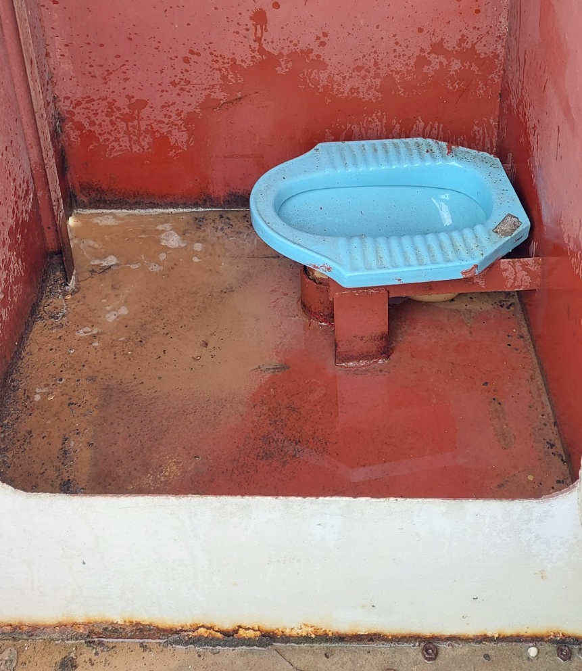
Hình 10: Nhà vệ sinh trên ghe tàu
- Tại khu vực bãi chứa
- Phương án thu gom: Nước thải sinh hoạt từ các hoạt động tắm rửa, giặt giũ được thu gom theo đường ống PVC Ø110 với vận tốc 0,5 %. Sau đó dẫn ra bể tự hoại 3 ngăn được xây dựng bằng bê tông cốt thép, kích thước D1000 x 600 mm.
Tại bể tự hoại: Nước thải sau xử lý đạt Quy chuẩn được thoát về hố thu nước tại khai trường. Nước thải được tái sử dụng hoặc xả thải ra ngoài môi trường theo hệ thống thoát nước mưa. Cặn bùn sau xử lý thuê công ty dịch vụ công ích địa phương hút và xử lý theo quy định.
Sơ đồ thu gom xử lý nước thải sinh hoạt như sau:
Nước thải sinh hoạt
Bể tự hoại 3 ngăn
Công ty dịch vụ công ích địa phương hút và xử lý
Cặn bùn
Thuê đơn vị xử lý định kỳ
Thoát về hố lắng 3 ngăn

Hình 11: Sơ đồ thu gom và xử lý nước thải sinh hoạt
- Các công trình cụ thể như sau:
- Bể tự hoại 3 ngăn: Khu vực văn phòng mỏ được trang bị 01 khu nhà vệ sinh khép kín gồm có 02 phòng được đặt tại khu vực văn phòng. Các nhà vệ sinh đều được đấu nối chung với 01 bể tự hoại bastaf, sức chứa tối đa của bể là 9 m³, do số lượng công nhân viên làm việc thường xuyên tại mỏ không nhiều, do đó chỉ 01 bể tự hoại đã đủ đáp ứng được yêu cầu xử lý nước thải sinh hoạt của cán bộ làm việc tại mỏ.
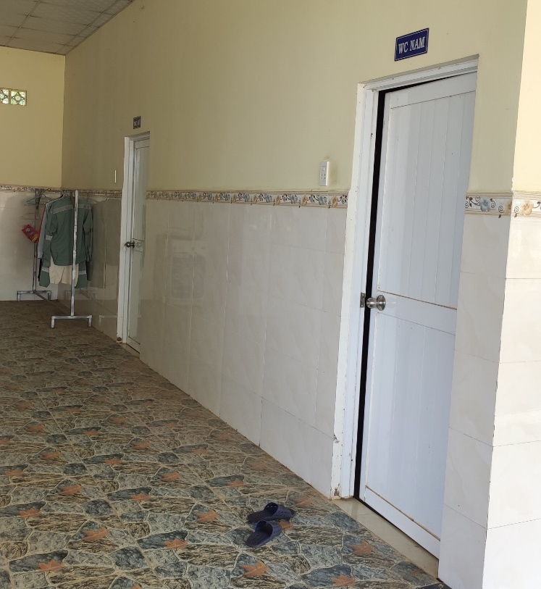
Hình 12: Nhà vệ sinh chung khu vực văn phòng
3.1.2.2. Công trình thu gom, thoát nước thải sản xuất (nước bơm cát)
- Phương án thu gom: Tại bãi chứa cát nước được sử dụng để bơm đẩy cát từ ghe lên tập kết tại bãi chứa. Nước bơm cát tại bãi chứa sẽ theo bề mặt địa hình, các mương rãnh thu gom tập trung về hồ lắng nước 03 ngăn. Tại đây nước được lưu chứa trong hố lắng và lắng các chất rắn lơ lửng nhằm đảm bảo đạt chất lượng nước theo quy định trước khi xả nước thải ra ngoài. Nước sau xử lý tại hồ lắng theo mương thoát tự chảy về hồ Dầu Tiếng.

Nước bơm cát

Bãi chứa
Hồ lắng 3 ngăn

Hồ Dầu Tiếng
Tự chảy
Bơm
Tự chảy

Hình 13: Sơ đồ thu gom nước bơm hút cát
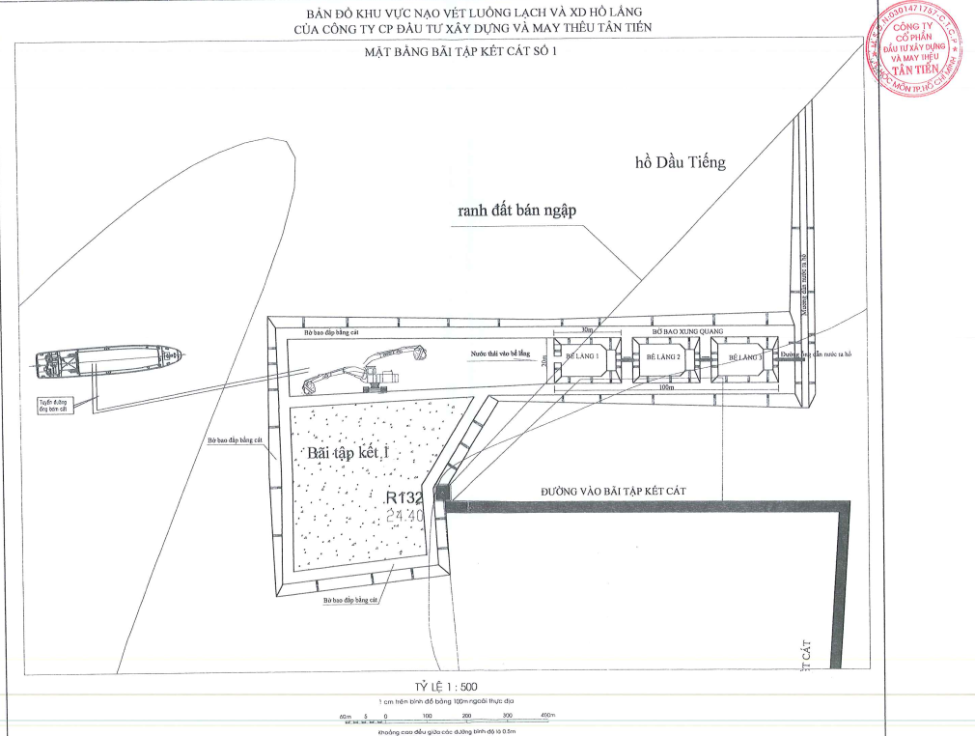
Thoát ra hồ Dầu Tiếng
Hố lắng 3 ngăn

Ghi chú
Hướng
thoát nước
Hình 14: Hình ảnh sơ đồ thu gom, thoát nước thải, nước mưa tại bãi chứa cát
- Các công trình cụ thể như sau:
Hồ lắng 3 ngăn được bố trí xây dựng tại khu vực phía Bắc của bãi chứa. Hồ được thiết kế xây dựng 3 ngăn riêng biệt, kết cấu bằng đất, kết nối thông qua ống nhựa. Xung quanh hồ lắng xây dựng các bờ bao kết cấu bằng đất. Diện tích mặt bằng xây dựng hồ lắng khoảng 2.000m², gồm 3 bể lắng.

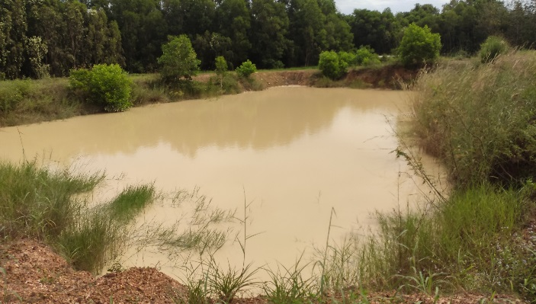 | 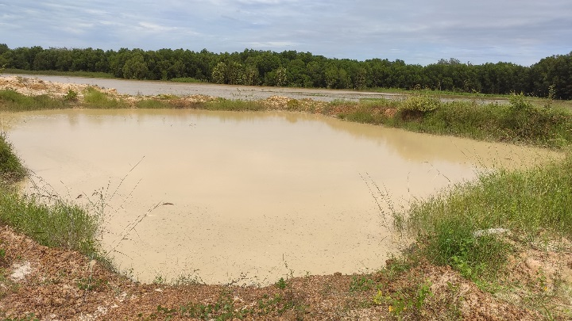
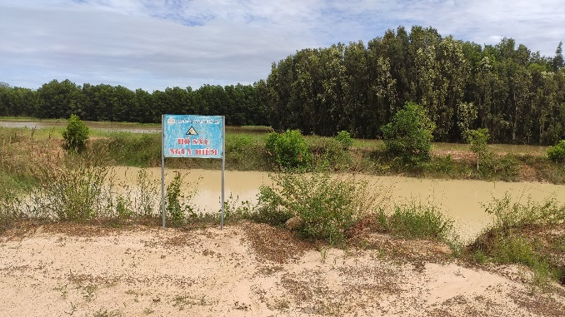 | 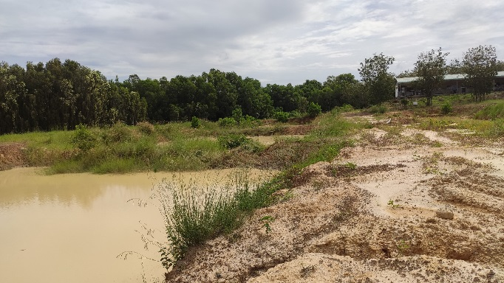
Hình 15. Hệ thống hồ lắng 3 ngăn
- Mương thoát nước: Mương thoát nước đã được xây dựng tại bãi chứa cát 01 kích thước mương chiều rộng phía trên: 3m; chiều rộng phía dưới: 1m; sâu: 1m. Chiều dài kích thước mương đã thi công là 200m để dẫn nước từ bãi chứa về hồ lắng. Bãi chứa 02 chưa xây dựng.
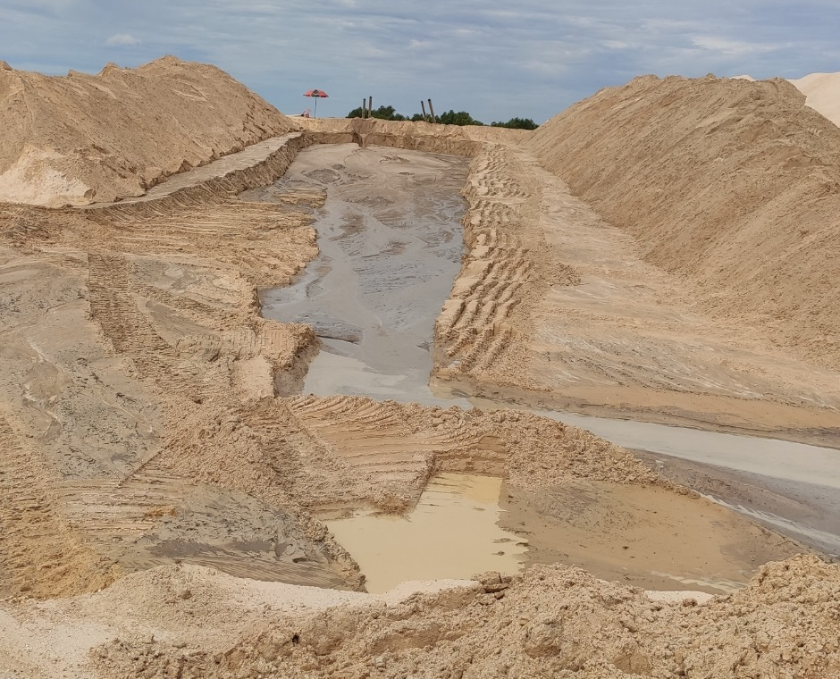
Hình 16: Bãi chứa cát tạo địa hình, mương thoát về hồ lắng
- Điểm xả thải sau xử lý: Tọa độ điểm xả thải theo tọa độ VN2000, múi chiếu 3⁰: X = 1264 791; Y = 568 554.
+ Phương thức xả thải: tự chảy.
+ Chế độ xả nước thải: xả hằng ngày khi có nước.
+ Lưu lượng xả thải lớn nhất: 155 m³/ngày.đêm.
+ Chất lượng nước thải: Giới hạn các thông số và nồng độ chất ô nhiễm đạt QCVN 40:2011/BTNMT, Cột A, Kq= 1,0, kf=1,0.
+ Nguồn tiếp nhận: hồ Dầu Tiếng.
3.1.3. Xử lý nước thải
3.1.3.1. Công trình xử lý nước mưa chảy tràn, nước bơm hút cát
Nước thải phát sinh tại mỏ có nguồn gốc từ nước mưa, nước bơm hút cát nên đặc trưng ô nhiễm của nước thải chủ yếu là chất rắn lơ lửng cao. Lượng nước này sẽ được thu gom về hồ lắng 3 ngăn để lắng cơ học trước khi thoát ra môi trường ngoài.
- Quy trình công nghệ: Áp dụng biện pháp lắng cơ học để xử lý nước thải phát sinh tại khu vực dự án. Dung dịch cát được bơm lên bãi, nước thải ra có mương thu gom dẫn sang bể lắng. Nước bẩn phát sinh khi bơm hút cát từ ghe lên bãi được thu gom triệt để cho qua hồ lắng cát ngang, nước sau xử lý được tái sử dụng phục vụ cho công tác tưới nước giảm bụi của dự án.
- Công trình xử lý:
+ Hồ lắng nước: Hồ lắng 3 ngăn được bố trí xây dựng tại khu vực phía Bắc của bãi chứa. Hồ được thiết kế xây dựng 3 ngăn riêng biệt, kết cấu bằng đất, kết nối thông qua ống nhựa. Xung quanh hồ lắng xây dựng các bờ bao kết cấu bằng đất. Diện tích mặt bằng xây dựng hồ lắng khoảng 2.000m², gồm 3 bể lắng:
                - + Hồ 1 (ngăn 1): Kích thước 20m x 30m, độ sâu đầu bể 3m, dung tích chứa 1.800 m³.
                - + Hồ 2 (ngăn 2): Kích thước 20m x 30m, độ sâu bể trung bình 4m, dung tích chứa 2.400 m³.
                - + Hồ 3 (ngăn 3): Kích thước 20m x 30m, độ sâu cuối bể 5m, dung tích chứa 3.000 m³.
+ Khoảng cách giữa các ngăn là 5m.
+ Dung tích hồ lắng 3 ngăn: 7.200 m³.
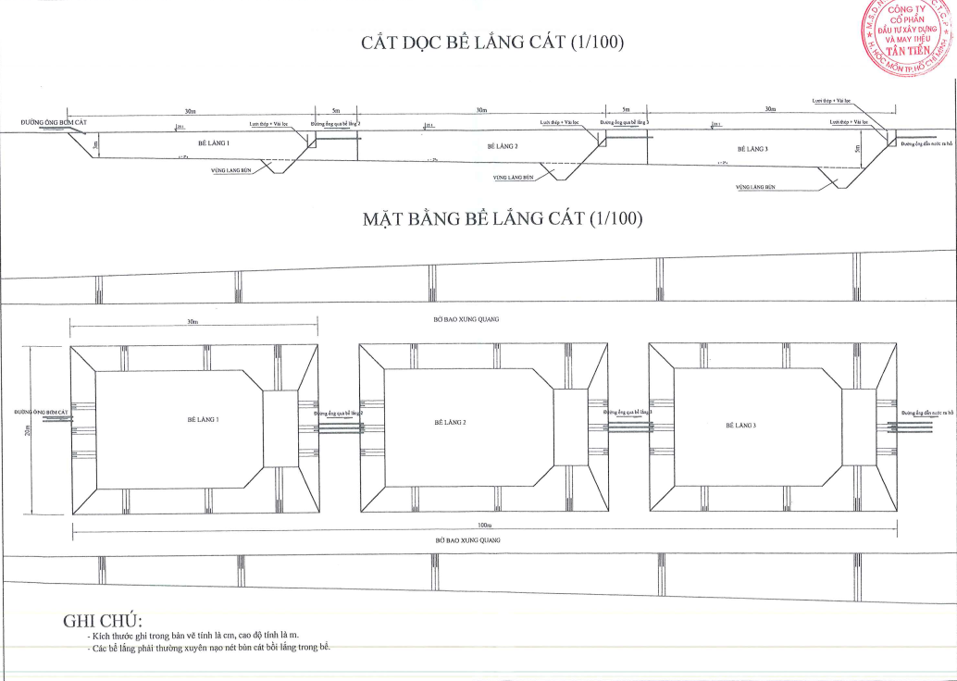
Hình 17: Sơ đồ hồ lắng nước 3 ngăn
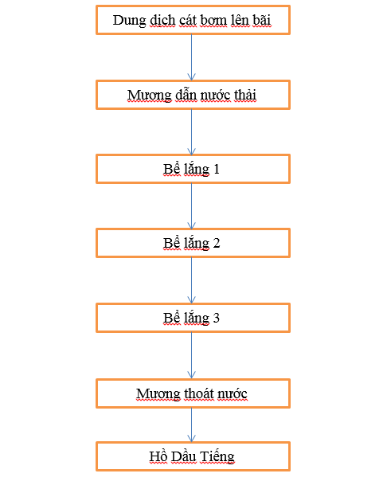
Hình 18. Sơ đồ xử lý nước thải tại hồ lắng
Thuyết minh thiết kế hệ thống hồ lắng nước 3 ngăn
Bể lắng 1: Nước thải mỗi ngày được lưu tại đây với thời gian là 7 ngày để đảm bảo hiệu quả lắng cao nhất trên 70% với thể tích bể là 30m x 20m x 3m = 1.800m³ đủ sức chứa lượng nước thải ra trong 7 ngày là 133m³ x 7 = 931m³. Tại đây dưới tác dụng của trọng lực, bùn cát chìm xuống đáy và nước thải ở bể lắng 1 sẽ tự chảy qua bể lắng 2 qua hệ thống máng thu nước và đường ống PVC, ống cống bê tông bằng phương pháp tự chảy.
Bể lắng 2: Nước thải tại bể lắng 2 được lưu với thời gian 15, với thể tích bể là 30m x 20m x 4m = 2.400m³ đủ sức chứa nước trong vòng 15 ngày là 133m³ x 15 = 1.995m³. Nước thải ở bể lắng 2 sẽ tự chảy qua bể lắng 3 qua hệ thống máng thu nước và đường ống bằng phương pháp tự chảy.
Bể lắng 3: Bể lắng 3 tiếp nhận nước thải từ bể lắng 2, với thể tích bể là 30m x 20m x 4m = 2400m³ đủ sức chứa nước thải lưu trong thời gian 8 ngày là 133m³ x 8 = 1.064m³.
Định kỳ hàng tuần, công ty sẽ ngưng khai thác trong vòng 2 ngày để tiến hành nạo vét bùn cát lắng tại các bể lắng để đảm bảo hiệu suất của bể lắng. Bùn cát nạo vét sẽ được vận chuyển vào bãi chứa bùn thải.
- Nước thải phát sinh được giám sát chất lượng giới hạn các thông số và nồng độ chất ô nhiễm đạt QCVN 40:2011/BTNMT, Cột A, K_{q} = 1,0, K_{f} =1,0 trước khi xả thải ra ngoài môi trường. Căn cứ theo kết quả giám sát định kỳ chất lượng nước thải tại đầu ra của hồ lắng thực hiện hằng năm. Nước thải tại hồ lắng đều đạt quy chuẩn cho phép.
Đánh giá, nhận xét: Nước thải phát sinh tại dự án có nguồn gốc từ nước mưa, nước bơm hút cát chất ô nhiễm chủ yếu là chất rắn lơ lửng, không có các chất độc hại. Lượng nước phát sinh tại dự án đã được công ty bố trí các công trình hoàn chỉnh.
Với khối lượng dung tích chứa khoảng 7.200 m³ đủ khả năng thu gom, xử lý nước thải phát sinh lớn nhất 155 m³/ngày đêm, khối lượng lưu chứa tối đa khoảng 46 ngày.
Nước thải được xử lý đạt quy chuẩn, nước được tái sử dụng cho công tác bảo vệ môi trường, phần còn lại được xả thải có kiểm soát ra hồ Dầu Tiếng.
Công ty đã đưa ra các công trình, biện pháp thu gom, xử lý nước thải sản xuất, nước mưa chảy tràn đạt hiệu quả cao, nước thải được kiểm soát tại nguồn nên không gây ảnh hưởng, tác động tới môi trường xung quanh. Từ khi đi vào hoạt động hệ thống này, tại mỏ chưa có thời điểm nào xảy ra sự cố vỡ hồ lắng, gây ô nhiễm cho lòng hồ Dầu Tiếng.
Các công trình thu gom, xử lý nước mưa nước mặt chảy tràn, nước bơm hút cát không thay đổi so với nội dung báo cáo đánh giá tác động môi trường (ĐTM) được Sở Tài nguyên và Môi trường tỉnh Bình Dương phê duyệt.
3.1.3.2. Công trình xử lý nước thải sinh hoạt
Hiện nay, số lượng công nhân ở lại tại dự án tối đa cao nhất là 18 người, thì lượng nước thải phát sinh khoảng 0,98m³/ngày.
Nước thải sinh hoạt được xử lý, thu gom về vị trí song chắn rác bằng đường ống nhựa PVC 110 đặt ngầm dưới sàn và chảy đến bể tự hoại bastaf. Bể tự hoại được xây bằng gạch, xi măng, công suất xử lý 9,0 m³/ngày.
- Kết cấu bể như sau: Bể xây bằng gạch, cát, đá, vữa xi măng M50. Phần ngoài trát vữa xi măng M75 dày 15mm. Phía trong trát vữa xi măng M75 dày 20mm đánh láng. Bê tông đáy bể và nắp bể M200, cốt thép.
- Biện pháp kiểm soát chất lượng nước thải: Theo định kỳ 03 tháng/lần, cán bộ kỹ thuật mỏ tiến hành kiểm tra hiện trạng, tình trạng hoạt động của các bể tự hoại. Định kỳ 06 tháng/lần thuê đơn vị dịch vụ vệ sinh đến hút bùn bể tự hoại mang đi xử lý theo quy định.
Với quy mô công suất vận hành của bể tự hoại cải tiến bastaf tại văn phòng của mỏ là 9,0 m³/ngày của dự án đủ khả năng xử lý đáp ứng được nước thải phát sinh thêm do công nhân viên.
BASTAF là bể phản ứng kỵ khí với các vách ngăn mỏng và ngăn lọc kỵ khí dòng hướng lên, có chức năng xử lý nước thải sinh hoạt và các loại nước thải khác có thành phần tính chất tương tự như nước thải sinh hoạt.
Quy trình công nghệ, thiết bị của bể tự BASTAF
+ Nguyên tắc: Nguyên tắc, nước thải được đưa vào ngăn thứ nhất của bể, có vai trò làm ngăn lắng - lên men kỵ khí, đồng thời điều hòa lưu lượng và nồng độ chất bẩn trong dòng nước thải. Nhờ các vách ngăn hướng dòng, ở những ngăn tiếp theo, nước thải chuyển động theo chiều từ dưới lên trên, tiếp xúc với các vi sinh vật kỵ khí trong lớp bùn hình thành ở đáy bể trong điều kiện động, các chất bẩn hữu cơ được các vi sinh vật hấp thụ và chuyển hóa, đồng thời, cho phép tách riêng 2 pha (lên men axit và lên men kiềm). BASTAF cho phép tăng thời gian lưu bùn, nhờ vậy hiệu suất xử lý tăng trong khi lượng bùn cần xử lý lại giảm. Các ngăn cuối cùng là ngăn lọc kỵ khí, có tác dụng làm sạch bổ sung nước thải, nhờ các vi sinh vật kỵ khí gắn bám trên bề mặt các hạt của lớp vật liệu lọc, và ngăn cặn lơ lửng trôi ra theo nước.
Bể tự hoại cải tiến thông dụng được dùng để xử lý cục bộ nước thải từ của khu vực, được đặt tại khu văn phòng của bãi chứa.

Bảng 12: Các thông số thiết kế bể tự hoại cải tiến
Số người sử dụng | Số ngăn chứa | Số ngăn có dòng hướng lên | Số ngăn lọc kị khí có dòng hướng lên
18 | 1 | 2 - 3 | 2
- Tiêu chuẩn đạt được: Sử dụng bể BASTAF để xử lý nước thải sinh hoạt cho phép đạt hiệu suất tốt, ổn định (Hiệu suất xử lý theo COD trung bình từ 70% đến 85%, theo BOD₅ 65% đến 80%, theo TSS 70% đến 90%). So với các bể tự hoại thông thường trong điều kiện làm việc tốt, BASTAF có hiệu suất xử lý cao hơn gấp 2 - 3 lần. Ưu điểm của công nghệ, thiết bị:
Bảng 13: Thông số thiết kế bể tự hoại BASTAF
STT | Chi tiết | Đơn vị | Giá trị
1 | Số lao động | Người | 18
2 | Lượng nước thải phát sinh (Q_{sh}) | m³/ngày | 0,98
3 | Thể tích phần nước của bể | m³ | 8
4 | Thể tích phần cặn bùn của bể | m³ | 1
5 | Thể tích bể | m³ | 9
Đánh giá, nhận xét: Dự án phát sinh lượng nước thải sinh hoạt không lớn, bể tự hoại của dự án hoàn toàn có thể tiếp nhận và đáp ứng được khả năng xử lý lượng chất thải này. Nước thải sinh hoạt được kiểm soát tại nguồn nên không gây ảnh hưởng, tác động tới môi trường xung quanh.
Các hạng mục công trình xử lý nước thải sinh hoạt hoàn thành đầy đủ, không thay đổi so với nội dung báo cáo đánh giá tác động môi trường (ĐTM) được Sở Tài nguyên và Môi trường tỉnh Bình Dương phê duyệt.

3.2. Công trình, biện pháp xử lý bụi, khí thải

3.2.1. Công trình, biện pháp xử lý bụi, khí thải tại khu vực moong khai thác
Nhằm ngăn bụi, khí thải phát tán ra môi trường xung quanh, công ty đã áp dụng xây dựng các công trình, biện pháp kỹ thuật để giảm thiểu tác động tại khu vực khai trường khai thác như sau:
- Các phương tiện khai thác và vận chuyển sẽ được điều chỉnh chế độ đốt nhiên liệu phù hợp và không làm việc quá công suất quy định.
- Sử dụng các phương tiện thi công đạt chuẩn cho phép;
- Thường xuyên kiểm tra và tu sửa, bảo dưỡng định kỳ hệ thống máy móc, để các thiết bị luôn trong tình trạng hoạt động tốt, làm giảm thiểu ảnh hưởng của chúng trong quá trình hoạt động đến môi trường.
- Bố trí thời gian làm việc thích hợp, không khai thác tập trung.
- Trang bị đầy đủ đồ bảo hộ lao động cho công nhân viên vận hành khai thác.
- Hướng dẫn và yêu cầu công nhân vận hành thiết bị đúng quy tắc.

3.2.2. Công trình, biện pháp xử lý bụi, khí thải tại khu vực bãi chứa cát
Nhằm ngăn bụi, khí thải phát tán ra môi trường xung quanh, công ty đã áp dụng xây dựng các công trình, biện pháp kỹ thuật để giảm thiểu tác động tại khu vực bãi chứa cát như sau:
- Bố trí thời gian làm việc hợp lý, không thực hiện xúc bốc vào những ngày gió lớn.
- Duy trì, chăm sóc cây xanh dọc xung quanh khu vực bãi chứa nhằm tạo hành lang cây xanh ngăn bụi phát tán ra môi trường bên ngoài. Hiện trạng khu vực xung quanh bãi chứa đã có cây xanh. Công ty đã trồng bổ sung thêm với số lượng là 300 cây. Loại cây trồng là keo lá tràm.
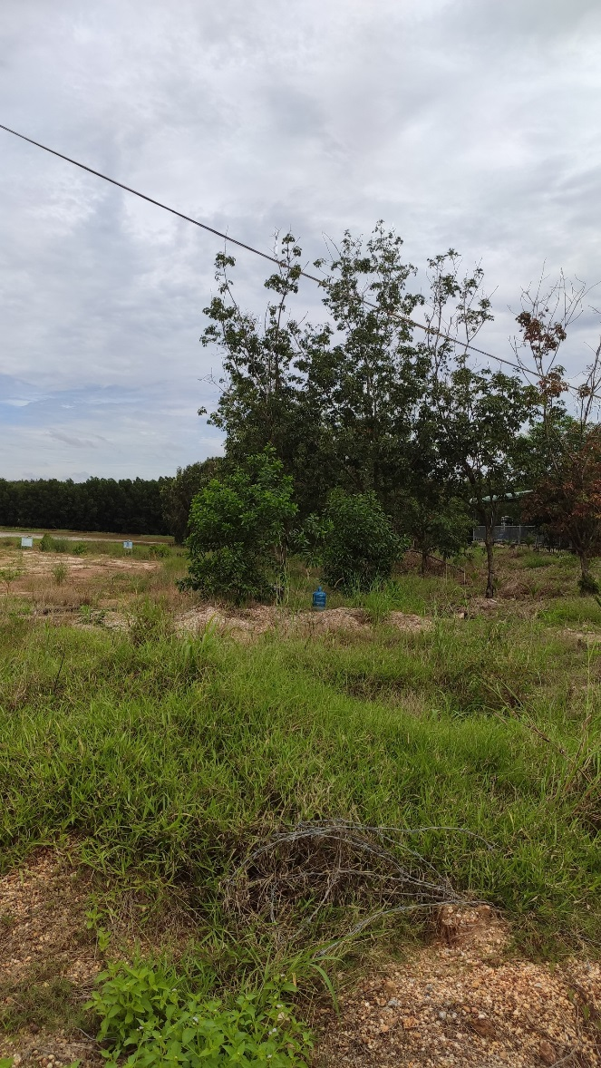 | 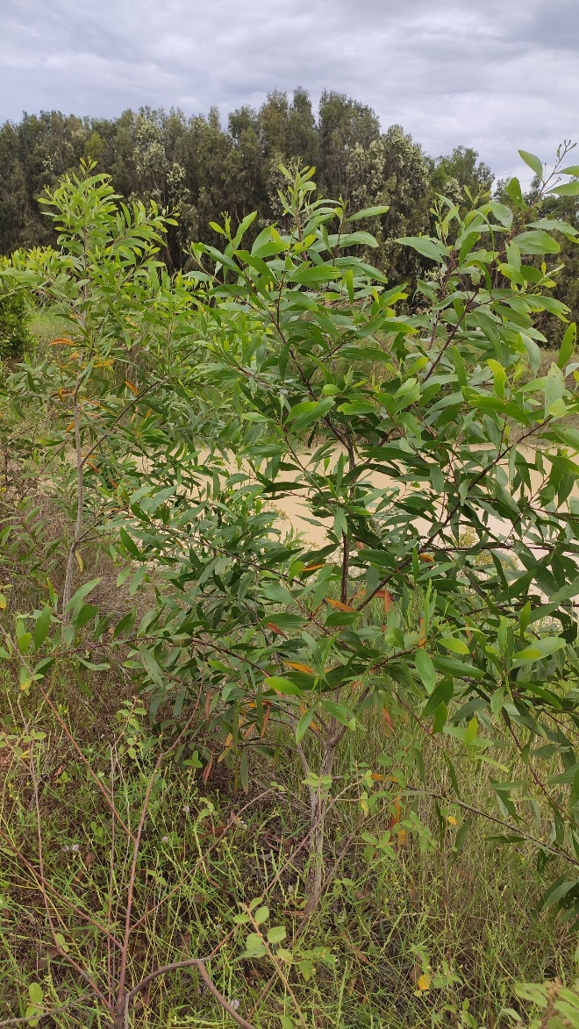
Hình 19. Cây xanh trồng xung quanh bãi chứa cát
- Bố trí thời gian làm việc hợp lý, san gạt sản phẩm theo đúng kế hoạch thi công, tránh tập trung thi công cùng lúc.
- Trang bị đầy đủ đồ bảo hộ lao động cho công nhân viên vận hành tại dự án.

3.2.3. Công trình, biện pháp xử lý bụi, khí thải tại khu vực đường vận chuyển
Nhằm ngăn bụi, khí thải phát tán ra môi trường xung quanh, công ty đã áp dụng xây dựng các công trình, biện pháp kỹ thuật để giảm thiểu tác động tại khu vực đường vận chuyển như sau:
- Công ty đã bố trí hệ thống phun nước tự động để phun nước thường xuyên dọc hệ thống đường vận chuyển trong những ngày nắng. Các béc phun được lắp đặt dọc 2 bên tuyến đường vận chuyển từ bãi chứa cát số 1 ra đến đường ĐT749B. Tổng số béc phun đã lắp đặt khoảng 60 péc. Khối lượng nước sử dụng trung bình: 36 m³/ngày.
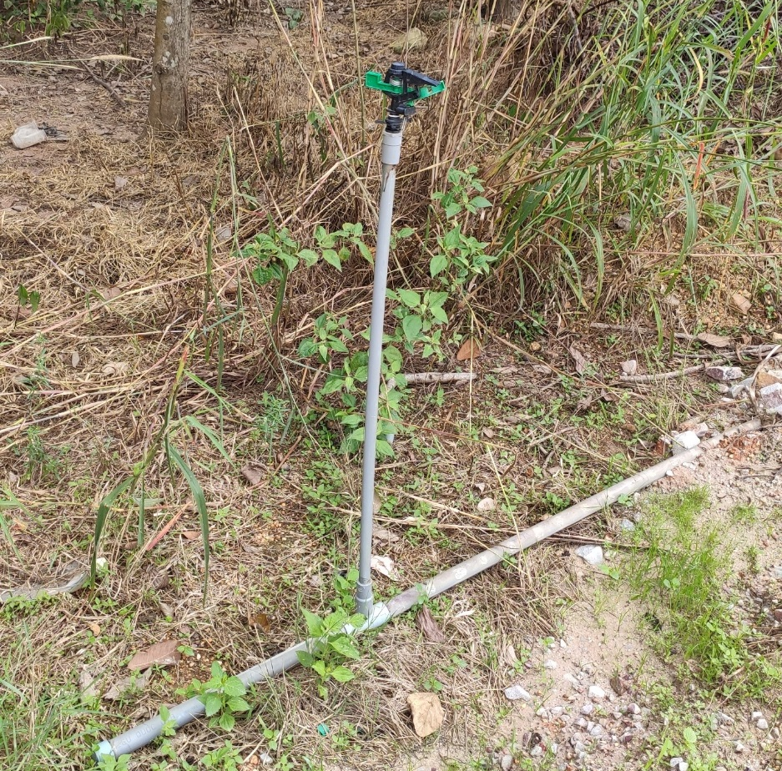
Hình 20: Béc phun nước lắp đặt tại khu vực đường vận chuyển
- Duy trì, chăm sóc cây xanh dọc xung quanh dọc tuyến đường nhằm tạo hành lang cây xanh ngăn bụi phát tán ra môi trường bên ngoài. Hiện trạng khu vực xung quanh dọc đường vận chuyển có mật độ cây cao su khá dày, cây đã phát triển từ 3-4 năm.
- Công ty đã xây dựng tuyến đường nối từ bãi chứa cát ra ĐT.749B bằng kết cấu đường đá cấp phối, lu lèn chặt nhằm giảm thiểu bụi phát tán trong quá trình xe chạy.
- Bố trí lao động quét dọn đá rơi vãi trên đường vận chuyển.
- Thường xuyên sửa chữa, dặm vá đường vận chuyển.
- Quy định xe vận chuyển cát thành phẩm phải có thùng kín, có bạt che nhằm tránh tình trạng đất cát rơi vãi, bụi theo gió thốc lên và tạt ra xung quanh. Xe không đảm bảo theo điều kiện sẽ không được ra khỏi dự án. Các xe trước khi ra vào khỏi bãi chứa sẽ được kiểm tra, giám sát tại tại trạm cân.
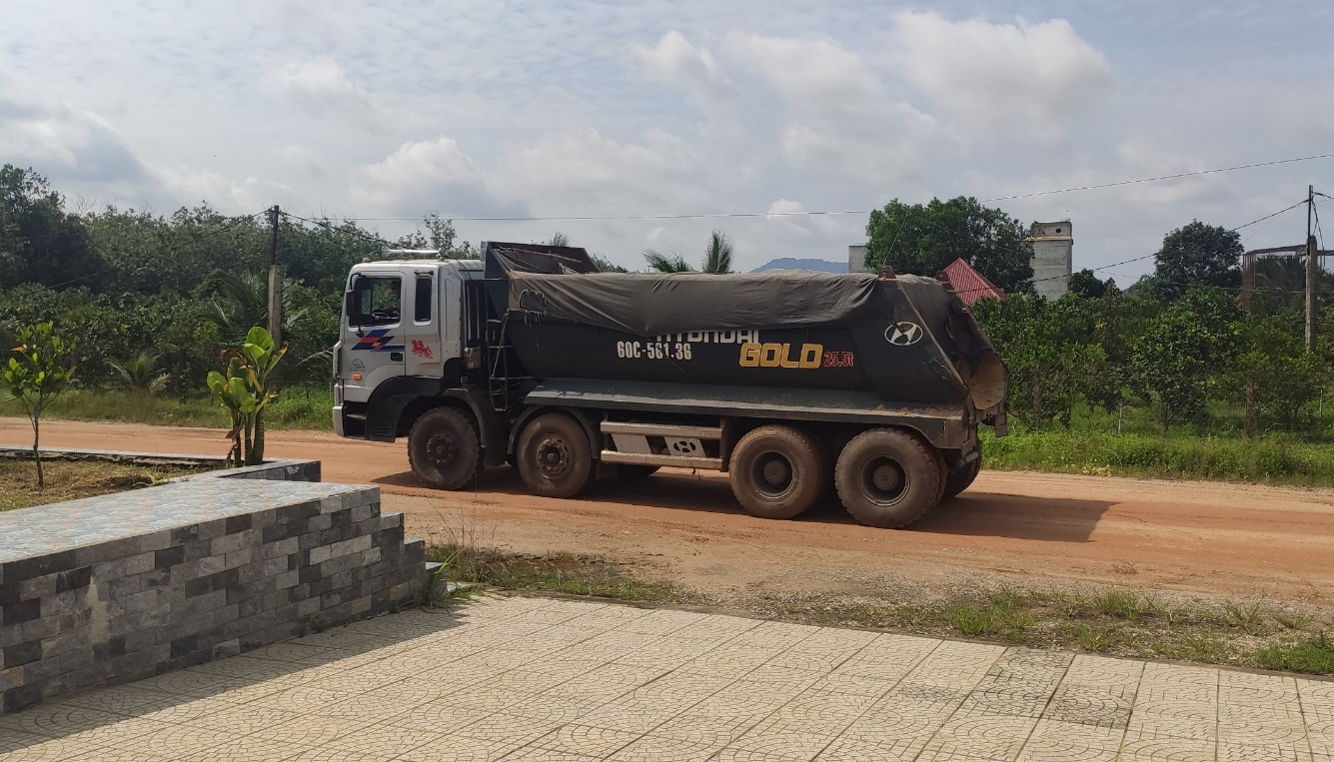
Hình 21: Xe trang bị thùng kín, phủ bạt
- Đã bố trí trạm cân, camera để giám sát khối lượng mua bán cát tại bến bãi, khối lượng vận chuyển.
- Điều phối xe tải ra vào hợp lý, tránh gây ách tắc trên đường vận tải trong và ngoài mỏ;
- Sử dụng xe vẫn còn niên hạn sử dụng; Bảo trì phương tiện, máy móc định kỳ;
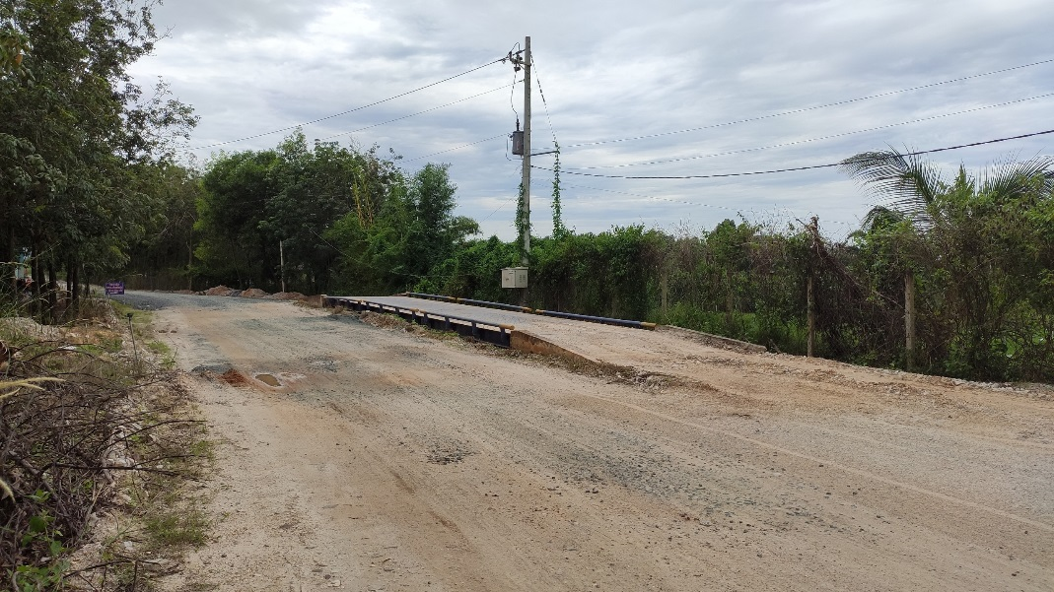
Hình 22: Khu vực lắp đặt trạm cân trước khi ra vào mỏ
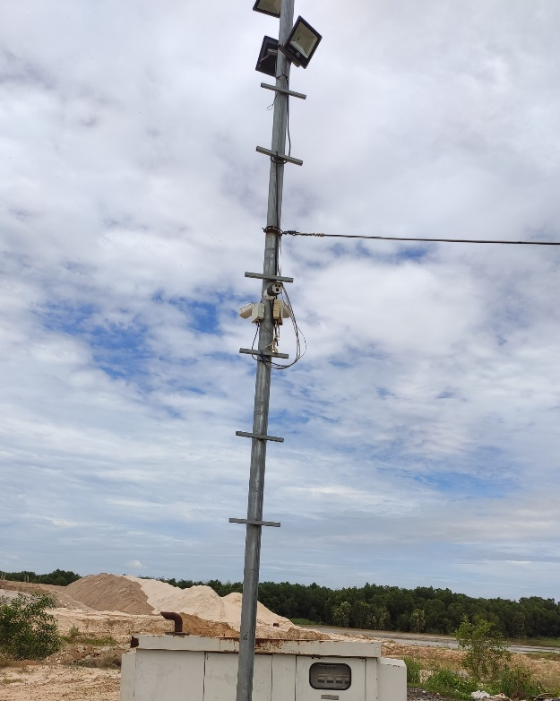
Camera
Đèn chiếu sáng
Hình 23: Lắp đặt camera kiểm tra khu vực bãi chứa cát
Đánh giá, nhận xét: các công trình, biện pháp thu gom, xử lý bụi khí thải tại dự án đạt hiệu quả cao, bụi phát tán được kiểm soát tại nguồn nên không gây ảnh hưởng, tác động tới môi trường xung quanh.
Các hạng mục công trình xử lý bụi, khí thải hoàn thành đầy đủ, không thay đổi so với nội dung báo cáo đánh giá tác động môi trường (ĐTM) được Sở Tài nguyên và Môi trường tỉnh Bình Dương phê duyệt.

3.3. Công trình lưu giữ, xử lý chất thải rắn thông thường

3.3.1. Chất thải rắn sinh hoạt
Chất thải rắn sinh hoạt là rác thải sinh hoạt của công nhân viên. Tổng khối lượng chất thải rắn sinh hoạt phát sinh thực tế 1 kg/ngày. Công ty đã có các công trình biện pháp giảm thiểu như sau:
- Công ty bố trí các thùng chứa rác thải sinh hoạt để thu gom rác thải. Số lượng đã bố trí 06 thùng, giỏ rác. Vị trí bố trí cụ thể như sau:
+ 02 thùng rác loại 50 lít tại văn phòng làm việc.
+ 04 thùng rác loại 60 lít tại ghe hút. Mỗi ghe bố trí 01 thùng.
- Rác thải sinh hoạt được phân loại tại nguồn.
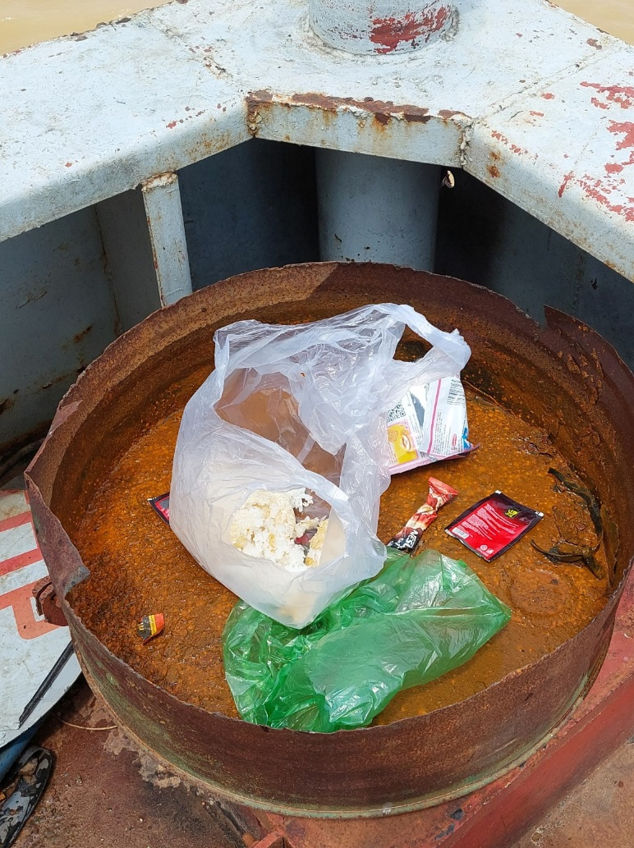
Hình 24. Bố trí các thùng đựng rác trên ghe tàu
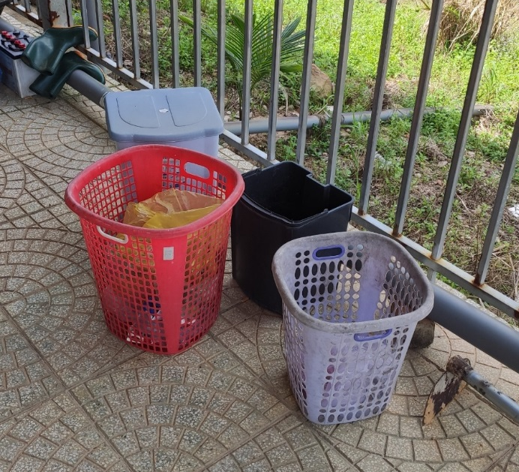 | 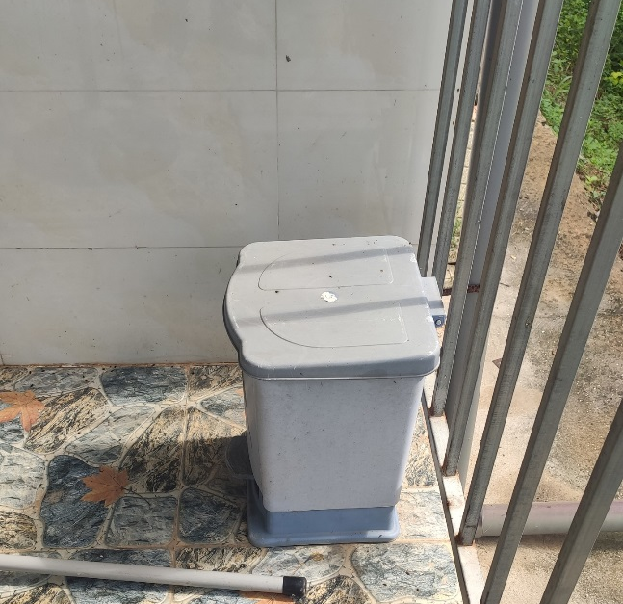
Hình 25. Bố trí các thùng, giỏ đựng rác thải sinh hoạt tại khu văn phòng
- Các biện pháp xử lý: Hiện nay, trong khu vực tại dự án và vùng lân cận chưa có đơn vị thu gom và xử lý rác thải sinh hoạt. Rác thải phát sinh tại dự án chủ yếu là các bao bì ni lông, giấy vụn, rác thải hữu cơ (lá cây, thức ăn thừa,…). Do đó, đối với rác thải sinh hoạt và rác thải từ quá trình bơm hút cát, Công ty đã thực hiện thu gom, phân loại và xử lý bằng phương án chôn lấp đối với rác hữu cơ, tái chế đối với giấy vụn và đốt, chôn lấp hợp vệ sinh đối với bao bì. Theo thực tế tại dự án, khối lượng phát sinh chất thải rắn tại dự án không nhiều nên ít tác động tới môi trường. Công ty cam kết khi khu vực có đơn vị thu gom, xử lý rác thải sinh hoạt sẽ ký hợp đồng để phối hợp thực hiện.
- Rác tái chế: Bộ phận văn phòng chủ động phân loại giấy tái chế chủ yếu từ nhà văn phòng làm việc để bán giấy vụn giảm lượng rác thải phải xử lý. Khối lượng này không nhiều do công tác văn phòng (xuất bản, in ấn) tại dự án rất ít.
Đánh giá, nhận xét: các công trình, biện pháp thu gom, xử lý chất thải rắn sinh hoạt tại dự án đạt hiệu quả cao, không gây ảnh hưởng tới môi trường xung quanh.

3.3.1. Chất thải rắn thông thường
Chất thải rắn thông thường chủ yếu là rác thải từ quá trình bơm hút cát (chủ yếu là rác hữu cơ như cành cây, lá). Hiện nay, Công ty đã bố trí thùng đựng rác trên các ghe tàu và tại bãi chứa, loại thùng 60 lít để thu gom và đựng rác thải thải.
Chất thải sau thu gom được phân loại và xử lý phù hợp.
- Đối với rác thải là sỏi, đá quá cỡ, công ty sẽ thu gom và sử dụng cho các công tác bảo vệ môi trường như gia cố bờ sông, bờ bao hồ lắng.
- Đối với rác thải là tạp chất, xác bã thực vật, công ty sẽ thu gom và xử lý chung
với rác thải sinh hoạt theo quy định.
Đánh giá, nhận xét: các công trình, biện pháp thu gom, xử lý chất thải rắn thông thường tại dự án đạt hiệu quả cao, không gây ảnh hưởng tới môi trường xung quanh.

3.4. Công trình, biện pháp lưu giữ, xử lý chất thải nguy hại
Chất thải nguy hại (CTNH) phát sinh trong quá trình vận hành dự án chủ yếu từ quá trình bảo dưỡng máy móc, thiết bị. Khối lượng phát sinh, Công ty đã bố trí thu gom và lưu chứa trong kho chứa CTNH đặt tại bãi chứa cát của mỏ.
Các loại CTNH sinh tại dự án gồm:
Bảng 14: Khối lượng CTNH phát sinh trong năm 2020, 2021
TT | Tên chất thải | Trạng thái  tồn tại | Số lượng trung bình (kg/năm) |  | Mã CTNH
TT | Tên chất thải | Trạng thái  tồn tại | Năm 2020 | Năm 2021 | Mã CTNH
1 | Hộp mực in thải | Rắn | 0 | 0 | 080204
2 | Bóng đèn huỳnh quang | Rắn | 01 | 02 | 160106
3 | Dầu nhớt thải | Lỏng | 15 | 20 | 170204
4 | Bao bì cứng thải bằng kim loại | Rắn | 60 | 80 | 180102
5 | Chất hấp thụ, vật liệu lọc, giẻ lau, vải bảo vệ thải | Rắn | 80 | 50 | 180201
6 | Pin, ắc quy chì thải | Rắn | 0 | 0 | 190601
 | Tổng số lượng |  | 156 | 152
(Nguồn: Báo cáo công tác bảo vệ môi trường năm 2020, 2021)
- Các loại chất thải nguy hại đều được công ty thu gom và có nơi chứa riêng, bỏ vào thùng chứa theo từng chủng loại, có dán nhãn, được tập kết tại kho chứa CTNH. Kho chứa có diện tích 09m², được bố trí tại gần khu vực bãi chứa cát của dự án.
+ Kho chứa được xây dựng theo đúng quy định của Thông tư số 02/2022/TT-BTNMT về quản lý CTNH. Kết cấu kho như sau:
+ Móng xây bằng gạch ống. Nền láng bê tông M200. Tường xung xây bằng gạch, gần mái có khoảng hở để thông gió và lấy ánh sáng.
+ Chân móng đổ bê tông M200.
+ Tại kHO các loại CTNH được lưu chứa trong các thùng kín, các thùng chứa đều sơn nhãn CTNH, bố trí bình bọt và dụng cụ chữa cháy khác theo quy định.
+ Cửa vào che tole dày 3,2 dem, có ổ khóa bảo vệ.
+ Xây gờ chắn cao nhằm tránh rò rỉ chất thải dầu nhớt chảy tràn ra ngoài.
+ Bên trong kho có phân chia từng khu vực lưu chứa các loại CTNH, có bảng thông báo nhãn từng loại CTNH.
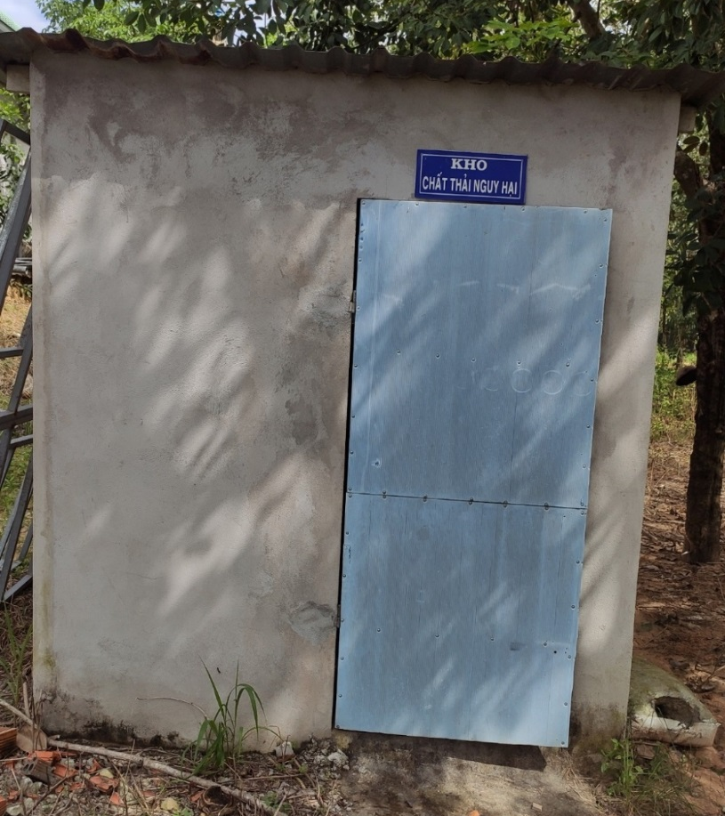
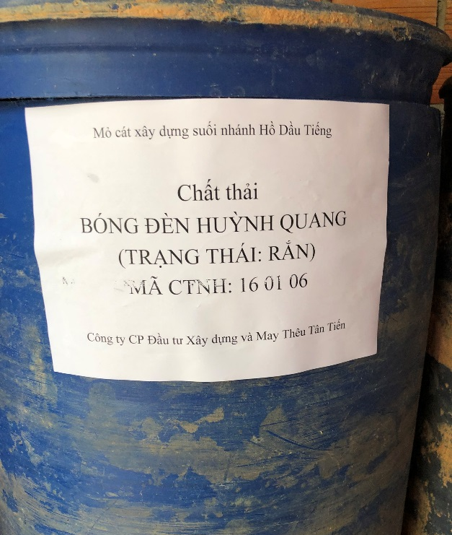 | 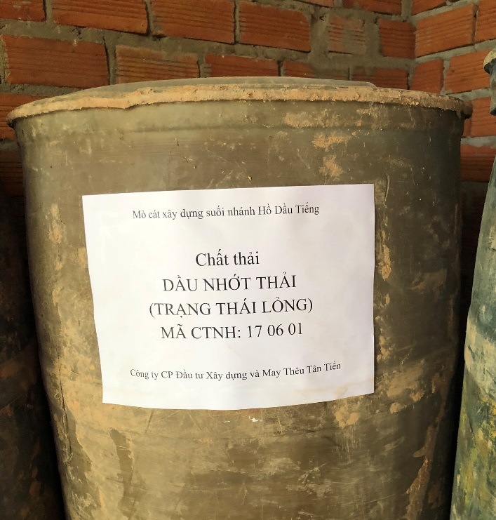
Hình 26: Hình ảnh kho chứa CTNH
Xem Bản vẽ hoàn công kho chứa CTNH được đính kèm tại phụ lục
Bên trong kho chứa bố trí 04 thùng chứa CTNH có dán nhãn và phân loại riêng biệt.
- Chất thải nguy hại phát sinh tại dự án thực tế không nhiều. Công tác sửa chữa máy móc thiết bị chủ yếu thực hiện tại các xưởng trong khu vực. Tại dự án chỉ thực hiện một số hỏng hóc nhỏ. Theo Báo cáo ĐTM của dự án, khối lượng CTNH phát sinh lớn nhất vào khoảng 258 kg/năm. Do vậy, căn cứ theo mục b, điểm 3, điều 12 của Thông tư 36/2015/TT-BTNMT, đơn vị không cần đăng ký sổ chủ nguồn thải CTNH mà làm báo cáo chất thải nguy hại tổng hợp trong Báo cáo công tác bảo vệ môi trường cuối năm.
Công ty đã tổng hợp số liệu về chất thải nguy hại phát sinh trong năm, công ty tổng hợp trong báo cáo Công tác bảo vệ môi trường, gửi nộp về Sở tài nguyên và môi trường theo quy định.
- Công ty đã hợp đồng với đơn vị có chức năng là Công ty cổ phần môi trường Sen Vàng để vận chuyển và xử lý chất thải nguy hại. Tần suất thu gom 2 lần/năm (6 tháng/ 1 lần).
Thông tin về đơn vị thu gom, vận chuyển, xử lý: Công ty cổ phần môi trường Sen Vàng.
Địa chỉ văn phòng: tầng 2, 238 Ngô Gia Tự, khu dân cư Chánh Nghĩa, phường Chánh Nghĩa, thành phố Thủ Dầu Một, tỉnh Bình Dương.
Nhà máy xử lý: Khu liên hợp xử lý chất thải Bình Dương, Khu phố 1B, phường Chánh Phú Hòa, thị xã Bến Cát, tỉnh Bình Dương.
Đại diện pháp lý: Ông Nguyễn Văn Hòa Chức vụ: Tổng giám đốc.
Điện thoại: 0274 246 1222
Mã số thuế: 3701224331.
Giấy phép hành nghề quản lý chất thải nguy hại số 5-6.038.VX do Bộ Tài nguyên và Môi trường cấp ngày 07/02/2018.
Bản sao Hợp đồng về việc thu gom, vận chuyển và xử lý CTNH đã được sao y và gửi kèm báo cáo này.
Đánh giá, nhận xét: CTNH phát sinh trong quá trình vận hành dự án được Công ty đưa ra đầy đủ các công trình, biện pháp thu gom, xử lý chất thải nguy hại theo quy định.
Chất thải nguy hại phát sinh thực tế tại dự án rất ít. Do hoạt động sửa chữa, thay thế phụ tùng được cung cấp bởi nhà phân phối theo đơn đặt hàng của Công ty hoặc từ các xưởng sửa chữa trong vùng. Tại dự án chỉ thực hiện một số hỏng hóc nhỏ để sửa chữa các thiết bị hư hỏng đột xuất và làm những việc chăm sóc bảo dưỡng thường xuyên. Công tác thu gom, xử lý CTNH đạt hiệu quả cao, không gây ảnh hưởng tới môi trường xung quanh. Từ khi mỏ đi vào hoạt động cho đến nay, dự án chưa xảy ra tình trạng rò rỉ, phát tán chất thải nguy hại ra môi trường.
Các hạng mục công trình, biện pháp xử lý chất thải rắn nguy hại hoàn thành đầy đủ, không thay đổi so với nội dung báo cáo đánh giá tác động môi trường được phê duyệt.

3.5. Công trình, biện pháp giảm thiểu tiếng ồn, độ rung
Nhằm giảm thiểu tác động từ tiếng ồn, độ rung phát sinh trong quá trình vận hành dự án, công ty đã thực hiện các công trình, biện pháp thiểu tác động như sau:
- Bố trí thời gian hoạt động phù hợp theo quy định, các phương tiện khai thác đúng vị trí, không tập trung tránh tác động cộng hưởng tiếng ồn.
- Trang bị đầy đủ đồ bảo hộ lao động cho công nhân viên.
- Bố trí cán bộ kỹ thuật thường xuyên kiểm tra bảo dưỡng, máy móc thiết bị tại dự án.
- Tiếng ồn, độ rung phải bảo đảm đáp ứng yêu cầu về bảo vệ môi trường và QCVN 26:2010/BTNMT - Quy chuẩn kỹ thuật quốc gia về tiếng ồn; QCVN 27:2010/BTNMT - Quy chuẩn kỹ thuật quốc gia về tiếng về độ rung.

3.6. Phương án phòng ngừa, ứng phó sự cố môi trường
Nhằm phòng ngừa, ứng phó sự cố môi trường trong quá trình vận hành dự án, công ty đã thực hiện các công trình, biện pháp thiểu tác động như sau:
a. Phòng ngừa, giảm thiểu tai nạn giao thông đường thủy
Trong công tác phòng ngừa, giảm thiểu tai nạn giao thông đường thủy, công ty đã áp dụng các biện pháp sau:
- Tất cả ghe tàu, thiết bị khai thác của dự án được đánh số, đăng kiểm, trang bị đầy đủ các thiết bị đèn, còi, cờ hiệu.
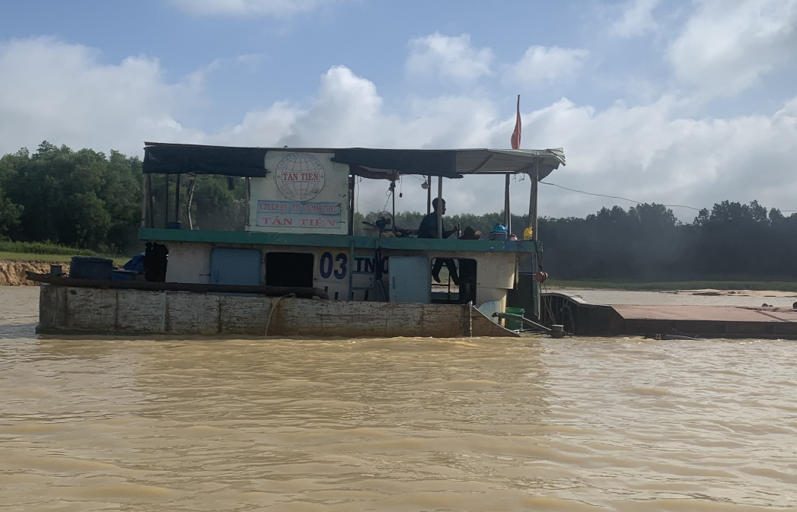
Hình 27: Các tàu khai thác cát được đánh số hiệu, logo
- Công ty đã thực hiện đăng ký 4 tàu bơm hút cát và gửi thông tin tới cơ quan quản lý theo quy định. Cụ thể:
Bảng 15. Các thiết bị tàu hút cát của dự án
STT | Số đăng ký | Số đăng kiểm | Số kiểm soát | Loại phương tiện | Sức chở hàng (tấn) | Công suất (m³/h)
1 | SG-8065 | V50-06989 | VR17046702 | Tàu khai thác cát | 345 | 800
2 | SG-7914 | V50-06786 | VR16042279 | Tàu khai thác cát | 97 | 150
3 | TN-0535 | V50-07684 | VR16043940 | Tàu khai thác cát | 190 | 320
4 | SG-9096 | V50-07409 | VR16041166 | Tàu khai thác cát | 226 | 600
- Tuyên truyền, nâng cao nhận thức của cán bộ công nhân vận hành ghe tàu.
- Trong quá trình hoạt động, các ghe tàu của dự án luôn đảm bảo các quy định về an toàn giao thông đường thủy theo quy định.
- Điều phối phương tiện phù hợp, trách tập trung.
b. Vệ sinh lao động và an toàn lao động
- Các biện pháp phòng ngừa sự cố, đảm bảo an toàn lao động:
+ Tất cả công nhân viên làm việc với thiết bị điện đều phải được huấn luyện về kỹ thuật an toàn, các phương pháp xử lý sự cố về điện.
+ Thường xuyên kiểm tra sự an toàn của các thiết bị điện, các dây dẫn, ổ cắm, các lớp bảo vệ chống tiếp xúc, kiểm tra điện rò, điện trở hệ thống dây nối đất bảo vệ. Trước khi sửa chữa đường dây hay thiết bị điện phải cắt điện một phần hay toàn bộ khu vực có liên quan. Khi sửa chữa phải tuyệt đối tuân thủ các quy định an toàn điện và có trang bị an toàn thích hợp (đeo găng tay, đi ủng cách điện, đeo dây an toàn...).
+ Ban hành nội quy, tuyên truyền nâng cao nhận thức cho cán bộ công nhân viên làm việc tại dự án.
- Trang bị bảo hộ lao động:
+ Công ty trang bị dụng cụ bảo hộ: Bao tay (len, cao su), khẩu trang, ủng hoặc giày; nón BHLĐ (nón vải, nón cứng); nút bịt tai, quần áo BHLĐ cho công nhân trực tiếp sản xuất tại dự án.
- Công tác giáo dục kiến thức:
+ Thường xuyên kiểm tra đôn đốc và buộc công nhân phải tuân thủ nghiêm ngặt các biện pháp an toàn lao động.
+ Tuyên truyền, giáo dục công nhân lao động về nội quy an toàn lao động và ý thức chấp hành các quy định của pháp luật về bảo vệ môi trường.
- Hoạt động ứng phó khi xảy ra rủi ro, sự cố
Bên cạnh các biện pháp trên, công ty sẽ có các biện pháp ứng phó kịp thời như sau:
+ Cách ly người bị nạn ra khỏi nguồn gây sự cố. Sơ cứu kịp thời người bị nạn trước khi chuyển đến cơ sở y tế gần nhất (trạm y tế xã). Bộ phận y tế được trang bị các phương tiện, thuốc men để thực hiện sơ cứu, cấp cứu tại chỗ.
+ Sử dụng xe công tác để vận chuyển người bị nạn đến cơ sở y tế gần nhất hoặc gọi điện cấp cứu số 115.
c. Các biện pháp phòng ngừa, ứng phó sự cố sạt lở, tai biến địa chất
Để phòng ngừa, ứng phó sự cố sạt lở, tai biến địa chất trong hoạt động khai thác mỏ lộ thiên, công ty đã thực hiện các biện pháp giảm thiểu như sau:
- Thực hiện khai thác theo đúng Giấy phép khai thác số 110/GP-UBND ngày 13/11/2020 của UBND tỉnh Bình Dương và đảm bảo các thông số kỹ thuật thiết kế khai thác đã được thẩm định tại Văn bản số 1677/SXD-KT&VLXD ngày 25/05/2018 của Sở Xây Dựng về việc thông báo kết quả thẩm định Báo cáo KTKT khai thác mỏ khoáng sản cát xây dựng suối nhánh hồ Dầu Tiếng, xã Minh Hòa, huyện Dầu Tiếng, tỉnh Bình Dương.
- Thực hiện khai thác vào mùa cạn theo thông báo của đơn vị quản lý lòng hồ là Công ty TNHH MTV Khai thác thủy lợi Dầu Tiếng – Phước Hòa.
- Bổ nhiệm cán bộ giám đốc điều hành mỏ thực hiện quản lý sản xuất, giám sát và theo dõi hiện trạng đường bờ trong quá trình hoạt động. Công ty bổ nhiệm và gửi thông báo chức vụ giám đốc điều hành mỏ số 03/TB-BNGĐĐH ngày 04/03/2021 cho cơ quan quản lý theo quy định.
- Thực hiện chương trình đo vẽ địa hình hiện trạng định kỳ 6 tháng/01 lần để khu vực khai thác.
- Trong quá trình khai thác, công nhân giám sát vị trí khai thác bằng GPS, khống chế độ sâu khai thác bằng phương pháp dùng sào đo sâu. Sào đo sâu là những sào gỗ hoặc nhôm. Trên đó có khắc vạch chia đơn vị đo chiều dài, một đầu có tay cầm.
- Phương án xử lý khi có sự cố xảy ra:
+ Khi có sự cố xảy ra, lập tức dừng mọi hoạt động khai thác, báo động sự cố cho toàn mỏ. Tập trung toàn bộ lao động và thiết bị để ứng cứu sự cố. Di dời lao động và thiết bị ra vùng an toàn, tìm hiểu nguyên nhân gây ra sự cố để khắc phục. Báo cáo kịp thời sự cố cho cơ quan chức năng địa phương để có phương án hỗ trợ giải quyết.
+ Khi xảy ra sự cố, ban quản lý thông báo và phối hợp với chính quyền địa phương, lực lượng cảnh sát cùng giải quyết hậu quả, tìm nguyên nhân gây ra sự cố.
+ Ban quản lý mỏ chịu trách nhiệm chính trong công tác điều tra, trực tiếp chỉ đạo ứng cứu.
+ Các trưởng bộ phận sản xuất trực tiếp chịu trách nhiệm và phân công nhân lực trong các bộ phận có liên quan trong việc ứng cứu.
+ Khắc phục sự cố, gia cố đảm bảo an toàn và được ban quan lý, kỹ thuật xác nhận an toàn trước khi hoạt động lại.
d. Các biện pháp phòng ngừa, ứng phó rò rỉ các hóa chất độc hại.
- Các hoạt động phòng ngừa:
+ Tuân thủ quy định quản lý, bàn giao CTNH cho đơn vị xử lý.
+ Tuân thủ các quy định pháp luật về quản lý, sử dụng nhiên liệu, các máy móc thiết bị sử dụng nhiên liệu.
+ Định kỳ kiểm tra, bảo dưỡng máy móc thiết bị sử dụng nhiên liệu.
+ Thường xuyên theo dõi tình trạng nền kho, mương rãnh, mái che, hố gom dầu tránh quá tải.
- Hoạt động ứng phó khi xảy ra rủi ro, sự cố:
+ Bằng mọi biện pháp không cho dầu, nhớt từ nguồn gây ô nhiễm do sự cố tiếp tục tràn ra môi trường xung quanh.
+ Áp dụng các biện pháp ngăn, vây không cho chất ô nhiễm đã tràn ra tiếp tục loang rộng thêm, nhất là không cho loan ra vùng có nước.
+ Tuyệt đối không dùng chất hoặc các biện pháp làn phân tán dầu, nhớt ra môi trường xung quanh, nhất là trong môi trường nước.
+ Dùng các dụng cụ thu gom váng dầu, đất đá nhiễm dầu vào dụng cụ lưu chứa và chuyển về kho chứa CTNH để bàn giao cho đơn vị dịch vụ đến tiếp nhận, xử lý.
e. Phòng chống cháy nổ, phòng cháy chữa cháy
Trong công tác phòng chống cháy nổ, phòng cháy chữa cháy, Công ty đã áp dụng các biện pháp sau:
- Tuân thủ nghiêm ngặt quy định phòng cháy, chữa cháy trong khu vực. Xây dựng quy định PCCC để CBCNV áp dụng và học tập.
- Trang bị các phương tiện PCCC và được Công an phòng cháy chữa cháy kiểm tra định kỳ.
- Ban hành nội quy về phòng cháy chữa cháy.
- Tuyên truyền, nâng cao ý thức phòng cháy chữa cháy cho công nhân viên làm việc trong mỏ. Công tác này đã được được Cảnh sát PCCC kiểm tra định kì.
- Trang bị thiết bị PCCC, loại bình xách tay đặt tại những khu vực có nguy cơ cháy nổ. Các thông số kỹ thuật của bình chữa cháy bao gồm:
- Loại bình: bình xách tay;
- Chất chữa cháy: CO₂;
- Khối lượng: 5kg
- Thời gian phun: 9s
- Tầm phun xa: 2m
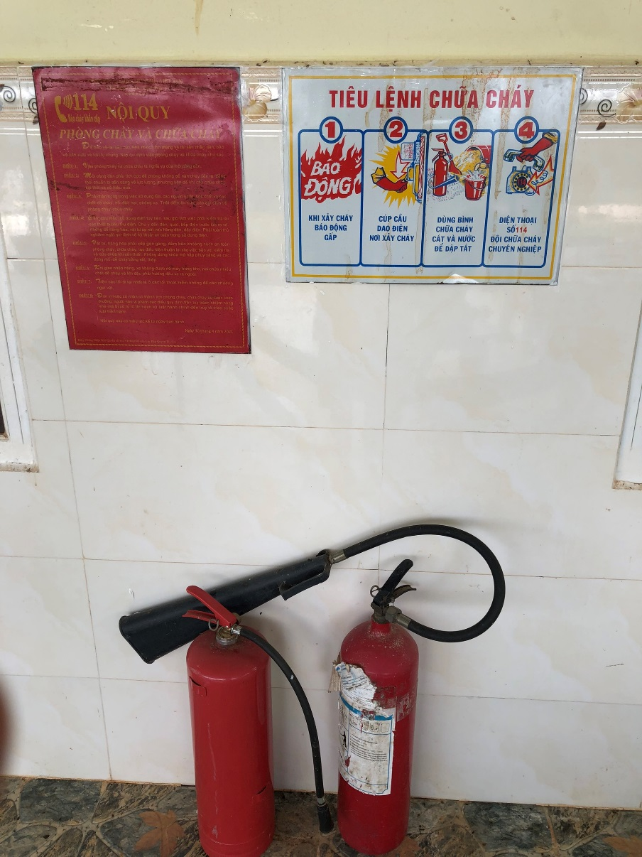
Hình 28: Thiết bị và bảng nội quy về phòng cháy chữa cháy
e. Công trình, biện pháp an toàn tại khu vực hồ lắng
Nhằm đảm bảo an toàn tại khu vực hồ lắng, công ty đã thực hiện các công trình, biện pháp thiểu tác động như:
- Lắp đặt các biển báo cảnh báo nguy hiểm.
- Có cán bộ giám sát không để con người, súc vật vào trong hồ lắng.
- Vào mùa mưa, đặc biệt những ngày mưa lớn, Chủ dự án cần cắt cử, bố trí cán bộ theo dõi, giám sát khu vực hồ lắng 24/24 đảm bảo không có nguy cơ vỡ hồ, ảnh hưởng đến khu vực bên dưới. Đồng thời có phương án ứng phó, xả nước trong hồ ra hồ Dầu Tiếng kịp thời để điều tiết nước phù hợp nhằm đảm bảo an toàn công trình đồng thời tích nước hợp lý để phục vụ sản xuất.
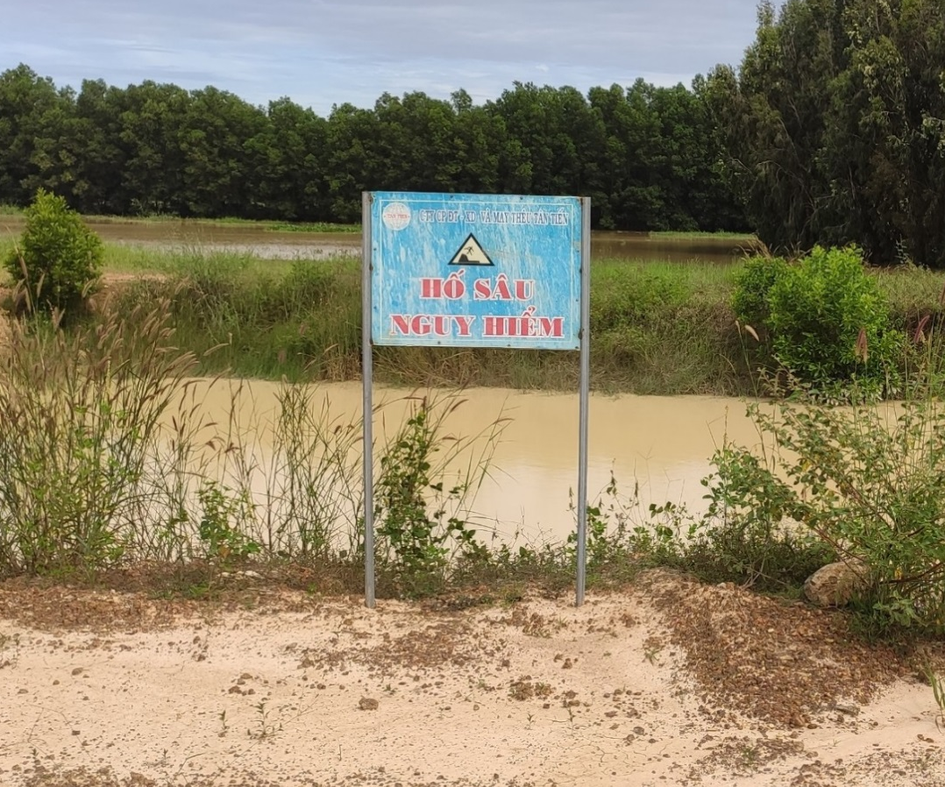
Hình 29: Lắp đặt biển cảnh báo nguy hiểm tại hồ lắng
f. Công trình, biện pháp đảm bảo an ninh trật tự
Nhằm đảm bảo công tác an ninh trật tự tại dự án, công ty đã thực hiện các công trình, biện pháp thiểu tác động như sau:
                - - Sử dụng nhân lực của địa phương để giảm bớt lực lượng công nhân từ xa đến nhằm hạn chế cơ quan quản lý địa phương thực hiện công tác quản lý công nhân nhập cư tại địa bàn.
                - - Lập nội quy an ninh trật tự, tuyên truyền nâng cao nhận thức cho công nhân viên.
- Kết hợp chặt chẽ với chính quyền địa phương trong công tác kiểm tra, đảm bảo an ninh trật tự.

3.7. Công trình, biện pháp bảo vệ môi trường khác
3.7.1. Công trình, biện pháp giảm thiểu tác động tiêu cực đến đời sống dân cư quanh mỏ
Nhằm giảm thiểu tác động tiêu cực đến đời sống dân cư quanh mỏ, công ty đã thực hiện các công trình, biện pháp thiểu tác động như sau:
- Tưới nước giảm bụi dọc tuyến đường vận chuyển.
- Thường xuyên bảo dưỡng định kỳ máy móc, thiết bị nhằm giảm thiểu bụi và tiếng ồn phát sinh ảnh hưởng đến đời sống của dân cư;
- Công ty đã chấp hành và thực hiện đầy đủ các nghĩa vụ về chính sách bảo hộ quyền lợi của nhân dân địa phương, tham gia đóng góp vào các chương trình phúc lợi xã hội tại địa phương;
- Thực hiện công khai thời gian khai thác và kế hoạch khai thác tới địa phương và thông báo tới các hộ dân gần khu vực dự án. Văn bản thông báo số 01/20/CV-Cty ngày 01/02/2020 của Công ty cổ phần Đầu tư Xây dựng và May thêu Tân Tiến về việc thông báo thời gian khai thác và kế hoạch khai thác tại mỏ cát xây dựng hồ Dầu Tiếng;
- Ưu tiên sử dụng lao động địa phương đủ điều kiện; bố trí bảo vệ trực 24/24 và tổ chức hoạt động sản xuất của mỏ theo ca hợp lý;
- Công ty đã thực hiện lắp đặt biển thông báo công khai thông tin giấy phép khai thác của dự án và công khai thông tin bãi tập kết cát theo đúng quy định.
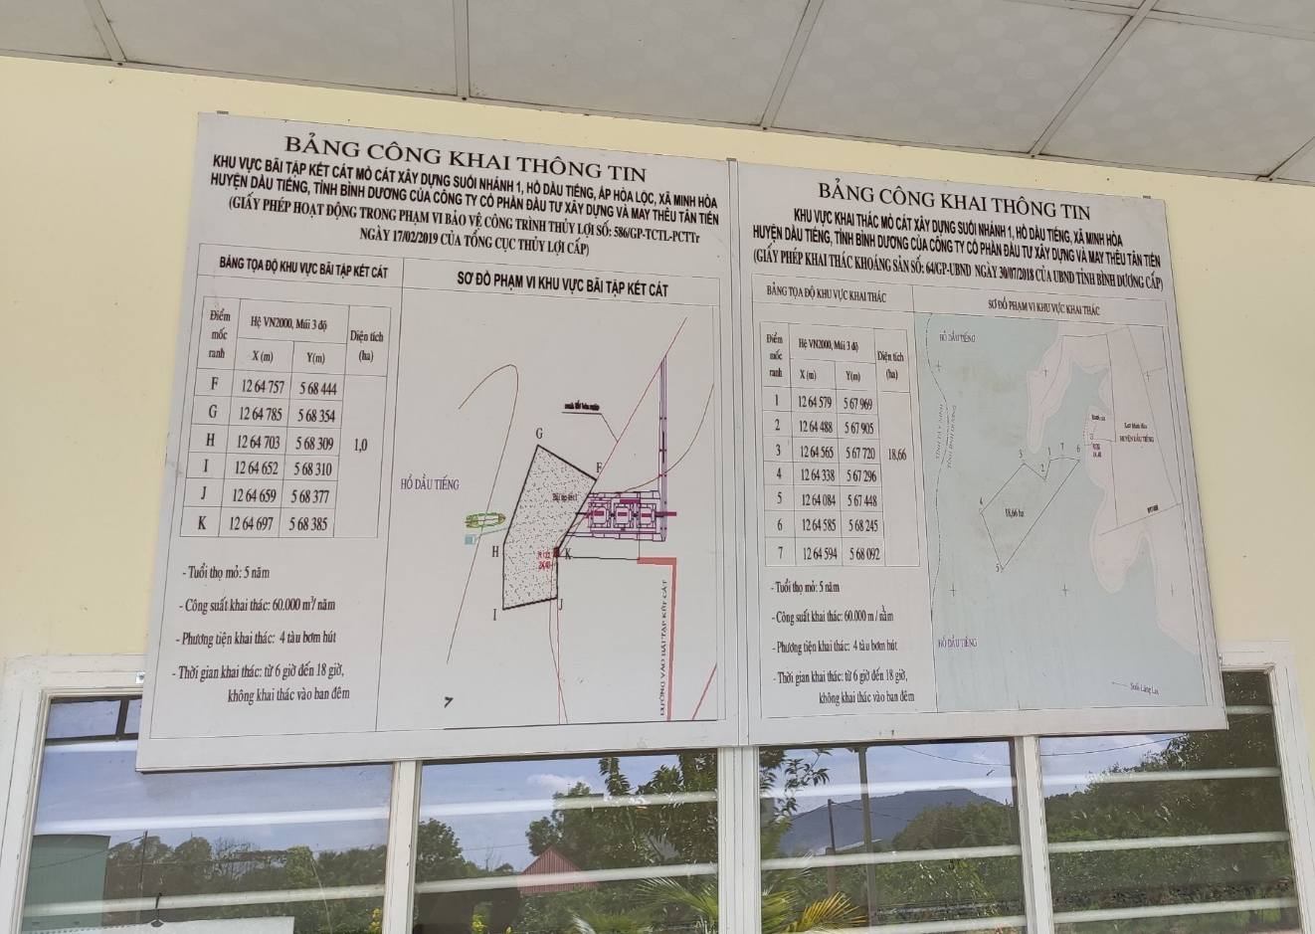
Hình 30: Bảng công khai thông tin giấy phép khai thác, bãi chứa cát của dự án
3.7.2. Công trình, biện pháp giảm thiểu ô nhiễm đục trong khai thác
Để giảm thiểu ô nhiễm đục nguồn nước trong quá trình khai thác cát tại khai trường, Công ty đã thực hiện các biện pháp sau:
- Áp dụng phương pháp xả ngầm, nước phát sinh tại hầm chứa khi bơm được gom triệt để về ống xả D200, loại ống xoắn mềm để dễ dàng cuộn lại trên ghe. Ống xả được gắn quả treo (bằng bê tông, thép) để kéo ống xuống tầng nước sâu. Miệng ống xả được duy trì cách đáy ghe khoảng 1m để chuyền nước từ ghe xuống tầng nước sâu bên dưới. Nhờ áp lực của lớp nước bên trên sẽ hạn chế đáng kể sự khuếch tán của bùn cát lở lửng, nhanh chóng sa lắng xuống đáy.
+ Độ chênh cao cột áp duy trì để tạo áp lực đẩy nước xuống là H_{áp}=2m tương đương với sàn ghe và miệng hầm chứa. Khi hút xong và nước trong hầm xả hết thì kéo ống lên, cuộn lại trên sàn ghe để di chuyển về bãi. Sơ đồ nguyên lý vận hành hệ thống bơm khai thác bằng ghe hút được thể hiện như Hình 22.
+ Bố trí thiết bị khai thác theo đúng thiết kế và phương án đảm bảo an toàn giao thông đường thủy. Tránh tập trung nhiều thiết bị tại 1 khu vực gây nguy cơ gia tăng độ đục cao.
+ Đảm bảo lượng cát được hút từ đáy hồ lên hầm chứa của ghe không vượt khả năng tiếp nhận của hầm chứa, tránh chảy tràn ra khu vực khai thác.
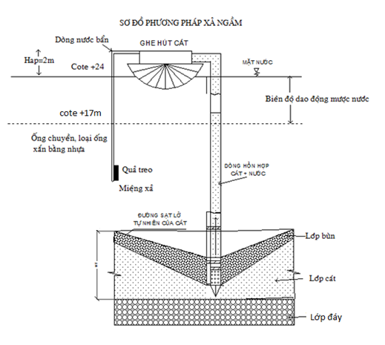
Hình 31: Sơ đồ phương pháp xả ngầm
- Thi công đúng phạm vi khai thác, đảm bảo các khoảng cách an toàn đến các công trình lân cận.
-Bố trí thiết bị khai thác theo đúng thiết kế và phương án đảm bảo an toàn giao thông đường thủy.
- Đảm bảo lượng cát được hút từ đáy hồ lên hầm chứa của ghe không vượt khả năng tiếp nhận của hầm chứa, tránh chảy tràn ra khu vực khai thác.
- Công ty thực hiện thời gian làm việc theo sự chỉ đạo, quản lý của Công ty TNHH MTV Khai thác thủy lợi Dầu Tiếng – Phước Hòa. Vào mùa khô, mực nước hồ Dầu Tiếng nằm dưới cao trình mực nước chết (+17m), công ty tạm ngưng hoạt động.
3.7.3. Công trình, giảm thiểu tác động đến cấu tạo địa chất đáy
Để giảm thiểu tác động tới cấu tạo địa chất đáy trong quá trình khai thác cát tại khai trường, Công ty đã thực hiện các biện pháp sau:
- Tuân thủ và thực hiện đúng theo thiết kế dự án.
- Lập kế hoạch thi công hợp lý và tổ chức giám sát thi công chặt chẽ.
- Thực hiện khai thác theo đúng các thông số kỹ thuật, hệ thống khai thác đang được Sở xây dựng thẩm định trong Văn bản thẩm định báo cáo kinh tế kỹ thuật số 1677/SXD-KT&VLXD ngày 25/05/2018.
3.7.4. Công trình, biện pháp khống chế ranh khai thác, giảm thiểu sạt lở đường bờ
Để khống chế ranh khai thác, giảm thiểu sạt lở đường bờ trong quá trình khai thác, Công ty đã thực hiện các biện pháp sau:
- Khai thác đúng thiết kế được phê duyệt, đảm bảo khai thác đúng ranh giới, diện tích, khối lượng khai thác, công nghệ khai thác theo Giấy phép khai thác được cấp.
- Thả phao xác định ranh giới khai thác, Công ty trực tiếp quản lý phao của mình. Định vị bằng GPS. Công ty đã trang bị 4 GPS cho 4 ghe hút.
- Bổ nhiệm cán bộ giám đốc điều hành mỏ, cán bộ kỹ thuật thực hiện quản lý sản xuất, giám sát và theo dõi khai trường, hiện trạng đường bờ trong quá trình hoạt động.
- Phối hợp với đơn vị có chức năng thực hiện đo vẽ địa hình hiện trạng và nộp kèm báo cáo khai thác khoáng sản về Sở tài nguyên và môi trường theo quy định. Công ty đã thực hiện đo vẽ địa hình với tần suất 6 tháng/1 lần.
- Công ty cam kết chịu hoàn toàn trách nhiệm các sự cố sạt lở do hoạt động của dự án gây ra, công ty sẽ phối hợp địa phương thỏa thuận, đền bù các diện tích sạt lở.
3.7.5. Công trình, biện pháp giảm thiểu tác động tới hệ sinh thái
Để giảm thiểu tác động tới hệ sinh thái trong quá trình khai thác, Công ty đã thực hiện các biện pháp sau:
- Thực hiện nghiêm túc các biện pháp giảm thiểu tác động tiêu cực trong hoạt động sản xuất của dự án, đặc biệt từ công đoạn bơm hút cát.
- Bố trí thùng đựng thu gom rác thải phát sinh trên ghe tàu, không xả thải rác xuống hồ Dầu Tiếng.

Bảng 16: Bảng liệt kê các công trình bảo vệ môi trường của dự án
TT | Hạng mục |  | Các công trình, biện pháp bảo vệ môi trường theo ĐTM được phê duyệt theo Quyết định số 865/QĐ-STNMT ngày 09/07/2018 của Sở Tài nguyên và Môi trường tỉnh Bình Dương | Theo thực tế thực hiện tại dự án | Ghi chú
1 | Các công trình, biện pháp xử lý nước thải | Nước thải sinh hoạt | - Bố trí nhà vệ sinh di động trên các tàu ghe hút cát | - Đã trang bị 04 nhà vệ sinh di động. Mỗi ghe gắn 01 nhà vệ sinh.
1 | Các công trình, biện pháp xử lý nước thải | Nước thải sinh hoạt | - Bố trí nhà vệ sinh và bể tự hoại bastaf tại khu văn phòng để thu gom, xử lý nước thải. | - Đã trang bị 01 nhà vệ sinh khép kín gồm có 02 phòng được đặt tại khu vực văn phòng. Các nhà vệ sinh đều được đấu nối chung với 01 bể tự hoại bastaf, sức chứa tối đa của bể tự hoại là 9 m³. | - Hiện dự án chỉ mới xây dựng và vận hành bãi chứa cát 01. Bãi chứa cát 02 vẫn còn giữ nguyên hiện trạng, chưa xây dựng.
1 | Các công trình, biện pháp xử lý nước thải | Nước thải sinh hoạt | - Nước thải sau xử lý được tự thấm xuống đất hoặc bay hơi.  - Cặn bùn sau xử lý thuê công ty dịch vụ công ích địa phương hút và xử lý theo quy định. | - Đã thực hiện
1 | Các công trình, biện pháp xử lý nước thải | Nước thải sinh hoạt | - Thường xuyên kiểm tra tình trạng hoạt động của hệ thống xử lý nước thải sinh hoạt: bể tự hoại, đường ống,… | - Đã thực hiện
1 | Các công trình, biện pháp xử lý nước thải | Nước ngầm, nước mưa chảy tràn | - Thu gom bằng hệ thống mương rãnh xung quanh bến bãi để thu gom toàn bộ lượng nước phát sinh về bể lắng cát (hồ lắng). Mương thoát nước chiều rộng phía trên: 3m; chiều rộng phía dưới: 1m; sâu: 1m; tổng chiều dài mương cho 02 bãi chứa là 680m | - Đã xây dựng mương thoát nước tại bãi chứa 01. Nước bơm cát và nước chảy tràn trong khu vực sẽ theo mương chảy về hồ lắng 3 ngăn. | - Hiện dự án chỉ xây dựng mương thoát nước tại bãi chứa 01. Do bãi chứa cát 02 chưa xây dựng và đi vào hoạt động.
1 | Các công trình, biện pháp xử lý nước thải | Nước ngầm, nước mưa chảy tràn | - Bãi chứa sẽ xây dựng một hồ lắng 03 ngăn để lắng lọc nước thải trong hỗn hợp được bơm lên, sau khi lắng lọc, nước sẽ thoát theo đường mương chảy về lại hồ.  - Diện tích hồ lắng: (dài x rộng x sâu): 18m x 6m x 3m. | - Đã xây dựng hồ lắng nước 3 ngăn tại bãi chứa khu 01.  - Diện tích mặt bằng xây dựng hồ lắng khoảng 2.000m², gồm 3 bể lắng:  + Bể 01: kích thước 30m x 20m, độ sâu cuối bể 3m.  + Bể 02: kích thước 30m x 20m, độ sâu cuối bể 4m.  + Bể 03: kích thước 30m x 20m, độ sâu cuối bể 5m. | - Hiện dự án mới xây dựng hồ lắng tại bãi chứa 01. Khu bãi chứa 02 chưa xây dựng và còn giữ nguyên hiện trạng.  - Hồ lắng thay đổi từ 108m² lên 2.000m² nhằm tăng dung tích chứa và thời gian lưu, lắng nước trước khi xả thải ra môi trường. Dung tích chứa lớn tăng khả năng, hiệu quả lắng các chất rắn lơ lửng có trong nước thải sản xuất của dự án. Diện tích của hồ lắng đã được Tổng cục thủy lợi - Bộ Nông nghiệp và Phát triển Nông thôn chấp thuận theo Giấy phép hoạt động trong phạm vi bảo vệ công trình thủy lợi số 586/GP-TCTL-PCTTr ngày 17/12/2019.
1 | Các công trình, biện pháp xử lý nước thải | Nước ngầm, nước mưa chảy tràn | - Nạo vét định kỳ mương nước, hồ lắng với tần suất 1 tháng/lần. Lượng chất thải phát sinh từ quá trình nạo vét chủ yếu là đất, đá nên sẽ được gia cố bờ đê hồ lắng, sử dụng cho các công tác bảo vệ môi trường. | - Đã thực hiện
1 | Các công trình, biện pháp xử lý nước thải | Nước ngầm, nước mưa chảy tràn | - Tái sử dụng nước tại hố lắng 3 ngăn để tưới nước tưới đường giảm bụi và tưới cây nhằm hạn chế lượng nước xả thải ra bên ngoài | - Đã thực hiện
2 | Các công trình, biện pháp giảm thiểu, xử lý bụi, khí thải | Khu vực  khai trường | - Các phương tiện khai thác và vận chuyển sẽ được điều chỉnh chế độ đốt nhiên liệu phù hợp và không làm việc quá công suất quy định. | - Đã thực hiện
2 | Các công trình, biện pháp giảm thiểu, xử lý bụi, khí thải | Khu vực  khai trường | - Sử dụng các phương tiện thi công đạt chuẩn cho phép; | - Đã thực hiện
2 | Các công trình, biện pháp giảm thiểu, xử lý bụi, khí thải | Khu vực  khai trường | - Thường xuyên kiểm tra và tu sửa, bảo dưỡng định kỳ hệ thống máy móc, để các thiết bị luôn trong tình trạng hoạt động tốt, làm giảm thiểu ảnh hưởng của chúng trong quá trình hoạt động đến môi trường. | - Đã thực hiện
2 | Các công trình, biện pháp giảm thiểu, xử lý bụi, khí thải | Khu vực  khai trường | - Bố trí thời gian làm việc thích hợp, không gây quá tải. | - Đã thực hiện
2 | Các công trình, biện pháp giảm thiểu, xử lý bụi, khí thải | Khu vực  khai trường | - Trang bị đầy đủ đồ bảo hộ lao động cho công nhân viên vận hành khai thác. | - Đã thực hiện
2 | Các công trình, biện pháp giảm thiểu, xử lý bụi, khí thải | Khu vực  khai trường | - Hướng dẫn và yêu cầu công nhân vận hành thiết bị đúng quy tắc. | - Đã thực hiện
2 | Các công trình, biện pháp giảm thiểu, xử lý bụi, khí thải | Khu vực bãi chứa cát | - Bố trí thời gian làm việc hợp lý | - Đã thực hiện
2 | Các công trình, biện pháp giảm thiểu, xử lý bụi, khí thải | Khu vực bãi chứa cát | - Trồng cây xanh xung quanh khu vực bãi chứa. Số lượng cây trồng là 405 cây. | - Hiện trạng khu vực xung quanh bãi chứa đã có cây xanh. Công ty đã trồng bổ sung thêm với số lượng là 300 cây. Loại cây trồng là keo lá tràm. | - Trồng dặm bổ sung trong thời gian hoạt động
2 | Các công trình, biện pháp giảm thiểu, xử lý bụi, khí thải | Khu vực bãi chứa cát | - Bố trí thời gian làm việc hợp lý, san gạt sản phẩm theo đúng kế hoạch thi công, tránh tập trung thi công cùng lúc. | - Đã thực hiện
2 | Các công trình, biện pháp giảm thiểu, xử lý bụi, khí thải | Khu vực bãi chứa cát | - Trang bị đầy đủ đồ bảo hộ lao động cho công nhân viên vận hành tại dự án. | - Đã thực hiện
2 | Các công trình, biện pháp giảm thiểu, xử lý bụi, khí thải | Khu vực đường vận chuyển | - Sử dụng 1 xe bồn phun nước dung tích chứa 9m³/xe tưới đường vận chuyển trong những ngày nắng vào thời điểm phát sinh bụi | - Công ty đã bố trí hệ thống phun nước tự động. Các béc phun được lắp đặt dọc 2 bên tuyến đường vận chuyển từ bãi chứa cát số 2 ra đến đường ĐT749B. Tổng số béc phun đã lắp đặt khoảng 60 béc | - Việc lắp đặt hệ thống phun nước bằng Béc phun nước thay cho xe bồn nhằm chủ động và tăng hiệu quả việc tưới đường dập bụi
2 | Các công trình, biện pháp giảm thiểu, xử lý bụi, khí thải | Khu vực đường vận chuyển | - Quy định tất cả xe vận chuyển khi đến mua hàng phải có thùng kín, có bạt che. | - Đã thực hiện. Đã lắp đặt camera giám sát
2 | Các công trình, biện pháp giảm thiểu, xử lý bụi, khí thải | Khu vực đường vận chuyển | - Cây xanh hai bên đường vận chuyển có tác dụng giảm thiểu bụi phát tán. Thực hiện tưới nước, chăm sóc cây xanh 02 bên đường vận chuyển. | - Đã thực hiện
2 | Các công trình, biện pháp giảm thiểu, xử lý bụi, khí thải | Khu vực đường vận chuyển | - Công ty cam kết bán đúng tải trọng của phương tiện vận chuyển. | - Đã thực hiện. Đã lắp đặt trạm cân để giám sát các xe tải ra vào khu vực dự án.
2 | Các công trình, biện pháp giảm thiểu, xử lý bụi, khí thải | Khu vực đường vận chuyển | - Công ty kết hợp với địa phương hỗ trợ kinh phí trong quá trình duy tu bảo dưỡng tuyến đường. | - Đã thực hiện
2 | Các công trình, biện pháp giảm thiểu, xử lý bụi, khí thải | Khu vực đường vận chuyển |  | - Công ty đã xây dựng tuyến đường nối từ bãi chứa cát ra ĐT.749B bằng kết cấu đường đá cấp phối, lu lèn chặt nhằm giảm thiểu bụi phát tán trong quá trình xe chạy. | - Bổ sung biện pháp
2 | Các công trình, biện pháp giảm thiểu, xử lý bụi, khí thải | Khu vực đường vận chuyển |  | - Bố trí lao động quét dọn đá rơi vãi trên đường vận chuyển. | - Bổ sung biện pháp
3 | Các công trình, biện pháp xử lý chất thải rắn | Chất thải rắn sinh hoạt | - Chất thải sinh hoạt phát sinh trên các ghe: bố trí 4 giỏ rác trên 4 ghe. | - Đã thực hiện
3 | Các công trình, biện pháp xử lý chất thải rắn | Chất thải rắn sinh hoạt | - Chất thải rắn sinh hoạt trên các bãi: cho vào các thùng chứa rác, sọt chứa rác. Tại bãi bố trí thùng 50 lít. | - Đã thực hiện
3 | Các công trình, biện pháp xử lý chất thải rắn | Chất thải rắn sinh hoạt | - Hợp đồng với Công ty dịch vụ vệ sinh địa phương để thu gom theo đúng quy định, với tần suất 1 lần/ngày. | - Đối với rác thải sinh hoạt và rác thải từ quá trình bơm hút cát, Công ty đã thực hiện thu gom, phân loại và xử lý bằng phương án chôn lấp đối với rác hữu cơ, tái chế đối với giấy vụn và đốt, chôn lấp hợp vệ sinh đối với bao bì. Theo thực tế tại dự án, khối lượng phát sinh chất thải rắn tại dự án không nhiều nên ít tác động tới môi trường. | - Hiện nay, trong khu vực tại dự án và vùng lân cận chưa có đơn vị thu gom và xử lý rác thải sinh hoạt. Công ty cam kết khi khu vực có đơn vị thu gom, xử lý rác thải sinh hoạt sẽ ký hợp đồng để phối hợp thực hiện.
3 | Các công trình, biện pháp xử lý chất thải rắn | Chất thải rắn thông thường | - Tất cả các rác thải được thu gom và tập trung vào giỏ rác, phuy chứa trang bị trên mỗi phương tiện và tập kết tại khu văn phòng để xử lý | - Công ty đã bố trí thùng đựng rác trên các ghe tàu và tại bãi chứa, loại thùng 100 lít để thu gom và đựng rác thải thải
3 | Các công trình, biện pháp xử lý chất thải rắn | Chất thải rắn thông thường | - Chất thải sau thu gom được phân loại và xử lý phù hợp.  + Đối với rác thải là sỏi, đá quá cỡ, công ty sẽ thu gom và sử dụng cho các công tác bảo vệ môi trường như gia cố bờ sông, bờ bao hồ lắng.  + Đối với rác thải là tạp chất, xác bã thực vật, công ty sẽ thu gom và xử lý chung  với rác thải sinh hoạt theo quy định. | - Đã thực hiện
3 | Các công trình, biện pháp xử lý chất thải rắn | Chất thải rắn nguy hại | - Trên mỗi phương tiện tham gia thi công đều được trang bị vật liệu thấm dầu (giẻ lau), thùng chứa...để gom dầu rơi vãi. Tuyệt đối không thải đổ trực tiếp dầu mỡ, giẻ lau dính dầu xuống hồ. | - Đã thực hiện.
3 | Các công trình, biện pháp xử lý chất thải rắn | Chất thải rắn nguy hại | - Bố trí thiết bị, kho lưu giữ CTNH theo quy định | - Đã bố trí, xây dựng kho chứa CTNH 09m² và 03 thùng chứa CTNH có dán nhãn và phân loại riêng biệt
3 | Các công trình, biện pháp xử lý chất thải rắn | Chất thải rắn nguy hại | - Vào những tháng mưa, khả năng rửa trôi dầu mỡ rơi vãi trên ghe hút do nước mưa rất dễ xảy ra, do đó Công ty sẽ có các biện pháp che chắn mưa an toàn cho những vị trí thường hay rơi vãi dầu nhớt. | - Đã thực hiện
3 | Các công trình, biện pháp xử lý chất thải rắn | Chất thải rắn nguy hại | - Hợp đồng xử lý CTNH với đơn vị có chức năng để thu gom, vận chuyển và xử lý chất thải nguy hại theo quy định. | - Đã hợp đồng với đơn vị có chức năng là Công ty cổ phần môi trường Sen Vàng
4 | Các công trình, biện pháp giảm thiểu tiếng ồn, độ rung |  | - Bố trí cán bộ kỹ thuật thường xuyên kiểm tra bảo dưỡng, máy móc thiết bị tại dự án. | - Đã thực hiện
4 |  |  | - Trang bị đầy đủ đồ bảo hộ lao động cho công nhân viên. | - Đã thực hiện
4 |  |  | - Bố trí thời gian hoạt động phù hợp theo quy định, các phương tiện khai thác đúng vị trí, không tập trung. | - Đã thực hiện
5 | Các công trình, biện pháp giảm thiểu tác động môi trường khác | Công trình, biện pháp giảm thiểu tác động tiêu cực đến đời sống dân cư quanh mỏ | - Tưới nước giảm bụi dọc tuyến đường vận chuyển | - Bố trí các péc phun tưới nước dập bụi dọc tuyến đường vận chuyển từ bãi chứa cát ra đường ĐT.749B. Số péc phun đã lắp đặt khoảng 60 péc.
5 |  |  | - Thường xuyên bảo dưỡng định kỳ máy móc, thiết bị nhằm giảm thiểu bụi và tiếng ồn phát sinh ảnh hưởng đến đời sống của dân cư. | - Đã thực hiện
5 |  |  | - Chấp hành và thực hiện đầy đủ các nghĩa vụ về chính sách bảo hộ quyền lợi của nhân dân địa phương, tham gia đóng góp vào các chương trình phúc lợi xã hội tại địa phương. | - Đã thực hiện
5 |  |  | - Thực hiện công khai thời gian khai thác và kế hoạch khai thác tới địa phương và thông báo tới các hộ dân gần khu vực dự án. | - Đã thực hiện | - Văn bản thông báo số 01/20/CV-Cty ngày 01/02/2020
5 |  |  | - Ưu tiên sử dụng lao động địa phương đủ điều kiện; bố trí bảo vệ trực đảm bảo an ninh trật tự. | - Đã thực hiện
5 |  | Công trình, biện pháp giảm thiểu ô nhiễm đục trong khai thác | - Hạn chế việc tăng độ đục cho hoạt động khai thác gây ra bằng cách sử dụng các thiết bị khai thác chuyên dụng. | - Áp dụng phương pháp xả ngầm, nước phát sinh tại hầm chứa khi bơm được gom triệt để về ống xả D200, loại ống xoắn mềm để dễ dàng cuộn lại trên ghe.
5 |  | Công trình, biện pháp giảm thiểu ô nhiễm đục trong khai thác | - - Thi công đúng phạm vi khai thác, đảm bảo các khoảng cách an toàn đến các công trình lân cận. | - Đã thực hiện
5 |  | Công trình, biện pháp giảm thiểu ô nhiễm đục trong khai thác | - - Bố trí thiết bị khai thác theo đúng thiết kế và phương án đảm bảo an toàn giao thông đường thủy. | - Đã thực hiện
5 |  | Công trình, biện pháp giảm thiểu ô nhiễm đục trong khai thác | - Đảm bảo lượng cát được hút từ đáy hồ lên hầm chứa của ghe không vượt khả năng tiếp nhận của hầm chứa, tránh chảy tràn ra khu vực khai thác. | - Đã thực hiện
5 |  | Công trình, biện pháp giảm thiểu ô nhiễm đục trong khai thác | - Thông báo với người dân về thời gian thi công để có kế hoạch lấy nước phù hợp. | - Công ty thực hiện thời gian làm việc theo sự chỉ đạo, quản lý của Công ty TNHH MTV Khai thác thủy lợi Dầu Tiếng – Phước Hòa.
5 |  | Công trình, giảm thiểu tác động đến cấu tạo địa chất đáy | - Tuân thủ và thực hiện đúng theo thiết kế dự án. | - Đã thực hiện
5 |  | Công trình, giảm thiểu tác động đến cấu tạo địa chất đáy | - Lập kế hoạch thi công hợp lý và tổ chức giám sát thi công chặt chẽ. | - Đã thực hiện
5 |  | Công trình, giảm thiểu tác động đến cấu tạo địa chất đáy | - Thực hiện khai thác theo đúng các thông số kỹ thuật, hệ thống khai thác đang được Sở xây dựng thẩm định trong Văn bản thẩm định báo cáo kinh tế kỹ thuật số 1677/SXD-KT&VLXD ngày 25/05/2018. | - Đã thực hiện
5 |  | Công trình, biện pháp khống chế ranh khai thác, giảm thiểu sạt lở đường bờ | - Khai thác đúng thiết kế được phê duyệt, đảm bảo khai thác đúng ranh giới, diện tích, khối lượng khai thác, công nghệ khai thác theo Giấy phép khai thác được cấp. | - Đã thực hiện
5 |  |  | - Thả phao xác định ranh giới khai thác, Công ty trực tiếp quản lý phao của mình. Định vị bằng GPS. Công ty đã trang bị 4 GPS cho 4 ghe hút. | - Đã thực hiện
5 |  |  | - Bổ nhiệm cán bộ giám đốc điều hành mỏ, cán bộ kỹ thuật thực hiện quản lý sản xuất, giám sát và theo dõi khai trường, hiện trạng đường bờ trong quá trình hoạt động. | - Đã thực hiện
5 |  |  | - Phối hợp với đơn vị có chức năng thực hiện đo vẽ địa hình hiện trạng và nộp kèm báo cáo khai thác khoáng sản về Sở tài nguyên và môi trường theo quy định. Công ty đã thực hiện đo vẽ địa hình với tần suất 6 tháng/1 lần. | - Đã thực hiện
5 |  |  | - Công ty cam kết chịu hoàn toàn trách nhiệm các sự cố sạt lở do hoạt động của dự án gây ra, công ty sẽ phối hợp địa phương thỏa thuận, đền bù các diện tích sạt lở. | - Đã thực hiện
5 |  | Công trình, biện pháp giảm thiểu tác động tới hệ sinh thái | - Khai thác theo hình thức cuốn chiếu, tránh tập trung cao điểm thiết bị khai thác. | - Đã thực hiện
5 |  | Công trình, biện pháp giảm thiểu tác động tới hệ sinh thái | - Thực hiện nghiêm túc các biện pháp giảm thiểu tác động tiêu cực trong hoạt động sản xuất của dự án, đặc biệt từ công đoạn bơm hút cát. | - Đã thực hiện
5 |  | Công trình, biện pháp giảm thiểu tác động tới hệ sinh thái | - Bố trí thùng đựng thu gom rác thải phát sinh trên ghe tàu, không xả thải rác xuống hồ Dầu Tiếng. | - Đã thực hiện
6 | Phương án phòng ngừa, ứng phó sự cố môi trường | Tai nạn giao thông đường thủy | - Trong quá trình hoạt động, các ghe tàu của dự án luôn đảm bảo các quy định về an toàn giao thông đường thủy theo quy định. | - Đã thực hiện
6 | Phương án phòng ngừa, ứng phó sự cố môi trường | Tai nạn giao thông đường thủy | - Tất cả ghe tàu, thiết bị khai thác của dự án được đánh số, đăng kiểm, trang bị đầy đủ các thiết bị đèn, còi, cờ hiệu. | - Đã thực hiện
6 | Phương án phòng ngừa, ứng phó sự cố môi trường | Tai nạn giao thông đường thủy | - Tuyên truyền, nâng cao nhận thức của cán bộ công nhân vận hành ghe tàu. | - Đã thực hiện
6 | Phương án phòng ngừa, ứng phó sự cố môi trường | Tai nạn giao thông đường thủy | - Điều phối phương tiện phù hợp, trách tập trung. | - Đã thực hiện
6 | Phương án phòng ngừa, ứng phó sự cố môi trường | Vệ sinh lao động và an toàn lao động | - Thường xuyên kiểm tra các thiết bị an toàn về điện, các thiết bị có nguy cơ xảy ra tại nạn lao động. | - Đã thực hiện.
6 | Phương án phòng ngừa, ứng phó sự cố môi trường | Vệ sinh lao động và an toàn lao động | - Trang bị đầy đủ đồ bảo hộ lao động cho công nhân viên. | - Đã thực hiện.
6 | Phương án phòng ngừa, ứng phó sự cố môi trường | Vệ sinh lao động và an toàn lao động | - Tuyên truyền, giáo dục công nhân lao động về nội quy an toàn lao động và ý thức chấp hành các quy định của pháp luật về bảo vệ môi trường. | - Đã thực hiện.
6 | Phương án phòng ngừa, ứng phó sự cố môi trường | Vệ sinh lao động và an toàn lao động | - Thường xuyên kiểm tra đôn đốc và buộc công nhân phải tuân thủ nghiêm ngặt các biện pháp an toàn lao động | - Đã thực hiện.
6 | Phương án phòng ngừa, ứng phó sự cố môi trường | Các biện pháp phòng ngừa, ứng phó sự cố sạt lở, tai biến địa chất | - Khai thác đúng thiết kế được phê duyệt, đảm bảo khai thác đúng ranh giới, diện tích, khối lượng khai thác, công nghệ khai thác theo Giấy phép khai thác được cấp và thiết kế khai thác được phê duyệt. | - Đã thực hiện.
6 | Phương án phòng ngừa, ứng phó sự cố môi trường |  | - Bổ nhiệm cán bộ giám đốc điều hành mỏ thực hiện quản lý sản xuất, giám sát và theo dõi hiện trạng đường bờ trong quá trình hoạt động | - Đã thực hiện. | - Công ty bổ nhiệm và gửi văn bản về Sở Tài nguyên Môi trường chức vụ giám đốc điều hành mỏ số 03/TB-BNGĐĐH ngày 04/03/2020.
6 | Phương án phòng ngừa, ứng phó sự cố môi trường |  | - Thực hiện chương trình đo vẽ địa hình hiện trạng định kỳ 6 tháng/01 lần để khu vực khai thác. | - Đã thực hiện.
6 | Phương án phòng ngừa, ứng phó sự cố môi trường |  | - Thực hiện khai thác vào mùa cạn theo thông báo của đơn vị quản lý lòng hồ là Công ty TNHH MTV Khai thác thủy lợi Dầu Tiếng – Phước Hòa | - Đã thực hiện.
6 | Phương án phòng ngừa, ứng phó sự cố môi trường |  | - Trong quá trình khai thác, công nhân giám sát vị trí khai thác bằng GPS, khống chế độ sâu khai thác bằng phương pháp dùng sào đo sâu. Sào đo sâu là những sào gỗ hoặc nhôm. Trên đó có khắc vạch chia đơn vị đo chiều dài, một đầu có tay cầm | - Đã thực hiện.
6 | Phương án phòng ngừa, ứng phó sự cố môi trường | Các biện pháp phòng ngừa, ứng phó rò rỉ các hóa chất độc hại | - Tuân thủ quy định quản lý, bàn giao CTNH cho đơn vị xử lý. | - Đã thực hiện.
6 | Phương án phòng ngừa, ứng phó sự cố môi trường | Các biện pháp phòng ngừa, ứng phó rò rỉ các hóa chất độc hại | - Thường xuyên theo dõi tình trạng nền kho, mương rãnh, mái che, hố gom dầu tránh quá tải | - Đã thực hiện.
6 | Phương án phòng ngừa, ứng phó sự cố môi trường | Các biện pháp phòng ngừa, ứng phó rò rỉ các hóa chất độc hại | - Tuân thủ các quy định pháp luật về quản lý, sử dụng nhiên liệu, các máy móc thiết bị sử dụng nhiên liệu. | - Đã thực hiện.
6 | Phương án phòng ngừa, ứng phó sự cố môi trường | Phòng chống cháy nổ, phòng cháy chữa cháy | - Tuân thủ nghiêm ngặt quy định phòng cháy, chữa cháy trong khu vực. Xây dựng quy định PCCC để CBCNV áp dụng và học tập. | - Đã thực hiện
6 | Phương án phòng ngừa, ứng phó sự cố môi trường | Phòng chống cháy nổ, phòng cháy chữa cháy | - Trang bị các phương tiện PCCC và được Công an phòng cháy chữa cháy kiểm tra định kỳ. | - Đã thực hiện
6 | Phương án phòng ngừa, ứng phó sự cố môi trường | Phòng chống cháy nổ, phòng cháy chữa cháy | - Tuyên truyền, nâng cao ý thức phòng cháy chữa cháy cho công nhân viên làm việc trong mỏ. Công tác này đã được được Cảnh sát PCCC kiểm tra định kì. | - Đã thực hiện
6 | Phương án phòng ngừa, ứng phó sự cố môi trường | Công trình, biện pháp an toàn tại khu vực hồ lắng | - Lắp đặt các biến báo nguy hiểm | - Đã thực hiện
6 | Phương án phòng ngừa, ứng phó sự cố môi trường | Công trình, biện pháp an toàn tại khu vực hồ lắng | - Nghiêm cấm các hoạt động bơi, lội trong hồ lắng. | - Đã thực hiện
6 | Phương án phòng ngừa, ứng phó sự cố môi trường | Công trình, biện pháp an toàn tại khu vực hồ lắng | - Bố trí lao động theo dõi, giám sát khu vực hồ lắng trong điều kiện thời tiết bất thường. | - Đã thực hiện
6 | Phương án phòng ngừa, ứng phó sự cố môi trường | Công trình, biện pháp đảm bảo an ninh trật tự | - Lập nội quy an ninh trật tư, tuyên truyền nâng cao nhận thức cho công nhân viên. | - Đã thực hiện.
6 | Phương án phòng ngừa, ứng phó sự cố môi trường | Công trình, biện pháp đảm bảo an ninh trật tự | - Kết hợp chặt chẽ với chính quyền địa phương trong công tác kiểm tra, đảm bảo an ninh trật tự | - Đã thực hiện.
6 | Phương án phòng ngừa, ứng phó sự cố môi trường | Công trình, biện pháp đảm bảo an ninh trật tự | - Sử dụng nhân lực của địa phương | - Đã thực hiện.

3.8. Các nội dung thay đổi so với quyết định phê duyệt kết quả thẩm định báo cáo đánh giá tác động môi trường
Bảng 17: Các công trình, hạng mục điều chỉnh, thay đổi so với ĐTM
STT | Công trình, hạng mục đã được phê duyệt | Công trình, hạng mục xin thay đổi, điều chỉnh | Giải trình lý do  thay đổi | Đánh giá tác động môi trường | Ghi chú
1 | Bãi chứa cát
1 | Dự án sử dụng 02 bãi tập kết, mỗi bãi với diện tích 5.000m², tổng diện tích sử dụng là 1,0ha thuộc đất của chủ đầu tư.  - Bãi chứa cát 1 có diện tích khoảng 0,5 ha nằm trong thửa đất số 7, tờ bản đồ số 44.  - Bãi chứa cát 2 có diện tích khoảng 0,5 ha nằm trong thửa đất số 190, tờ bản đồ số 42. | Công ty sử dụng 02 bãi chứa tập kết cát. Mỗi bãi chứa có diện tích khoảng 1,0ha, tổng diện tích sử dụng là 2,0ha diện tích đất nằm trong ranh giới bán ngập của hồ Dầu Tiếng. Vị trí bãi tập kết cát đã được đơn vị quản lý lòng hồ là Công ty TNHH MTV Khai thác thủy lợi Dầu Tiếng Phước Hòa thống nhất chấp thuận tại văn bản số 217/TLDTPH-QLN ngày 26/11/2019 và Tổng cục thủy lợi/Bộ nông nghiệp và phát triển nông thôn xác nhận và phê duyệt trong Giấy phép hoạt động trong phạm vi bảo vệ công trình thủy lợi số 586/GP-TCTL-PCTTr ngày 17/12/2019.  - Bãi chứa cát 01 có diện tích 1,0ha, nằm trong ranh giới bán ngập gắn liền với thửa đất số 190, tờ bản đồ số 42.  - Bãi chứa cát 02 có diện tích 1,0ha, nằm trong ranh giới bán ngập gắn liền với thửa đất số 155, tờ bản đồ số 34. | - Việc điều chỉnh bãi chứa cát nằm tại diện tích đất bán ngập nhằm tạo thuận lợi cho công tác dỡ tải, bơm hút cát từ ghe tàu lên bãi chứa.  - Ngoài ra, việc điều chỉnh vị trí bãi chứa cát để phù hợp với công tác quản lý khai thác cát trong lòng hồ thủy lợi của Tổng cục Thủy lợi. | - Vị trí điều chỉnh bãi chứa cát nằm liền kề so với vị trí đã được phê duyệt trong Báo cáo ĐTM. Bãi cát được điều chỉnh nằm dưới ranh bán ngập, dưới cote +24,4m. Các tác động phát sinh tăng thêm chủ yếu là nước mưa rơi trực tiếp tại khu vực bãi cát. Lượng mưa rơi trực tiếp trung bình khoảng 22,0m³/ngày. Hiện nay, công ty đã bố trí hồ lắng 3 ngăn, diện tích 2.000m², dung tích chứa 7.200m³, đủ khả năng đáp ứng thu gom, xử lý, không gia tăng ảnh hưởng tới môi trường. | - Bãi chứa cát 1 đã xây dựng, đang hoạt động ổn định  - Bãi chứa cát 02 chưa hoạt động.
2 | Hồ lắng 3 ngăn
2 | - Bãi chứa sẽ xây dựng một hồ lắng 03 ngăn để lắng lọc nước thải trong hỗn hợp được bơm lên, sau khi lắng lọc, nước sẽ thoát theo đường mương chảy về lại hồ.  - Diện tích hồ lắng: (dài x rộng x sâu): 18m x 6m x 3m.  - Thể tích chứa của mỗi hồ lắng là 324m³ | - Diện tích mặt bằng xây dựng hồ lắng khoảng 2.000m², gồm 3 bể lắng:  + Bể 01: kích thước 30m x 20m, độ sâu cuối bể 3m.  + Bể 02: kích thước 30m x 20m, độ sâu cuối bể 4m.  + Bể 03: kích thước 30m x 20m, độ sâu cuối bể 5m.  Mỗi bãi chứa cát sẽ bố trí 01 hồ lắng 3 ngăn. | - Hồ lắng thay đổi từ 108m² lên 2.000m² nhằm tăng dung tích chứa và thời gian lưu, lắng nước trước khi xả thải ra môi trường. Dung tích chứa lớn tăng khả năng, hiệu quả lắng các chất rắn lơ lửng có trong nước thải sản xuất của dự án. Diện tích của hồ lắng đã được Tổng cục thủy lợi - Bộ Nông nghiệp và Phát triển Nông thôn chấp thuận theo Giấy phép hoạt động trong phạm vi bảo vệ công trình thủy lợi số 586/GP-TCTL-PCTTr ngày 17/12/2019. | - Tăng khả năng lưu chứa, xử lý nước thải, nước mưa hiệu quả hơn tại dự án. | - Đã xây dựng hồ lắng 3 ngăn tại bãi chứa cát 01.  - Tại bãi chứa cát 02 chưa xây dựng
3 | Khu văn phòng phụ trợ
3 | - Dự án bố trí xây dựng 01 khu văn phòng phụ trợ tại khu bãi chứa cát 01, thuộc thửa đất số 7, tờ bản đồ số 44. Diện tích xây dựng 120m². | - Dự án bố trí xây dựng khu văn phòng phụ trợ có diện tích khoảng 3.000 m² tại thửa đất số 190, tờ bản đồ số 42, ấp Hòa Lộc, xã Minh Hòa, huyện Dầu Tiếng. | - Do hiện tại, dự án đang sử dụng bãi chứa cát 02 nên dự án điều chỉnh vị trí, diện tích khu vực văn phòng phụ trợ nhằm tạo thuận lợi cho công tác quản lý, sản xuất tại dự án. | - Tăng cường hiệu quả quản lý dự án. Không gia tăng tác động môi trường | - Đã xây dựng
4 | - Sử dụng 1 xe bồn phun nước dung tích chứa 9m³/xe tưới đường vận chuyển trong những ngày nắng vào thời điểm phát sinh bụi | - Công ty đã bố trí hệ thống phun nước tự động. Các béc phun được lắp đặt dọc 2 bên tuyến đường vận chuyển từ bãi chứa cát số 2 ra đến đường ĐT749B. Tổng số béc phun đã lắp đặt khoảng 60 béc | - Việc lắp đặt hệ thống phun nước bằng Béc phun nước thay cho xe bồn nhằm chủ động và tăng hiệu quả việc tưới đường dập bụi. | - Tăng hiệu quả khả năng dập bụi dọc tuyến đường vận chuyển. | - Hiện đã lắp đặt
5 | - Sử dụng 04 tàu ghe hút cát, công suất 120 m³/h, sức chứa 26m³ | - Sử dụng 04 tàu hút cát công suất từ 150-800 m³/h, sức chở từ 97-345 tấn (tương đương 49-176 m³) | - Việc nâng tải trọng của 02 tàu do chủ đầu tư trong quá trình thực hiện đầu tư đã không mua được phương tiện theo như dự kiến. Tuy nhiên, việc đầu tư tàu có tải trọng lớn giúp nâng hiệu quả kinh tế, giảm thiểu lượt khai thác và vận chuyển trên hồ. Ngoài ra, sẽ tạo ra mặt bằng lớn hơn, đảm bảo không gian rộng rãi, tăng tính an toàn trong quá trình làm cho công nhân. | - Việc tăng tải trọng tàu không làm tăng công suất khai thác đã được phê duyệt.

Nhận xét: So với nội dung báo cáo đánh giá tác động môi trường đã được phê duyệt tại Quyết định số 865/QĐ-STNMT ngày 09/07/2018 của Sở Tài nguyên và Môi trường tỉnh Bình Dương, dự án có một số thay đổi, điều chỉnh về hạng mục công trình và công tác bảo vệ môi trường so với thiết kế ban đầu. Việc thay đổi nhằm phù hợp với điều kiện thực tế tại dự án cũng như phù hợp với đặc trưng của loại hình khai thác cát xây dựng trên lòng hồ thủy lợi. Các hạng mục thay đổi không làm gia tăng các tác động xấu tới môi trường, không làm tăng chất thải hoặc tác động dân cư xung quanh mà thay đổi theo hướng tích cực về mặt môi trường. Các công trình điều chỉnh nhằm mục đích tăng khả năng xử lý chất thải phát sinh tại dự án hiệu quả hơn. Do vậy, dự án không thuộc trường hợp thực hiện lại báo cáo đánh giá tác động môi trường theo khoản 2, điều 27, Nghị định số 08/2022/NĐ-CP ngày 10/01/2022 của Chính phủ quy định chi tiết một số điều của Luật bảo vệ môi trường.

3.9. Kế hoạch, tiến độ, kết quả thực hiện phương án cải tạo phục hồi môi trường

3.9.1. Kết quả thực hiện phương án cải tạo phục hồi môi trường theo phương án PHMT được phê duyệt.
Công tác cải tạo, phục hồi môi trường của mỏ cát xây dựng suối nhánh hồ Dầu Tiếng căn cứ theo:
- Quyết định số 865/QĐ-STNMT ngày 09/07/2018 của Sở Tài nguyên và Môi trường tỉnh Bình Dương về việc phê duyệt Báo cáo đánh giá tác động môi trường và phương án cải tạo, phục hồi môi trường của Dự án đầu tư khai thác mỏ cát xây dựng nhánh suối nhánh hồ Dầu Tiếng, công suất khai thác 60.000m³/năm (nguyên khai).
Công tác cải tạo, phục hồi môi trường của mỏ đã được công ty tuân thủ và triển khai thực hiện từ khi mỏ bắt đầu đi vào hoạt động. Một số hạng mục của dự án được thực hiện đồng thời, song song với công tác khai thác và bảo vệ môi trường. Các hạng mục cụ thể như sau:
Bảng 18. Bảng tổng hợp tình hình triển khai công tác cải tạo, phục hồi môi trường
STT | Công trình | ĐVT | Khối lượng được phê duyệt | Khối lượng đã thực hiện
I | Khu vực moong khai thác
1 | Đóng cọc tre | m | 528
2 | Di dời thiết bị bơm hút cát ra khỏi khu vực | Ca | 04
3 | Tháo dỡ, di dời các thiết bị phụ trợ khai thác | Ca | 03
4 | Cải tạo mặt bằng đáy (đo vẽ địa hình hiện trạng đáy) | Đợt | 01
5 | Phòng ngừa khi xảy ra sự cố sạt lở
6.1 | Đóng cọc tre bổ sung | m | 158
6.2 | Gia cố nền đất | m³ | 264
II | Khu vực văn phòng và công trình phụ trợ
1 | Phá dỡ tường gạch | m³ | 5
2 | Phá dỡ nền xi măng, loại nền gạch không cốt thép | m² | 120
3 | Tháo dỡ mái tôn | m² | 120
4 | Tháo dỡ cột bê tông | m³ | 2
5 | Vận chuyển thiết bị ra khỏi khu vực | m³ | 15
6 | San gạt | m³ | 36
7 | Trồng cây xanh | Cây | 26
7.1 | Trồng lần đầu | Cây | 20
7.2 | Trồng dặm | Cây | 6
III | Khu vực bãi chứa cát
1 | San lấp hố lắng | m³ | 648
2 | San lấp rãnh thoát nước | m³ | 1.360
3 | San gạt, cày xới mặt bằng | m³ | 3.000
4 | Trồng cây xanh trên toàn bộ diện tích bãi chứa cát | cây | 2.158 | 300
IV | Công tác cải tạo, phục hồi môi trường khác
1 | Duy tu tuyến đường vận chuyển | m² | 6.000
2 | Quan trắc môi trường trong quá trình thi công cải tạo | Đợt | 1

3.9.2. Công tác thực hiện nghĩa vụ tài chính với Nhà nước về môi trường
Bảng 19. Bảng thống kê số tiền đã thực hiện nghĩa vụ tài chính
STT | Thuế phí | Số tiền được  phê duyệt  (đồng) | Số tiền đã nộp  (đồng) | Ghi chú
1 | Thuế tài nguyên |  | 6.771.425.768
2 | Phí bảo vệ môi trường |  | 923.703.778
3 | Tiền cấp quyền khai thác khoáng sản | 2.385.693.000 | 2.385.693.000
4 | Tiền ký quỹ bảo vệ môi trường | 511.141.202 | 538.838.820 | - Số tiền đã thực hiện  ký quỹ bao gồm tiền  ký quỹ PHMT và  tiền trượt giá

3.9.3. Sơ đồ tổ chức thực hiện cải tạo, phục hồi môi trường
Công tác CTPHMT được tổ chức theo sơ đồ quản lý như sau:
Công ty cổ phần đầu tư xây dựng và may thêu Tân Tiến
Chi nhánh 2
Đo vẽ địa hình
Đo dò tìm chướng ngại, trục phao

Tháo dỡ công trình, vận tải
Quét dọn, trồng cây xanh
Phòng ngừa sự cố, an toàn
Thuê: Đội trắc địa

Đội khai thác

Đội xây dựng

Lao động thủ công
An toàn-
Kỹ thuật

Hình 32: Sơ đồ quản lý công tác cải tạo, phục hồi môi trường

3.9.4. Tiến độ thực hiện cải tạo, phục hồi môi trường
Thời gian thi công phương án cải tạo PHMT bắt đầu trong giai đoạn khai thác và thời gian cải tạo, PHMT sau khi kết thúc khai thác mỏ (khoảng 6 tháng). Các hạng mục công trình do các bộ phận trong Công ty đảm trách, Công ty có trách nhiệm giám sát chung toàn bộ các hoạt động.
                - Trong thời gian khai thác, Công ty sẽ kết hợp song song thực hiện các hạng mục cải tạo PHMT cho như sau:

Bảng 20: Bảng tiến độ thực hiện cải tạo, phục hồi môi trường của mỏ
TT | Công tác | ĐVT | Khối lượng phê duyệt | Thời gian bắt đầu | Tiến độ thực hiện | Thời gian hoàn thành | Đơn vị thực hiện | Ghi chú | Cơ quan kiểm tra, giám sát
I | Khu vực khai trường khai thác |  |  |  |  |  | Chủ Dự án |  | Sở Tài nguyên và Môi Trường Bình Dương  Công ty TNHH MTV khai thác thủy lợi Dầu Tiếng – Phước Hòa
1 | Công tác đóng cọc tre gia cố bờ | m | 528 | Tháng 8/2022 | 1 năm | Tháng 8/2023 | Bộ phận LĐTC  Đội cơ giới | - Thực hiện sau khi kết thúc khai thác
2 | Di dời thiết bị khai thác | Ca | 4 | Tháng  11/2023 | 3 tháng | Tháng 1/2024 | Bộ phận LĐTC | - Thực hiện sau khi kết thúc khai thác
3 | Dò tìm, thu dọn các thiết bị phụ trợ khai thác | Ca | 3 | Tháng  11/2023 | 1 tháng | Tháng  12/2023 | Bộ phận LĐTC | - Thực hiện sau khi kết thúc khai thác
4 | Đo vẽ địa hình đáy diện tích khai thác | ha | 18,66 | Tháng  12/2023 | 1 tháng | Tháng 1/2024 | Thuê đơn vị có chức năng | - Thực hiện sau khi kết thúc khai thác
5 | Công tác phòng ngừa sạt lở, sự cố đường bờ |  |  | Tháng 8/2022 | 1 năm | Tháng 8/2023 | Bộ phận LĐTC  Đội cơ giới | - Thực hiện khi xảy ra sự cố sạt lở trong quá trình hoạt động
 | Công tác đóng cọc tre gia cố bờ | m | 158
 | Gia cố nền đường bờ | m³ | 264
II | Khu vực văn phòng và khu phụ trợ |  |  |  |  |  | Chủ Dự án
1 | Công tác tháo dỡ, phá bỏ các công trình phụ trợ |  |  | Tháng  11/2023 | 3 tháng | Tháng 1/2024 | Bộ phận LĐTC  Đội cơ giới | - Thực hiện sau khi kết thúc khai thác
 | Phá dỡ mái tole | m² | 5
 | Phá dỡ tường gạch | m³ | 120
 | Phá dỡ nền | m² | 120
 | Phá dỡ cột bê tông | m³ | 2
 | Vận chuyển các thiết bị sau tháo dỡ ra khỏi dự án | m³ | 15
2 | San gạt, cày xới mặt bằng | m³ | 36 | Tháng 8/2023 | 3 tháng | Tháng 11/2023 | Đội cơ giới | - Thực hiện sau khi kết thúc khai thác
3 | Trồng cây xanh | cây | 26 | Tháng  11/2023 | 3 tháng | Tháng 1/2024 | Bộ phận LĐTC | - Thực hiện sau khi kết thúc khai thác
III | Khu vực bãi tập kết |  |  |  |  |  | Chủ Dự án
1 | San lấp hồ lắng | m³ | 648 | Tháng 8/2023 | 3 tháng | Tháng 11/2023 | Đội cơ giới | - Thực hiện sau khi kết thúc khai thác
2 | San lấp mương thoát nước | m³ | 1.360 | Tháng 8/2023 | 3 tháng | Tháng 11/2023 | Đội cơ giới | - Thực hiện sau khi kết thúc khai thác
3 | San gạt, cày xới mặt bằng | m³ | 3.000 | Tháng 8/2023 | 3 tháng | Tháng 11/2023 | Đội cơ giới | - Thực hiện sau khi kết thúc khai thác
4 | Trồng cây xanh khu vực bãi chứa | cây | 2.158 | Tháng  11/2023 | 3 tháng | Tháng 1/2024 | Bộ phận LĐTC | - Thực hiện sau khi kết thúc khai thác
IV | Khu vực khác |  |  |  |  |  | Chủ Dự án
1 | Duy tu tuyến đường vận chuyển | m² |  | Tháng 8/2023 | 6 tháng | Tháng 1/2024 | Bộ phận LĐTC  Đội cơ giới | - Thực hiện sau khi kết thúc khai thác
2 | Quan trắc chất lượng môi trường | Đợt |  | Tháng 8/2023 | 6 tháng | Tháng 1/2024 | Thuê đơn vị có chức năng | - Thực hiện sau khi kết thúc khai thác

CHƯƠNG IV: NỘI DUNG ĐỀ NGHỊ CẤP GIẤY PHÉP MÔI TRƯỜNG

4.1. Nội dung đề nghị cấp phép đối với nước thải
- Nguồn phát sinh:
+ Nguồn số 01: nước mưa chảy tràn, nước bơm hút cát phát sinh tại khu vực dự án.
+ Nguồn số 02: nước thải phát sinh từ hoạt động sinh hoạt của công nhân viên tại dự án.
- Lưu lượng xả nước thải tối đa: 155 m³/ngày đêm.
- Dòng nước thải:
+ Dòng nước thải 1: Nước mưa, nước bơm hút cát tự chảy về hồ lắng 3 ngăn tại bãi chứa cát xử lý bằng hồ lắng 3 ngăn tự chảy thoát về hồ Dầu Tiếng.
+ Dòng nước thải 2: Nước thải sinh hoạt thu gom, xử lý bằng bể tự hoại bastaf nước sau xử lý thoát về hố lắng 3 ngăn, bùn thải hợp đồng đơn vị có chức năng mang đi xử lý.
- Các chất ô nhiễm: pH, Tổng phospho, Tổng Nitơ, TSS, BOD₅, COD, Mn, Zn, Cd, Pd, Fe, dầu mỡ khoáng và Coliform.
- Giá trị giới hạn chất gây ô nhiễm: QCVN 40:2011/BTNMT, cột A (K_{q} = 1,0, K_{f} = 1,0).
- Vị trí điểm xả thải: Tại hồ Dầu Tiếng, đoạn tiếp nhận nước thải đầu ra của hồ lắng 3 ngăn. Tọa độ (X = 1264 795; Y = 568 511).
- Phương thức xả thải: tự chảy
- Nguồn tiếp nhận nước thải: hồ Dầu Tiếng

4.2. Nội dung đề nghị cấp phép đối với bụi, khí thải
- Nguồn phát sinh: từ quá trình khai thác, xúc bốc và vận chuyển của dự án.
- Các chất ô nhiễm: Tổng bụi lơ lửng (TSP), CO, NO_{x}, SO_{2.}
- Vị trí xả thải: giới hạn trong khu vực thực hiện dự án bao gồm: khai trường, bãi chứa cát và đường vận chuyển.
                - - Giá trị giới hạn chất gây ô nhiễm:
                - + QCVN 02:2019/BYT - Quy chuẩn kỹ thuật quốc gia về bụi amiăng, bụi chứa silic, bụi không chứa silic, bụi bông và bụi than - Giá trị giới hạn tiếp xúc cho phép bụi tại nơi làm việc.
                - + QCVN 03:2019/BYT: Quy chuẩn kỹ thuật Quốc gia giá trị giới hạn tiếp xúc cho phép của 50 yếu tố hóa học tại nơi làm việc.

4.3. Nội dung đề nghị cấp phép đối với tiếng ồn, rung
- Nguồn phát sinh: từ quá trình khai thác, xúc bốc và vận chuyển của dự án.
- Các chất ô nhiễm: Tiếng ồn, độ rung
- Vị trí xả thải: giới hạn trong khu vực thực hiện dự án bao gồm: khai trường, bãi chứa cát và đường vận chuyển.
- Giá trị giới hạn chất gây ô nhiễm:
+ QCVN 26:2010/BTNMT: Quy chuẩn kỹ thuật quốc gia về tiếng ồn.
+ QCVN 27:2010/BTNMT: Quy chuẩn kỹ thuật quốc gia về tiếng về độ rung.

CHƯƠNG V: KẾT QUẢ QUAN TRẮC MÔI TRƯỜNG CỦA CƠ SỞ

5.1. Kết quả quan trắc môi trường định kỳ đối với nước thải
Trong quá trình vận hành dự án, công ty đã phối hợp với đơn vị có chức năng thực hiện lấy mẫu nước thải định kỳ để đánh giá hiện trạng các thành phần môi trường tại khu vực dự án.
Vị trí, tần suất và các thông số giám sát được thực hiện theo báo cáo đánh giá tác động môi trường và phương án cải tạo, phục hồi môi trường của Dự án phê duyệt tại Quyết định số 865/QĐ-STNMT ngày 09/07/2018 của Sở Tài nguyên và Môi trường tỉnh Bình Dương. Cụ thể:
- Vị trí giám sát: 01 vị trí (hồ lắng tại bãi chứa 01);
- Tần suất giám sát: 03 tháng/1 lần.
- Thông số giám sát: pH, DO, TSS, BOD₅, COD, tổng N, tổng P, Coliform, độ đục.
- Quy chuẩn so sánh: QCVN 40:2011/BTNMT, cột A (K_{q} = 1,0, K_{f} = 1,0).
Bảng 21: Các vị trí lấy mẫu nước thải
STT | Vị trí lấy mẫu | Tọa độ VN2000,  (Kinh tuyến trục 107º45’, múi 3⁰)
STT | Vị trí lấy mẫu | X (m) | X (m)
1 | Hồ lắng tại bãi chứa 1 (ngăn 3) | 1 264 788 | 568 543
Kết quả quan trắc môi trường trong 2 năm 2021 và 2022 tại đầu ra của hồ lắng được tổng hợp theo bảng sau:
Bảng 22: Kết quả đo đạc chất lượng nước thải tại hồ lắng bãi 1
TT | Thông số | Đơn vị | Năm 2021 |  |  |  | Năm 2022 |  |  | QCVN 40:2011/BTNMT, cột A (K_{q} = 1,0, K_{f} = 1,0)
TT | Thông số | Đơn vị | Qúy 1 | Qúy 2 | Qúy 3 | Qúy 4 | Qúy 1 | Qúy 2 | Qúy 3 | QCVN 40:2011/BTNMT, cột A (K_{q} = 1,0, K_{f} = 1,0)
1 | pH | - | 6,03 | 5,05 | 6,37 | 6,44 | 7,02 | 7,16 | 7,29 | 6 - 9
2 | DO | mg/L | 7,05 | 4,80 | 3,86 | 4,12 | 4,58 | 4,15 | 4,23 | -
3 | TSS | mg/L | 41 | 46 | 43 | 43 | 48 | 47 | 42 | 50
4 | BOD₅ | mg/L | 25 | 28 | 27 | 24 | 26 | 26 | 24 | 30
5 | COD | mg/L | 52 | 67 | 51 | 56 | 72 | 59 | 61 | 75
6 | Tổng N | mg/L | 15,7 | 17,5 | 12,5 | 16,2 | 19,1 | 18,2 | 18,8 | 20
7 | Tổng Photpho | mg/L | 2,18 | 2,47 | 1,34 | 2,8 | 2,8 | 2,57 | 2,75 | 4
8 | Coliform | MPN/  100mL | 2.900 | 2.800 | 2.700 | 2.800 | 2.700 | 2.500 | 2.600 | 3.000
9 | Độ đục | mg/L | 178 | 243 | 194,5 | 521 | 1.000 | 920 | 956 | -

Ghi chú:
- KPH: Không phát hiện
- QCVN 40:2011/BTNMT: Quy chuẩn kỹ thuật quốc gia về nước thải công nghiệp
Vị trí, tần suất và các thông số giám sát được thực hiện theo Giấy phép hoạt động trong phạm vi bảo vệ công trình thủy lợi số 586/GP-TCTL-PCTTr ngày 17/12/2019 của Tổng cục thủy lợi - Bộ Nông nghiệp và Phát triển Nông thôn. Cụ thể:
- Vị trí giám sát: 01 vị trí (01 vị trí đầu ra hồ lắng tại bãi chứa 01);
- Tần suất giám sát: 01 tháng/1 lần.
- Thông số giám sát: TSS, BOD₅, COD, DO.
- Quy chuẩn so sánh: QCVN 40:2011/BTNMT, cột A (K_{q} = 1,0, K_{f} = 1,0).
Kết quả quan trắc môi trường trong 2 năm 2020 và 2021 tại hồ lắng được tổng hợp theo bảng sau:
Bảng 23: Kết quả đo đạc chất lượng nước thải tại hố lắng trong năm 2022
TT | Năm | Thông số (mg/L)
TT | Năm | DO | TSS | BOD₅ | COD
1 | Tháng 1/2022 | 4,18 | 46 | 14 | 25
2 | Tháng 2/2022 | 4,25 | 46 | 27 | 63
3 | Tháng 3/2022 | 4,58 | 48 | 26 | 72
4 | Tháng 4/2022 | 4,57 | 46 | 15 | 28
5 | Tháng 5/2022 | 4,70 | 45 | 14 | 27
6 | Tháng 6/2022 | 4,15 | 47 | 26 | 59
7 | Tháng 7/2022 | 3,56 | 46 | 18 | 31
8 | Tháng 8/2022 | 3,89 | 46 | 18 | 34
9 | Tháng 9/2022 | 4,39 | 36 | 25 | 63
QCVN 40:2011/BTNMT, cột A (K_{q} = 1,0, K_{f} = 1,0) |  | - | 50 | 30 | 75
Ghi chú:
- KPH: Không phát hiện
- QCVN 40:2011/BTNMT: Quy chuẩn kỹ thuật quốc gia về nước thải công nghiệp
Nhận xét hiện trạng kết quả quan trắc:
Kết quả phân tích thí nghiệm mẫu nước thải tại khu vực dự án cho thấy chất lượng nước tại thời điểm lấy mẫu tương đối tốt, các chỉ tiêu phân tích đều nằm trong giới hạn cho phép theo quy chuẩn QCVN 40:2011/BTNMT, cột A (K_{q} = 1,0, K_{f} = 1,0).
Đánh giá: Nước thải phát sinh tại mỏ có nguồn gốc từ nước bơm hút cát, nước mưa nên đặc trưng ô nhiễm của nước thải chủ yếu là chất rắn lơ lửng. Trong suốt quá trình vận hành, lượng nước thải này được công ty thu gom hoàn toàn về hố lắng 3 ngăn để lắng cơ học đạt quy chuẩn cho phép trước khi thoát ra môi trường ngoài.
Lượng nước thải phát sinh không lớn, mức độ tác động tới môi trường không lớn, không có chất độc hại, các tác động có thể kiểm soát được. Kết quả quan trắc nước thải tại hồ lắng trong các thời điểm đo đạc đều có giá nằm trong giới hạn cho phép theo các quy chuẩn hiện hành. Do vậy, có thể khẳng định hoạt động của dự án không gây ô nhiễm môi trường.

5.2. Kết quả quan trắc môi trường định kỳ đối với bụi, khí thải
Trong quá trình vận hành dự án, công ty đã phối hợp với đơn vị có chức năng thực hiện lấy mẫu bụi, khí thải định kỳ để đánh giá hiện trạng các thành phần môi trường tại khu vực dự án.
Vị trí, tần suất và các thông số giám sát được thực hiện theo báo cáo đánh giá tác động môi trường và phương án cải tạo, phục hồi môi trường của Dự án phê duyệt tại Quyết định số 865 /QĐ-STNMT ngày 09/07/2018 của Sở Tài nguyên và Môi trường tỉnh Bình Dương. Cụ thể đã thực hiện:
- Vị trí giám sát: 02 vị trí (01 vị trí tại khu vực khai thác; 01 vị trí khu vực bãi chứa cát 01). Khu vực bãi chứa 02 chưa đi vào hoạt động, do vậy không lấy mẫu.
- Tần suất giám sát: 03 tháng/1 lần.
- Thông số giám sát: Bụi tổng, tiếng ồn, độ rung, CO, SO₂, NO_{x}.
- Quy chuẩn so sánh: QCVN 26:2016/BYT; QCVN 02:2019/BYT; QCVN 03:2019/BYT.
Kết quả phân tích được tổng hợp tại bảng sau:
Bảng 24: Các vị trí lấy mẫu môi trường không khí
STT | Vị trí lấy mẫu | Tọa độ VN2000,  (Kinh tuyến trục 107º45’, múi 3⁰)
STT | Vị trí lấy mẫu | X (m) | X (m)
1 | Vị trí tại khu vực khai thác | 1264 556 | 568 121
2 | Vị trí tại khu vực bãi chứa cát 01 | 1264 699 | 568 427
Kết quả phân tích mẫu không khí được thể hiện trong bảng sau:
Bảng 25: Kết quả đo đạc chất lượng không khí tại dự án
TT | Năm | Qúy | Độ ồn (dBA) | Nồng độ chất ô nhiễm (mg/m³)
 |  |  |  | Bụi | NO₂ | SO₂ | CO
Vị trí khu vực khai thác
1 | 2021 | Qúy 1 | 63,5 | 0,425 | 0,354 | 0,523 | 8,41
1 | 2021 | Qúy 2 | 62,8 | 0,517 | 0,371 | 0,680 | 7,92
1 | 2021 | Qúy 3 | 68,1 | 0,387 | 0,162 | 0,320 | 4,90
1 | 2021 | Qúy 4 | 61,2 | 0,417 | 0,171 | 0,380 | 5,25
1 | 2022 | Qúy 1 | 61,3 | 0,934 | 0,425 | 0,748 | 6,8
1 | 2022 | Qúy 2 | 63,4 | 1,02 | 0,457 | 0,692 | 7,05
 | 2022 | Qúy 3 | 61,2 | 1,15 | 0,48 | 0,724 | 7,37
Vị trí tại khu vực bãi chứa cát khu 1
2 | 2021 | Qúy 1 | 60,1 | 0,387 | 0,285 | 0,892 | 8,17
2 | 2021 | Qúy 2 | 63,5 | 0,340 | 0,252 | 0,621 | 7,03
2 | 2021 | Qúy 3 | 67,8 | 0,266 | 0,138 | 0,292 | 4,36
2 | 2021 | Qúy 4 | 60,3 | 0,280 | 0,192 | 0,351 | 4,43
2 | 2022 | Qúy 1 | 58,7 | 0,847 | 0,729 | 0,980 | 6,42
2 | 2022 | Qúy 2 | 59,7 | 0,896 | 0,772 | 0,934 | 6,65
2 | 2022 | Qúy 3 | 59,2 | 0,855 | 0,718 | 0,894 | 6,23
QCVN 26:2010/BTNMT |  |  | 70
QCVN 02:2019/BYT |  |  |  | 3
QCVN 03:2019/BYT |  |  |  |  | 5 | 5 | 20
Ghi chú:
- QCVN 26:2010/BTNMT: Quy chuẩn kỹ thuật quốc gia về tiếng ồn.
                - - QCVN 02:2019/BYT - Quy chuẩn kỹ thuật quốc gia về bụi amiăng, bụi chứa silic, bụi không chứa silic, bụi bông và bụi than - Giá trị giới hạn tiếp xúc cho phép bụi tại nơi làm việc.
                - - QCVN 03:2019/BYT: Quy chuẩn kỹ thuật Quốc gia giá trị giới hạn tiếp xúc cho phép của 50 yếu tố hóa học tại nơi làm việc.
Nhận xét hiện trạng kết quả quan trắc:
- Tiếng ồn: quá trình hoạt động của dự án có phát ra tiếng ồn, tuy nhiên tại thời điểm đo đạc các giá trị đều thấp hơn nhiều so với Quy chuẩn kỹ thuật quốc gia về tiếng ồn (QCVN 26:2010/BTNMT).
- Nồng độ bụi trong các đợt lấy mẫu đều thấp hơn so với Quy chuẩn chất lượng không khí tại nơi làm việc.
                - Đánh giá: Trong quá trình vận hành có phát sinh một số tác động tới môi trường không khí như tiếng ồn, độ rung và bụi. Tuy nhiên mức độ tác động tới môi trường không lớn, các tác động có thể kiểm soát được. Kết quả quan trắc môi trường trong thời điểm đo đạc đều có giá nằm trong giới hạn cho phép theo các quy chuẩn hiện hành. Môi trường không khí tại khu vực còn trong lành, chưa bị ô nhiễm. Do vậy, có thể khẳng định hoạt động của dự án không gây ô nhiễm môi trường và môi trường khu vực hoàn toàn có khả năng tiếp nhận tác động từ dự án.

CHƯƠNG VI: CHƯƠNG TRÌNH QUAN TRẮC MÔI TRƯỜNG CỦA CƠ SỞ

6.1. Kế hoạch vận hành thử nghiệm công trình xử lý chất thải
Dự án thuộc loại hình khai thác khoáng sản làm vật liệu xây dựng thông thường, các công trình xử lý chất thải của dự án tương đối đơn giản.
Căn cứ theo điểm a, c, d, h, khoản 1, điều 31, Nghị định số 08/2022/NĐ-CP ngày 10/01/2022 của Chính phủ quy định chi tiết một số điều của Luật bảo vệ môi trường. Các công trình xử lý chất thải tại dự án không phải thực hiện vận hành thử nghiệm công trình xử lý chất thải sau khi được cấp giấy phép môi trường.

6.2. Chương trình quan trắc chất thải theo quy định của pháp luật

6.2.1. Chương trình quan trắc môi trường định kỳ
6.2.1.1. Chương trình quan trắc nước thải
- Vị trí quan trắc: 01 vị trí (01 vị trí đầu ra hồ lắng tại bãi chứa 01).
Bảng 26: Vị trí giám sát nước thải
STT | Vị trí | Tọa độ VN2000, (Kinh tuyến trục 107º45’, múi 3⁰)
STT | Vị trí | X (m) | Y (m)
1 | Hồ lắng tại bãi chứa 1 (đầu ra hồ lắng 3 ngăn) | 1 264 795 | 568 511
- Thông số quan trắc: pH, TSS, BOD₅, COD, tổng N, tổng P, Coliform, độ đục.
- Tần suất quan trắc: 03 tháng/01 lần
- Quy chuẩn kỹ thuật so sánh:
+ QCVN 40:2011/BTNMT, cột A (K_{q} = 1,0, K_{f} = 1,0) - Quy chuẩn kỹ thuật quốc gia về nước thải công nghiệp.
6.2.1.2. Chương trình quan trắc môi trường không khí
- Vị trí quan trắc: 03 vị trí (01 vị trí khu vực bãi chứa cát 01; 01 vị trí khu vực bãi chứa cát 02; 01 vị trí tại đường vận chuyển).
Bảng 27: Vị trí giám sát không khí
STT | Vị trí | Tọa độ VN2000, (Kinh tuyến trục 107º45’, múi 3⁰)
STT | Vị trí | X (m) | Y (m)
1 | Vị trí tại khu vực bãi chứa cát 01 | 1 264 712 | 568 372
2 | Vị trí tại đường vận chuyển | 1 264 632 | 568 596
- Thông số quan trắc: Tổng bụi lơ lửng (TSP), Tiếng ồn, độ rung.
- Tần suất quan trắc: 03 tháng/01 lần
- Quy chuẩn kỹ thuật so sánh:
+ QCVN 05:2013/BTNMT: Quy chuẩn kỹ thuật quốc gia về chất lượng không khí xung quanh.
+ QCVN 26:2010/BTNMT: Quy chuẩn kỹ thuật quốc gia về tiếng ồn.
                - + QCVN 02:2019/BYT - Quy chuẩn kỹ thuật quốc gia về bụi amiăng, bụi chứa silic, bụi không chứa silic, bụi bông và bụi than - Giá trị giới hạn tiếp xúc cho phép bụi tại nơi làm việc.
                - + QCVN 03:2019/BYT: Quy chuẩn kỹ thuật Quốc gia giá trị giới hạn tiếp xúc cho phép của 50 yếu tố hóa học tại nơi làm việc.

6.2.2. Chương trình quan trắc tự động, liên tục chất thải
Dự án không thuộc diện quan trắc khí thải và nước thải tự động.

6.2.3. Chương trình quan trắc môi trường khác
6.2.3.1. Quan trắc môi trường tiếp nhận nước thải
- Vị trí quan trắc: 01 vị trí (01 vị trí tại hồ Dầu Tiếng đoạn tiếp nhận nước thải của hồ lắng bãi chứa cát 1 (cách 30m);
Bảng 28: Vị trí giám sát nguồn tiếp nhận
STT | Vị trí | Tọa độ VN2000, (Kinh tuyến trục 107º45’, múi 3⁰)
STT | Vị trí | X (m) | Y (m)
1 | Vị trí tại hồ Dầu Tiếng đoạn tiếp nhận nước thải của hồ lắng bãi chứa cát 1 (cách 30m) | 1 264 820 | 568 563
- Thông số quan trắc: pH, TSS, tổng P, BOD₅, COD, dầu mỡ khoáng, Coliform.
- Tần suất quan trắc: 06 tháng/01 lần
- Quy chuẩn kỹ thuật so sánh:
+ QCVN 08/2015/BTNMT - Quy chuẩn kỹ thuật quốc gia về chất lượng nước mặt (cột A2).
6.2.3.2. Giám sát trượt lở bờ, quan trắc ổn định bờ taluy
                - Trong quá trình hoạt động, Chủ đầu tư tiến giám sát, theo dõi các sự cố địa chất có thể xảy ra (sạt lở bờ, đất đá treo, sự ổn định của các mái dốc, bồi lắng lòng suối…) để có những biện pháp xử lý thích hợp và nhanh chóng.
                - Công tác giám sát này căn cứ vào các kết quả kiểm tra thường xuyên của bộ phận kỹ thuật khai thác, và kết quả đo địa hình hiện trạng hằng năm.
                - - Tần suất giám sát: 06 tháng/lần (cùng với thời gian đo đạc hiện trạng).
                - - Biện pháp: Định kỳ phối hợp với đơn vị tư vấn độc lập thực hiện công tác đo vẽ, lập bản đồ địa hình hiện trạng.
6.2.3.3. Giám sát chất thải rắn, chất thải nguy hại
                - - Thực hiện thống kê, giám sát việc thu gom, lưu giữ và xử lý của từng loại chất thải rắn theo quy định:
                - + Thống kê chất thải rắn sinh hoạt phát sinh hàng ngày, tháng, khối lượng được hợp đồng xử lý.
                - + Thống kê chất thải rắn nguy hại phát sinh hàng ngày, tháng, khối lượng được hợp đồng xử lý.
                - - Tần suất giám sát: thường xuyên hằng ngày.
                - - Vị trí giám sát: khu vực lưu giữ chất thải sinh hoạt, chất thải rắn công nghiệp thông thường và chất thải nguy hại
                - - Thông số giám sát: khối lượng, chủng loại, hóa đơn, chứng từ giao nhận chất thải.
- Quy chuẩn giám sát chất thải rắn:
                - + Nghị định số 08/2022/NĐ-CP ngày 10/01/2022 của Chính phủ
                - + Thông tư số 02/2022/TT-BTNMT ngày 10/01/2022 của Bộ Tài nguyên và Môi trường.

6.3. Dự toán kinh phí thực hiện quan trắc môi trường hằng năm
Căn cứ Đơn giá hoạt động quan trắc môi trường trên địa bàn tỉnh Bình Dương theo Quyết định số 22/2018/QĐ-UBND ngày 20/8/2018 của UBND Bình Dương và đơn giá thực tế. Chi phí thực hiện công tác giám sát môi trường định kỳ hằng năm như sau:
Bảng 29: Chi phí giám sát môi trường
STT | Tên chỉ tiêu và công việc | Thành tiền
I | Lấy mẫu và phân tích mẫu | 75.255.000
1 | Giám sát chất lượng không khí | 5.235.000
2 | Giám sát nước thải sản xuất | 18.420.000
4 | Giám sát chất lượng nước mặt | 6.600.000
5 | Giám sát dịch động bờ mỏ, sạt lở bờ moong | 20.000.000
II | Khảo sát và lập báo cáo | 20.000.000
III | Tổng cộng | 95.255.000

Tổng kinh phí thực hiện quan trắc môi trường hằng năm của dự án là 95.255.000 đồng/năm.

CHƯƠNG VII: KẾT QUẢ KIỂM TRA, THANH TRA VỀ BẢO VỆ MÔI TRƯỜNG ĐỐI VỚI CƠ SỞ
Trong quá trình hoạt động, Công ty luôn thực hiện đầy đủ các công trình, biện pháp giảm thiểu tác động môi trường theo quy định bảo vệ môi trường trong lĩnh vực khai thác khoáng sản và các quy định liên quan. Từ khi dự án đi vào hoạt động đến này không gây ô nhiễm môi trường.
Công ty đã thực hiện đầy đủ các báo cáo định kỳ về công tác bảo vệ môi trường như Báo cáo công tác bảo vệ môi trường gửi cơ quan quản lý theo quy định.
Ngày 12/10/2021, Công ty đã tiếp đoàn kiểm tra 1757 của UBND tỉnh Bình Dương theo Quyết định số 1757/QĐ-UBND ngày 06/07/2021 của chủ tịch UBND tỉnh Bình Dương về việc thành lập đoàn kiểm tra về việc chấp hành các quy định của pháp luật trong lĩnh vực đất đai, bảo vệ môi trường, khoáng sản, hoạt động bến bãi và các vấn đề có liên quan đối với các tổ chức, cá nhân hoạt động khai thác, tập kết, kinh doanh cát xây dựng trong lòng hồ Dầu Tiếng.
Theo yêu cầu của kết luận đoàn kiểm tra:
- Lập thủ tục đất đai đối với diện tích đang sử dụng;
- Lập kế hoạch vận hành công trình thử nghiệm xử lý chất thải gủi cơ quan có thẫm quyền;
- Lập hồ sơ đề nghị cấp giấy phép xả thải vào công trình thủy lợi;
- Liên lạc với Trung tâm quan trắc - kỹ thuật Tài nguyên Môi trường kết nối dữ liệu, camera giám sát; Kết nối dữ liệu về các cơ quan chức năng: Sở GT vận tải, Công An tỉnh, UBND huyện Dầu Tiếng, UBND xã Phước Hòa, Công ty KTTL Dầu Tiếng - Phước Hòa.
Các biện pháp khắc phục, công ty đã thực hiện:
- Công ty có Hợp đồng thuê một phần đất (khoảng 3.000m²) của Ông Nguyễn Minh Chí tại thửa số 190 tờ bản đồ số 42 làm khu vực phụ trợ cho hoạt động bãi tập kết cát. Hiện khu đất này đang được ông Nguyễn Minh Chí nộp hồ sơ đến UBND huyện Dầu Tiếng xin lập địa điểm tập kết kinh doanh cát của khu mỏ suối nhánh. Địa điểm này đã được các ban ngành của huyện Dầu Tiếng xác nhận hiện trạng tại Biên bản khảo sát ngày 17/06/2021.
- Lập kế hoạch vận hành công trình thử nghiệm xử lý chất thải: Công ty đã ký kết hợp đồng số: 51.2021/HĐKT/DH-TT, ngày 22/10/2021 với Công ty TNHH Môi trường Dương Huỳnh lập Báo cáo vận hành thử nghiệm. Hiện hồ sơ đã được Sở Tài nguyên Môi trường thực hiện thẩm định, tuy nhiên do tình hình dịch bệnh Covid 19 trên địa bàn huyện Dầu Tiếng cũng như các địa phương lân cận. Để đảm bảo an toàn cũng như chấp hành các văn bản chỉ đạo của UBND tỉnh Bình Dương và Chính phủ. Công ty đã xin tạm hoãn việc thực hiện hồ sơ VHTN. Năm 2022, Luật môi trường 2020 có hiệu lực, Công ty đã phối hợp với đơn vị tư vấn là Công ty TNHH Môi trường Dương Huỳnh để thực hiện thủ tục cấp giấy phép môi trường theo quy định.
- Lập hồ sơ đề nghị cấp giấy phép xả thải vào công trình thủy lợi: Công ty đã nộp hồ sơ xin Giấy phép xả thải đến Chi cục Thủy lợi tỉnh Bình Dương nhưng được từ chối tiếp nhận do không thuộc thẩm quyền xử lý. Hiện công tác xả thải đang thực hiện theo Điều 2, khoản 6, khoản 11 của Giấy phép số: 586/GP-TCTL-PCTTr và đang chờ ý kiến thống nhất chung cho 3 tỉnh về công tác xả thải đối với các mỏ khai thác cát xây dựng của Công ty THHH MTV KTTL Dầu Tiếng - Phước Hòa (đơn vị quản lý vận hành công trình thủy lợi hồ Dầu Tiếng);
- Về việc kết nối dữ liệu định vị, camera giám sát về các cơ quan chức năng: Công ty đã cung cấp địa chỉ kết nối:
- Về dữ liệu định vị tàu thuyền: Công ty đã kết nối đường truyền giám sát hành trình cho các phương tiện khai thác theo địa chỉ: dinhvihopquy.vn, tên đăng nhập: ctytantian; Pass: 123456;
- Về camera giám sát: Công ty đã ký kết hợp đồng số: 000208/HĐKT, ngày 14/04/2019 với Công ty TNHH TM-DV Tin học Mạnh Thành, cung cấp 05 thiết bị camera giám sát: 3 camera tại khu vực bãi tập kết + 2 camera tại khu vực bến tàu đậu bơm cat. và đã cung cấp mã kết nối theo địa chỉ: cangcattantien102018.kbvision.tv, tên đăng nhập :4H0411PAZ87241; Pass: 123abc456 đến các cơ quan chức năng.
- Về liên lạc với Trung tâm quan trắc - kỹ thuật Tài nguyên Môi trường: Đầu năm 2021, Công ty đã liên lạc với Trung tâm quan trắc - kỹ thuật Tài nguyên Môi trường Bình Dương để kết nối dữ liệu giám sát.

CHƯƠNG VIII: CAM KẾT CỦA CHỦ CƠ SỞ
Báo cáo đề xuất cấp giấy phép môi trường của Dự án khai thác mỏ cát xây dựng nhánh suối Hồ Dầu Tiếng, xã Minh Hòa, huyện Dầu Tiếng, tỉnh Bình Dương, công suất khai thác 60.000 m³/năm (nguyên khai) được thành lập trên mẫu phụ lục X – Mẫu báo cáo đề xuất cấp giấy phép môi trường của cơ sở đang hoạt động có tiêu chí về môi trường tương đương với dự án nhóm I hoặc nhóm II của Nghị định số 08/2022/NĐ-CP ngày 10/01/2022 của Chính phủ quy định chi tiết một số điều của Luật bảo vệ môi trường.
Công ty thông qua báo cáo xin cam kết với các nội dung sau:
- Cam kết về tính chính xác, trung thực của hồ sơ đề nghị cấp giấy phép môi trường.
- Cam kết về việc xử lý chất thải đáp ứng các quy chuẩn, tiêu chuẩn kỹ thuật về môi trường và các yêu cầu về bảo vệ môi trường khác có liên quan.
- Cam kết thực hiện đầy đủ và nghiêm túc các công trình, biện pháp giảm thiểu tác động xấu, phòng ngừa và ứng phó sự cố môi trường đã được phê duyệt trong quá trình vận hành dự án.
- Cam kết thực hiện phương án cải tạo, phục hồi môi trường đảm bảo đúng tiến độ, khối lượng theo đúng nội dung đã được phê duyệt.
- Cam kết thực hiện ký quỹ phục hồi môi trường đầy đủ theo quy định.
- Cam kết thực hiện đền bù và khắc phục ô nhiễm môi trường theo quy định trong trường hợp xảy ra các sự cố, rủi ro môi trường do khai thác, chế biến đá xây dựng.
                - - Cam kết tuân thủ nghiêm Luật bảo vệ môi trường, văn bản pháp luật và các quy định, quy chuẩn hiện hành có liên quan tới dự án.
- Cam kết chịu hoàn toàn trách nhiệm trước pháp luật Việt Nam nếu để xảy ra các vấn đề môi trường do hoạt động của dự án gây ra.

PHỤ LỤC

                - - Phụ lục 1: Các văn bản pháp lý kèm theo.
                - - Phụ lục 2: Các kết quả phân tích mẫu môi trường.
                - - Phụ lục 3: Hồ sơ nghiệm thu và bản vẽ hoàn công các công trình bảo vệ môi trường.
                - - Phụ lục 4: Các bản vẽ kèm theo.
PHỤ LỤC 1
CÁC VĂN BẢN PHÁP LÝ KÈM THEO

1. Giấy chứng nhận đăng ký doanh nghiệp công ty cổ phần
2. Giấy chứng nhận đăng ký hoạt động chi nhánh
3. Quyết định số 028/QĐ/CN2TT ngày 15/11/2018 về việc ủy quyền khai thác cát Công ty cổ phần đầu tư xây dựng và may thêu Tân Tiến.
4. Văn bản số 1677/SXD-KT&VLXD ngày 25/05/2018 của Sở Xây dựng Bình Dương về thông báo kết quả thẩm định Báo cáo KTKT khai thác mỏ khoáng sản cát xây dựng suối nhánh hồ Dầu Tiếng, huyện Dầu Tiếng, tỉnh Bình Dương của Công ty cổ phần đầu tư xây dựng và may thêu Tân Tiến.
5. Quyết định số 865/QĐ-STNMT ngày 09/07/2018 của Sở Tài nguyên và Môi trường tỉnh Bình Dương về việc phê duyệt Báo cáo đánh giá tác động môi trường Dự án đầu tư khai thác mỏ cát xây dựng nhánh suối nhánh hồ Dầu Tiếng, công suất khai thác 60.000m³/năm (nguyên khai) xã Minh Hòa, huyện Dầu Tiếng, tỉnh Bình Dương của Công ty cổ phần đầu tư xây dựng và may thêu Tân Tiến.
6. Giấy phép khai thác khoáng sản số 64/GP-UBND ngày 30/07/2018 của UBND tỉnh Bình Dương.
7. Giấy phép hoạt động trong phạm vi bảo vệ công trình thủy lợi số 586/GP-TCTL-PCTTr ngày 17/12/2019 của Tổng cục thủy lợi - Bộ Nông nghiệp và Phát triển Nông thôn.
8. Văn bản số 01/2018/CV_CXCB ngày 01/12/2018 của Công ty cổ phần đầu tư xây dựng và may thêu Tân Tiến về việc thông báo ngày bắt đầu xây dựng cơ bản tại mỏ cát xây dựng nhánh suối nhánh hồ Dầu Tiếng, xã Minh Hòa, huyện Dầu Tiếng, tỉnh Bình Dương.
9. Văn bản số 01/20/CV-Cty ngày 01/02/2020 của Công ty cổ phần đầu tư xây dựng và may thêu Tân Tiến về việc thông báo khai thác và kế hoạch khai thác mỏ cát xây dựng nhánh suối nhánh hồ Dầu Tiếng, xã Minh Hòa, huyện Dầu Tiếng, tỉnh Bình Dương.
10. Văn bản số 02/QĐ-BNGĐĐH ngày 03/03/2020 của Công ty cổ phần đầu tư xây dựng và may thêu Tân Tiến về việc quyết định bổ nhiệm chức vụ giám đốc điều hành mỏ và Văn bản số 03/TB-BNGĐĐH ngày 04/03/2021 của Công ty cổ phần đầu tư xây dựng và may thêu Tân Tiến về việc thông báo bổ nhiệm chức vụ giám đốc điều hành mỏ.
11. Hợp đồng thu gom, vận chuyển và xử lý chất thải nguy hại giữa Công ty cổ phần đầu tư xây dựng và may thêu Tân Tiến và Công ty TNHH môi trường Sen Vàng.
12. Chứng từ thu gom CTNH năm 2021.
13. Biên bản xác nhận đăng ký phương tiện khai thác mỏ cát xây dựng suối nhánh hồ Dầu Tiếng.
14. Giấy chứng nhận an toàn kỹ thuật và bảo vệ môi trường phương tiện thủy nội địa.
15. Công văn số 217/TLDTPH-QLN ngày 26/11/2019 của Công ty TNHH MTV Khai thác Thủy Lợi Dầu Tiếng – Phước Hòa.
16. Biên bản bàn giao mốc ranh mỏ.
17. Kế hoạch ứng phó phòng ngừa và ứng phó sự cố môi trường.
18. Kế hoạch ứng phó sự cố tràn dầu, chìm tàu
19. Báo cáo định kỳ khai thác khoáng sản năm 2021.
20. Hợp đồng thỏa thuận thuê đất.
21. Giấy chứng nhận quyền sử dụng đất
22. Ủy nhiệm chi tiền đóng tiền ký quỹ phục hồi môi trường.
23. Quyết định phê duyệt tiền cấp quyền khai thác khoáng sản và biên lai đóng tiền.
24. Biên bản kết luận kiểm tra của đoàn 1757.

PHỤ LỤC 2
CÁC KẾT QUẢ PHÂN TÍCH MẪU MÔI TRƯỜNG

1. Kết quả quan trắc nước thải tại hồ lắng năm 2021, 2022 thực hiện theo chương trình giám sát môi trường của ĐTM.
2. Kết quả quan trắc định kỳ nước thải tại hồ lắng 1 tháng/1 lần năm 2022.
3. Kết quả trắc trắc không khí năm 2021, 2022 thực hiện theo chương trình giám sát môi trường của ĐTM.
4. Kết quả quan trắc mẫu nước mặt.

PHỤ LỤC 3
HỒ SƠ NGHIỆM THU VÀ BẢN VẼ HOÀN CÔNG CÁC
CÔNG TRÌNH BẢO VỆ MÔI TRƯỜNG

1. Bản đồ bố trí các công trình bảo vệ môi trường.
2. Biên bản nghiệm thu công trình bảo vệ môi trường.
3. Bản vẽ hoàn công kho chứa chất thải nguy hại.
4. Bản vẽ hoàn công bể tự hoại.
5. Bản vẽ hoàn công hồ lắng 3 ngăn và thuyết minh quy trình hoạt động của bể lắng.

PHỤ LỤC 4
CÁC BẢN VẼ KÈM THEO

